МБДОУ «Детский сад «Солнышко »города Судогда»

Тема опыта:
«Формирование чувств патриотизма у детей дошкольного возраста посредством проектной деятельности.»

Воспитатель 1 квалификационной категории
Прохорова Оксана Андреевна

г. Судогда, 2022.

Содержание:
1. Наименование опыта…………………………………….………….…………….…3
3.Условия возникновения опыта……………………………….….4
4. Актуальность опыта……………………………………………..5
5.Теоретическая база……………………………………………….6
6.Новизна опыта……………………………………………………7
7. Ведущая педагогическая идея…………………………………..8
8.Технология опыта…………………………………………….…..9
9.Результативность…………………………………………………14
10.Адресная направленность……………………………….……...16
11.Библиография…………………………………………………....17
11.Приложения…………………………………….………………..18

2. Наименование опыта:
«Формирование чувств патриотизма у детей дошкольного возраста посредством проектной деятельности.»

Любовь к родному краю, родной культуре, родной речи начинается с малого – с любви к своей семье, к своему жилищу, к своему детскому саду. Постепенно расширяясь, эта любовь переходит в любовь к родной стране, к её истории, прошлому и настоящему, ко всему человечеству
Д.С. Лихачёв

3. Условия возникновения и становления опыта.

Опыт «Формирование чувств патриотизма у детей дошкольного возраста посредством проектной деятельности» формировался в условиях МБДОУ «Детский сад «Солнышко»города Судогда» реализующего ООП

«От рождения до школы» под ред. Н.Е.Вераксы,Т.С. Комаровой, М.А.Васильевой. Изучение опыта проводилось на базе группы общеразвивающей направленности детей старшего дошкольного возраста ДОУ.
Основой становления опыта являются:

Требования Федерального закона «Об образовании в Российской Федерации (от 29.12.2012 №273-ФЗ): «дошкольное образование направлено на формирование общей культуры, развитие физических, интеллектуальных, нравственных, эстетических и личностных качеств, формирование предпосылок учебной деятельности, сохранение и укрепление здоровья детей дошкольного возраста» (статья 64).

Требования Федерального государственного образовательного стандарта дошкольного образования, направленные на «объединение обучения и воспитания в целостный образовательный процесс на основе духовно-нравственных и социокультурных ценностей и принятых в обществе правил и норм поведения в интересах человека, семьи, общества» (ФГОС ДО п.1.6.).

Проблема формирования предпосылок нравственных ценностей старших дошкольников в современном обществе.

Проведенная в средней группе диагностика уровня сформированности патриотических чувств дошкольников позволила выявить преобладание, в основном, среднего и низкого уровней их развития у дошкольников.

Проектная деятельность является одним из наиболее эффективных методов патриотического воспитания. В современном обществе происходит разрушение традиционных устоев семьи в результате кризиса в духовно-нравственной сфере. Патриотическая направленность проекта обеспечивает воспитание в детях патриотических чувств, любви к Родине, гордости за её достижения, уверенности в том, что Россия – великая многонациональная страна с героическим прошлым и счастливым будущим.

4.Актуальность и перспективность опыта

Актуальность и значимость патриотического воспитания в современных условиях подчёркнута в государственной программе «Патриотическое воспитание граждан Российской Федерации на 2016- 2020 гг.». Программа определяет основные пути развития системы патриотического и нравственного воспитания, обосновывает его содержание, цели и задачи в современных условиях.

Дошкольный возраст – это важнейший период становления личности, когда закладываются предпосылки гражданских качеств, развиваются представления о человеке, обществе, культуре. Поэтому очень важно в этот период привить детям чувство любви к родному городу и привязанности к природным ценностям родного края, к Родине, так как именно на этой основе воспитывается патриотизм. Ребенок не рождается злым или добрым, нравственным или безнравственным. То, какие нравственные качества разовьются у ребенка, зависит, прежде всего, от нас: от родителей, педагогов и окружающих его взрослых. Таким образом, заложив фундамент с детства, мы можем надеяться, что воспитали настоящего патриота, любящего свою Родину. В современных социально-исторических условиях воспитание у подрастающего поколения чувств патриотизма, гражданственности является гарантом позитивного развития нашего государства в целом. Воспитывая

сегодня юного патриота своей страны, мы тем самым закладываем

фундамент стабильности и процветания его будущего.

Патриотическое воспитание подрастающего поколения – одна из самых актуальных задач нашего времени. Выполнение программы по патриотическому воспитанию требует реализации путем нового подхода к обучению и воспитанию детей, организации всего образовательного процесса. Одной из основных задач ФГОС ДО является: «объединение развития и воспитания в целостный образовательный процесс на основе духовно-нравственных и социокультурных ценностей и принятых в обществе правил и норм поведения в интересах человека, семьи, общества». Поэтому патриотическое воспитание – одно из важнейших звеньев системы воспитательной работы в детском саду в условия введения ФГОС ДО.

5. Теоретическая база

Различные аспекты патриотического воспитания исследовались философами, педагогами, психологами (В.Г. Белинский, Н.Ф. Виноградова, Р.И. Жуковская, С.А. Козлова, Н.К. Крупская, А.Н. Радищев, В.А. Сухомлинский, К.Д. Ушинский , и др.). Данная проблема не нашла пока должного отражения в современных психолого-педагогических исследованиях. Большинство авторов указывают на важность и значимость патриотического воспитания детей дошкольного возраста, но не предлагают целостной системы работы в данном направлении. Характерной особенностью исследований, связанных с воспитанием патриотизма детей дошкольного возраста, является обращение к отдельным аспектам проблемы. Так, в работах Т.Н. Дороновой довольно отчетливо прослеживается идея патриотического воспитания, но понятие «воспитание патриотизма» не используется; в исследовании С.Н. Николаевой патриотическое воспитание рассматривается в русле экологического воспитания; Т.Н. Бабаева, Т.С. Комарова, Е.И. Корнеева, О.Л. Князева, , В. И. Логинова, М.Д. Маханева, Л.Е. Никонова, Н.А Ноткина, Е.В. Пчелинцева; Т.А. Ротанова и другие делают акцент на приобщение детей к культурному наследию народа. Исследователи С.А. Козлова и Т.А. Куликова предлагают одним из решений проблемы воспитания патриотизма детей-дошкольников познание ими Родины-России.
В основу опыта положены:
- современные концепции воспитания и социализации личности Б.Г. Ананьева, З.Н. Богуславской, В.И. Журавлева, И.Я. Лернера, Б.Т. Лихачева, В.И. Логиновой, М.И. Махмутова, А.В. Мудрика, В.Г. Нечаевой, В.А. Петровского, М.И. Рожкова, Н.М. Скаткина, В.А. Сластенина, И.Ф. Харламова, Н.Е. Щурковой и др.;
- теории воспитания и развития дошкольников М.И. Богомоловой, Р.С. Буре, Л.А. Венгер, Н.Ф. Виноградовой, В.В. Давыдова, Р.И. Жуковской, С.А. Козловой, Н.А. Коротковой, Т.А. Куликовой, Т.А. Марковой, Н.Я. Михайленко, Л.Ф. Островской, Н.И. Поддьякова, Э.К. Сусловой, Е.А. Флериной, С.Г. Якобсона и др.;
- Федеральный закон «Об образовании в Российской Федерации» от 29.12.2012 № 273 – ФЗ;

6. Новизна опыта
Новизна опыта заключается в разработке и реализации системы работы по формированию чувств патриотизма у детей дошкольного возраста посредством проектной деятельности включающей в себя следующие направления:

- разработка проектов и авторских конспектов организованной образовательной деятельности;
- Взаимодействие педагогов, детей и родителей с инициативными группами г.Судогда

7. Ведущая педагогическая идея
Создание условий для формирования и развития патриотических чувств у детей дошкольного возраста по средством проектной деятельности.

8. Технология опыта

Формирование патриотических чувств дошкольника происходит в процессе совместной деятельности, которая предоставляет им возможность получить новые знания. Чтобы достигнуть определенного результата, необходимо находить нетрадиционные методы воздействия на ребенка, на его эмоциональную и нравственную сферы. Причем такие методы, которые не казались бы ребенку скучными, чрезмерно назидательными.

Изучив разнообразные методы работы, я пришла к выводу, что введение проектной деятельности в работу с дошкольниками является одним из средств активизации познавательного и творческого развития ребенка.
Приступая к работе, я провела диагностику – уровня сформированности у дошкольников основ патриотизма, которая позволила выявить преобладание, в основном, среднего и низкого уровней их развития у дошкольников.

Для исправления данной ситуации я наметила план поэтапной реализации задачи воспитания патриотических чувств у детей старшего дошкольного возраста через проектную деятельность.
Я поставила перед собой цель: создать в детском учреждении условия, способствующие воспитанию гражданина и патриота своей страны уважающего права и свободу личности.
В соответствии с поставленной целью определила задачи:

создание предметно – развивающей среды патриотической направленности.
- подбор дидактических материалов.
- организация совместной деятельности взрослых с детьми;
- разработка проектов и авторских конспектов организованной образовательной деятельности;

взаимодействие с родителями как активными участниками образовательного процесса.
В своей работе использовала следующие методы:

Основные методы патриотического воспитания дошкольников

Данный опыт описывает мою работу с детьми 5-7лет. Свою деятельность я построила на усвоении дошкольниками материала на основе их собственного опыта и явлений окружающей жизни.

В работе с детьми мною были рассмотрены подходы и принципы проектной деятельности по формированию патриотических качеств, социально приемлемых способов, форм и средств построения взаимоотношений с окружающей ребенка действительностью и возможное их использование в качестве эффективного средства патриотического воспитания.
В группе создали предметно – развивающую среду патриотической направленности:
- оборудовали центр «Моя Родина - Россия»;
- подобрали: дидактические игры: «Малая родина», «Военная техника», «Наша страна», Народные промыслы» и др.;
- оформили папки для рассматривания: «Моя семья», «Достопримечательности города Судогда», «Государственная символика России», «Природа нашего края», «Народные промыслы », «Москва – столица России».
- оформили сюжетно-ролевые игры «Моя семья», «Армия», «Моряки» и др.
- оформили мини-музеи «День защитника отечества», «День победы».
- подобрали методическую, художественную литературу, через которую дети усовершенствуют знания о подвигах в годы ВОВ, о России, о Российской армии и др.
Для воспитателей:
- подготовила консультации «Патриотическое воспитание детей дошкольного возраста», «Растим патриотов», «Особенности патриотического воспитания на современном этапе».
- оформила методическое пособие «Народные культура и традиции»
- провела открытое занятие « В гости к матрешке»
Для родителей:
- подготовила и провела собрание по теме: «Воспитание любви к родному городу в детском саду и дома»,
- наглядно-информационные консультации «Патриотическое воспитание дошкольников»
- разработала памятку для родителей по патриотическому воспитанию дошкольников.
В ходе реализации проектов были организованны выставки детских работ по темам: «Светлая пасха», «Масленица», «День народного единства», «День России» , «Народные промыслы» и др.
Содержание опыта представлено в следующих блоках:
Свою систему работы по патриотическому воспитанию детей дошкольного возраста организовала по принципу «от простого к сложному». Она состоит из следующих тематических блоков:
В тематический блок «Моя семья.» включила следующие проекты: в нашем саду есть традиция «Гость группы», в ходе реализации проекта «Семья», к нам в гости пришла мама одной из воспитанниц (в семье трое детей ,со «сказочными» именами- Елисей, Василиса и Добрыня)и в форме сказки рассказала про свою семью; «Традиции моей семьи».
В блок «Детский сад»: «Кто работает в детском саду»входе реализации проекта ,были проведены экскурсии по детскому саду;«Наши любимые игрушки»- входе проекта снимали пластилиновый мультфильм «Колобок»,героев которого изготовили дети, организовали мини музей игрушек 19-20 века.
В блок «Моя город, моя страна» входят такие проекты как «С чего начинается родина», «Моя малая Родина» -были проведены экскурсии по городу, в пожарную часть, а так же проведено открытое занятие «Ознакомление детей с Малой родиной».
Блок «Родная страна»: проекты «Народные культура и традиции», «День народного единства».
Блок «наша Армия»: проекты «Защитники Отечества», «День победы» - входе проекта, приняли участие в акции «Мы помним!»
Составлены и реализованы проекты, относящиеся к государственно -гражданским и международным праздникам: «Новый год», «Широкая масленица».
Организация проектной деятельности происходит с учетом возрастных возможностей дошкольников, их психических и индивидуальных особенностей, так с детьми средней группы проекты носят краткосрочный характер. Например, в блоке «Моя семья», происходила реализация таких проектов, как «Традиции моей семьи», где активное участие принимали родители дошкольников, составляя проект мероприятий в соответствии с традициями своей семьи.
К подготовительной к школе группе проекты были исследовательскими и носили уже долгосрочный характер, при реализации которых дети совместно с педагогами и родителями собирали исторические факты и события.

Анализ результатов опытно-педагогической работы позволяет сделать выводы о том, что эффективное формирование представлений об окружающей социальной действительности возможно при соблюдении следующих условий:
- осуществляется акцентуация внимания педагогического коллектива на проблеме патриотического воспитания дошкольников в процессе ознакомления с родным городом, особенностях и технологии этой работы с детьми;
- познавательный материал должен быть отобран с учётом психологических и возрастных особенностей, с опорой на краеведческий материал, что обеспечит постепенный переход от более близкого ребёнку, личностно значимого, к менее близкому;
- в ходе работы необходимо формировать у детей интерес к знаниям, эмоционально-положительное отношение к полученным сведениям, что обеспечит личностное отношение к фактам, событиям, явлениям жизни города, создаст условия для активного приобщения детей к социальной действительности;
- при ознакомлении дошкольников с родным городом, введении детей в социальную действительность должны быть использованы доступные формы работы, соответствующие конкретно-образному характеру мышления дошкольников и учитывающие их интересы (экскурсии, прогулки, дидактические игры, мультимедийные технологии и соответствующая предметно-пространственная среда);
- осуществление деятельного подхода в приобщении детей к истории, культуре, природе родного города (творческая игра, составление рассказов, изготовление поделок, аппликация, лепка, рисование, проведение экскурсий, деятельность по благоустройству города, охране природы и др.).
Таким образом можно сделать вывод о том, что успех в патриотическом воспитании детей будет достигнут, только тогда, если сам воспитатель будет знать и любить историю своей страны, своего города. Он должен уметь отобрать те знания, которые будут доступны детям дошкольного возраста, то, что может вызвать у детей чувство восторга и гордости.
Кроме того, не менее важным условием патриотического воспитания детей является тесная взаимосвязь с родителями. Прикосновение к истории своей семьи вызывает у ребенка сильные эмоции, заставляет сопереживать, внимательно относиться к памяти прошлого, к своим историческим корням. Взаимодействие с родителями по данному вопросу способствует бережному отношению к традициям, сохранению вертикальных семейных связей.
Воспитывая будущее поколение, мы должны помнить, что обществу нужен здоровый, полный сил и энергии патриот нашего государства, и от того, как мы будем решать задачи гражданско-патриотического воспитания, во многом зависит будущее нашей страны.

9.Результативность
Для диагностики уровня сформированности у дошкольников основ патриотизма использовали технологию М.Ю. Новицкой, С.Ю. Афанасьевой, Н.А. Виноградовой, Н.В. Микляевой «Мониторинг Нравственно - патриотического воспитания в детском саду и начальной школе».
Данные диагностики уровня сформированности патриотических чувств у дошкольников представлены в таблице.

Время проведения | Уровень в %
Время проведения | Высокий | Средний | Низкий
2019-2020 уч. год | 15 | 54 | 31
2020-2021 уч.год | 23 | 60 | 17
2021-2022 уч.год | 38 | 53 | 9

Результаты сформированности патриотических чувств дошкольников в процессе проектной деятельности выражаются в следующем: количество дошкольников с высоким уровнем увеличилось на 23 %, со средним снизилось - на 1%, число детей с низким уровнем снизилось на 22%.
Таким образом, анализ результатов диагностики патриотической воспитанности детей показывает:
- значительно возрос уровень сформированных патриотических знаний и правильного отношения к миру, стране, культуре и традициям у дошкольников, показавших в начале года низкие результаты;
- на НОД по патриотическому воспитанию дети стали более внимательными, они с интересом слушают рассказы о Родине, задают много дополнительных интересующих их вопросов;
- с удовольствием рассказывают о семье, национальных традициях;
- хорошо знают свое имя, фамилию, пол, возраст, положительно оценивают себя, проявляют доверие к миру;
- проявляют любовь к родителям, родному дому, семье;
- уважительно относятся к человеку и результатам его труда;
- стали внимательны к эмоциональному состоянию других, проявляют сочувствие, активно выражают готовность помочь;
- интересуется предметным и социальным миром, имеет представление о том, «что хорошо и что плохо», в оценке поступков опирается на нравственные представления.
- Использование проектного метода в системе патриотического воспитания считаю наиболее приемлемым, так как он позволил сочетать интересы всех участников проекта:
- педагог имеет возможность самореализации и проявления творчества в работе в соответствии со своим профессиональным уровнем;
- родители имеют возможность активно учувствовать в значимом для них процессе патриотического воспитания детей;
- дети организуются в соответствии с их интересами, желаниями, потребностями.
Результат работы позволяет сделать вывод, что использование проектного метода в целях формирования патриотических качеств у дошкольников является действенным и эффективным.
В дальнейшем буду продолжать работу по данной теме. Планирую пополнять предметно-развивающую среду в группе, включать в образовательный процесс современные методы и приемы работы с детьми и родителями.

10. Адресная направленность

Данный опыт будет востребован воспитателями ДОУ, педагогами дополнительного образования, решающими проблему патриотического воспитания .

11. Библиография
1. Н.В.Алешина «Патриотическое воспитание дошкольников» Москва 2005г.
2. М.Б.Зацепина «Дни воинской славы» патриотическое воспитание дошкольников Москва 2008г.
3. Л.А.Кодрикинский «С чего начинается Родина?» Москва 2005г Чебан, А. Я.
4. Знакомим дошкольников с народной культурой [Текст]/ А. Я. Чебан. – М., 2011г.
5. Рыжова, Н. А. Мини-музей в детском саду [Текст]/Н. А. Рыжова. – М., 2008г
6. Н.Г.Зеленова,Л.Е.Осипова «Мы живем в России» Москва 2008г.
7. Интернет ресурсы:
http://ped-kopilka.ru
https://ppt4web.ru/detskie-prezentacii/narodnaja-kultura-i-tradicii.html
8. Е.К.Ривина «Государственная символика России»
9. Данилюк А.Я., Кондаков А.М., Тишков В.А. Концепция духовно нравственного развития и воспитания личности гражданина России. М.: Просвещение, 2009.
10.Александрова, Е.Ю. Система патриотического воспитания в ДОУ / Е.Ю. Александрова, Е.П. Гордеева, М.П. Постникова. – Волгоград, 2007.
11. Алешина, Н.В. Знакомим дошкольников с родным городом / Н.В. Алешина. – М.: ТЦ Сфера, 2000.
12. А.С.Дунаева,Л.В. Матвеева, Е.Г.Потапченко, Л.А. Чернышева «Дал присягу - назад ни шагу» Санкт-Петербург 2016г.
13. Вaтаман, В. П. Воспитaние детей нa трaдициях нaродной культуры / В.П. Ватaман. – Волгогрaд, 2008.
14. Жуйкова, Т.П. Русские народные традиции как средство воспитания патриотизма у детей старшего дошкольного возраста/ Т.П, Жуйкова // Молодой ученый. — 2016. — №7
15. Казаков, А.П. Детям о Великой Победе / А.П. Казаков, Т.А. Шорыгина. – М.: Аркти, 2007.
16. Зеленова, Н.Г. Мы живем в России. Гражданскопатриотическое воспитание дошкольников (Старшая группа) / Н.Г. Зеленова. – М.: «Издательство Скрипторий 2003», 2008.
17. А.Я.Чебан,Л.Л.Бурлакова «Знакомим дошкольников с народной культурой» Москва 2011г
18. Кондрыкинская, Л.А. Дошкольникам о защитниках отечества / Л.А. Кондрыкинская. – М.: Сфера, 2006.
19. Маханева, М.Д. Нравственно-патриотическое воспитание дошкольников / М.Д. Маханева. – М.: ТЦ Сфера, 2009.
20. Сухомлинский В. А. Родина в сердце. М. «Молодая гвардия»,1980 г.
Приложения
Приложение 1

Планирование работы по патриотическому воспитанию дошкольников.
Тематический блок | Старшая группа
Моя семья | Формировать представления о мире семьи; воспитывать любовь к своей семье. Формировать представление о родословной своей семьи.
Детский сад | Знакомство с сотрудниками детского сада, развивать умение детей рассказывать о жизни и событиях в детском саду. Учить ориентироваться в детском саду.
Мой город, моя страна | Познакомить с городом, в котором живем, с его особенностями и достопримечательностями
Родная страна | Познакомить детей с понятиями Родина, Отечество. Знакомство с символикой России. Воспитывать любовь к своему Отечеству.
Наша Армия  День победы | Расширять представления детей о защитниках Отечества; воспитывать уважение к защитникам Родины. Формировать представления о почетной обязанности защищать Родину.

Содержания работы педагогических проектов
Работа с детьми |  |  | Работа с родителями
Блок :Моя семья.
Проект «Семья»
Беседы: «Вежливые слова», «Общение с родными», «Этикет в семье»  ООД: «Моя семья», «Украсим платье для мамы», «Профессия моих родителей» д/и: «Накрой стол» с/р игры: «Семья» разучивание пословиц , стихов и поговорок о семье. |  |  | Рассматривание семейного фотоальбома.  ООД: Сказка семьи Никитиных «Наша семья»  Совместная работа с детьми «Я рисую с мамой»  Наглядная консультация: «Совместные игры с детьми - зачем?»
Блок: Детский сад.
Мини-проект «Наши любимые игрушки»
ООД: «Игрушки наших мам и пап» (познавательное развитие), «Моя любимая игрушка» (рисование). Съемка пластилинового мультфильма «Колобок» Изготовление игрушки своими руками. |  |  | Оформление музея «Игрушки 19-20 века» . Консультация «Волшебный мир игры». Литературный вечер посвященный А. Барто «Игрушки»
Блок: Моя город, моя страна
Проект «Моя малая родина»
ООД: «Ознакомление с малой Родиной»(познавательное развитие), Экскурсия в пожарную часть. |  |  | Экскурсия к достопримечательностям города. Оформление фотоальбома «Судогда» (подбор книг, фотографий, брошюр, исторических фактов)
Блок: Родная страна
Проект «Народные культура и традиции»
Беседы: «Народные промыслы», «Государственные праздники».  ООД: «Дымковская барышня», «Дымковские игрушки », «Зайчик на пальчик».  Экскурсия в Дом Народного Творчества.  Заучивание народных песен, потешек, закличек. | ООД: «Русская матрешка».  Праздник «Масленица». Подбор раскрасок ,изображений : «Золотая Хохлома», «Гжель», «Матрешки»
Блок: Наша Армия
ООД: «День защитников Отечества» (познавательное развитие) с/р игра «Моряки», «Пограничники» Организация выставки совместных с детьми рисунков «защитники Отечества. Изготовление открыток. |  | Рассказ А.А.Горина (папы воспитанника) о службе в армии.
Проект «День победы»
ООД: «Поздравительная открытка ветеранам» для акции, (художественно-эстетическое развитие). Рассматривание картин, иллюстраций, фотографий о войне, о Дне Победе. Беседа о традициях празднования Дня Победы. Чтение произведений о войне. Разучивание стихотворений. Участие в акции «Мы помним!». |  | Оформление информационного стенда с фотографиями участников ВОВ, родных воспитанников: "Наши герои!" Оформление музея "Военная техника"  Праздник «9 мая- День победы!».

Приложение 2
Краткосрочный проект на тему
«Семья»
Участники проекта: дети в возрасте старшей группы, родители воспитанников; педагоги.
Продолжительность проекта: 1 неделя.
Тип проекта: групповой, практико-ориентированный.
Принципы построения педагогического процесса:
1. Последовательности (любая новая ступень в обучении ребёнка опирается на уже освоенное в предыдущем).
2. Наглядности (дети должны сами все увидеть, услышать и тем самым реализовать стремление к познанию).
3 .Деятельности (включение ребенка в игровую, познавательную, поисковую деятельность с целью стимулирования активной жизненной позиции).
4.Интеграции всех видов детской деятельности, реализующихся в образовательном процессе.
5.Дифференцированного подхода (решаются задачи эффективной педагогической помощи детям в совершенствовании их личности, способствует созданию специальных педагогических ситуаций, помогающих раскрыть психофизические, личностные способности и возможности воспитанников).
6.Возрастной адресности (одно и то же содержание используется для работы в разных группах с усложнением соответствующим возрастным особенностям детей).
7.Преемственности взаимодействия с ребёнком в условиях дошкольного учреждения и семьи - ничто не убеждает лучше примера родителей.
Актуальность. В условиях, когда большинство семей озабочено решением проблем экономического, а порой физического выживания, усилилась тенденция самоустранения многих родителей от решения вопросов воспитания и личностного развития ребёнка. Между тем, именно в дошкольном возрасте закладываются основы для успешного в будущем человека. Процесс социализации крайне важен и необходим каждому ребенку. Семья и детский сад – два общественных института, которые стоят у истоков нашего будущего, будущих взрослых граждан нашей страны. И от того какими вырастут наши дети, будет зависеть и будущее нашего государства.
Проблема. У детей отсутствуют четкие представления о таких понятиях как «семья», «члены семьи». Дети не знают истории своего рода и семьи. Недооцениваются семейные ценности; интерес к изучению и сохранению семейных обычаев и традиций неустойчив. Многие дети не могут объяснить значимость семьи для человека. Конечно, не каждый родитель в полной мере осознаёт актуальность обсуждаемой проблемы и вряд ли знаком с методами и средствами её решения. Необходимость создания и реализации проекта « Моя семья» была обусловлена выше перечисленными факторами.
Цель проекта:
- формировать у детей понятие «семья»; представление детей о семье, семейных и родственных отношениях;
- расширять представления детей о своей семье, родословной, семейных традициях;
- воспитывать любовь и уважительное отношение к родителям и предкам, развивать партнерские отношения с семьёй.
Задачи проекта:
1.Формировать у детей понятие «семья»; расширять представления детей о семье; закреплять знание имён, фамилий родителей, бабушек и дедушек.
2. Формировать представления о родственных отношениях.
3. Формировать представления о семейных традициях и праздниках.
4. Воспитывать уважительное отношение и любовь к родным и близким.
5. Воспитывать интерес к своей родословной.
6. Познакомить детей с понятием «генеалогическое древо семьи».
7. Обогащать детско-родительские отношения опытом совместной творческой деятельности.
Ожидаемый результат.
За время реализации проекта « Моя семья» мы планируем повысить уровень знаний детей о семье. Дети узнают больше о своей семье, о родственных отношениях, о том, что такое семья, что у семьи есть истории и традиции, будут иметь представление о родословной как истории семьи.
Перспективное планирование работы с детьми 5-6 лет.
Рассматривание иллюстраций, картинок с членами семьи, модели генеалогического древа.
ООД: беседа - игра на тему, «Моя семья» игра - конкурс
Беседы на тему: «Никого роднее мамы и папы в целом мире нет», «На кого ты хочешь быть похож»; «Организация быта в нашей семье в будни»;
Обсуждение с детьми поговорок и пословиц о семье.
Дидактическая игра: «Домашний труд».
Социально – коммуникативное развитие
Рассказы детей о семье.
ООД: прочтение и обсуждение рассказов В.Осеевой «Волшебное слово».
Чтение стихотворений: Р.Гамзатова «Про дедушку», Н.Майданик «Вместе с бабушкой».
Пальчиковая гимнастика: «Семья»; «Дом».
Художественное – эстетическое развитие
Художественное творчество:
ООД: рисование «Мамин портрет». «Моя счастливая семья»
Речевое развитие
Словесная игра с мячом «Собираем добрые слова».
Работа с родителями
Гость группы «Наша дружная семья»
Консультация «Как воспитать ребенка или уроки вежливости дома».
Памятка для родителей «Посеять в детских душах доброту».
Индивидуальные семейные консультации.
Работа по реализации проекта.
1 этап (постановка проблемы): педагог предлагает детям рассмотреть картинки с членами семьи и в игровой форме ответить на вопросы.
- Самые родные для ребенка люди?
- Самый младший член семьи? Самые старшие члены семьи?
- Есть ли у мамы и папы родные братья и сестры? Кем они вам приходятся? А вы им?
- Есть ли у них дети? Кем они вам приходятся?
- Сколько у вас двоюродных братьев (сестер)?
- Кем вы приходитесь бабушке?
- Кем приходится ваша мама вашей бабушке?
- Как вы думаете, это чужие люди или родственники?
- Как можно назвать одним словом этих людей?
- Самый радостный для каждого человека день, который бывает только раз в году и у каждого он свой?
- Что такое семья?
- Как ты думаешь, хорошо иметь много родственников? Почему?
На первом этапе работы по проекту была выявлена проблема, цель проекта и его основные задачи, содержание. Были определены участники проекта, разработано перспективное планирование по работе с детьми, составлен план взаимодействия с родителями.
2 этап (подготовительный).
Было разработано перспективное планирование по разным областям образовательной деятельности. Педагогами был подобран наглядный материал: энциклопедии, иллюстрации, художественные книги о семье, фото и т.д. Детям дали задание на дом: вместе с родителями посмотреть познавательные передачи, книги по теме «Моя семья», «Моя родословная. Генеалогическое древо». В группе, в процессе самостоятельной деятельности, воспитанники рассматривали фотоальбомы, слайды; слушали книги о семье, о семейных и родственных отношениях, рассматривали картинки о семье, модель Генеалогического древа.
3 этап (основной).
В ходе работы над проектом с детьми были проведены беседа тему, «Моя семья»; «Никого роднее мамы и папы в целом мире нет»; «Моя родословная; «На кого ты хочешь быть похож»; «Организация быта в нашей семье в будни»; «Семейный праздник – День рождение»; викторина «В какой сказке встречаются семьи». Дети составляли рассказ по пентаграмме на тему «Расскажи про маму (папу, бабушку, дедушку)». Заучивали стихотворение О. Высотской «Моя семья». Обсуждали с детьми поговорки и пословицы о семье. Прошло обсуждение рассказов В.Осеевой «Волшебное слово» и «Хорошее»; чтение стихотворений Р.Гамзатова «Про дедушку», Н.Майданик «Вместе с бабушкой». На занятиях по изобразительной деятельности дети отражали свои впечатления о семье в рисунках, аппликациях. Полученные знания закреплялись в игровой деятельности: путем проведения речевых и дидактических игры. Дети и родители участвовали в конкурсе рисунков по теме «Моя счастливая семья», по изготовлению аппликации «Моя родословная. Генеалогическое древо».
4 этап (заключительный).
В конце нашего проекта была устроена выставка детских работ: рисунков по теме «Моя счастливая семья»; аппликации генеалогического древа, составленного вместе с родителями.
Таким образом, в результате проектной деятельности дети обобщили и систематизировали свои знания о семье.
За время реализации проекта « Моя семья» уровень знаний детей о семье значительно повысится. Дети узнали больше о своей семье, о членах семьи, традициях, о жизни бабушек и дедушек. Воспитанники имеют представление о родословной как истории семьи. Мы верим, что благодаря этому проекту укрепятся детско-родительские отношения, расширится кругозор и обогатится словарный запас детей. Особенность этого проекта, на наш взгляд, в том, что вместе с семьей мы не только будем познавать и осваивать новое, но и будем активно трудиться и отдыхать в одной команде «Воспитатели – дети – родители», где родители превратятся из наблюдателей в активных участников жизни детей в детском саду.
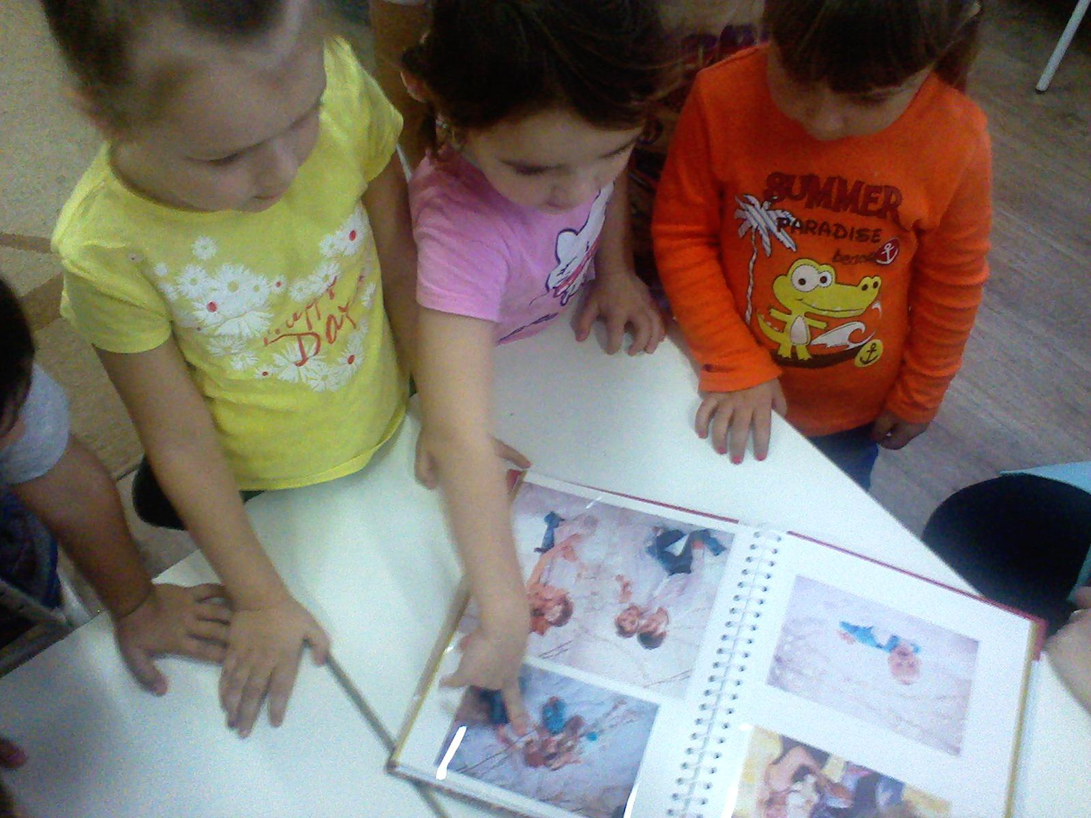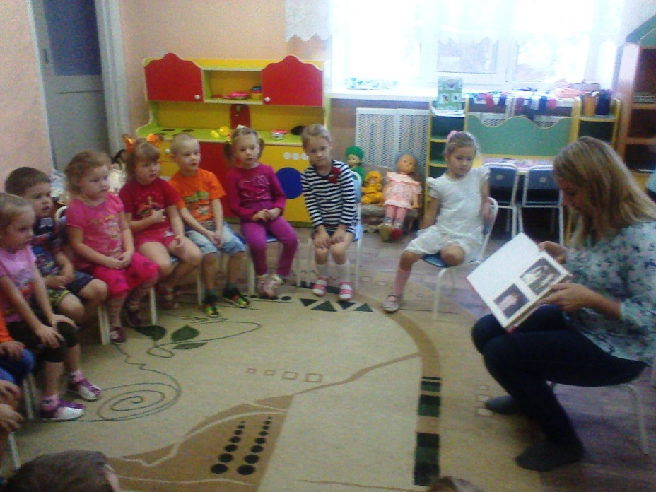

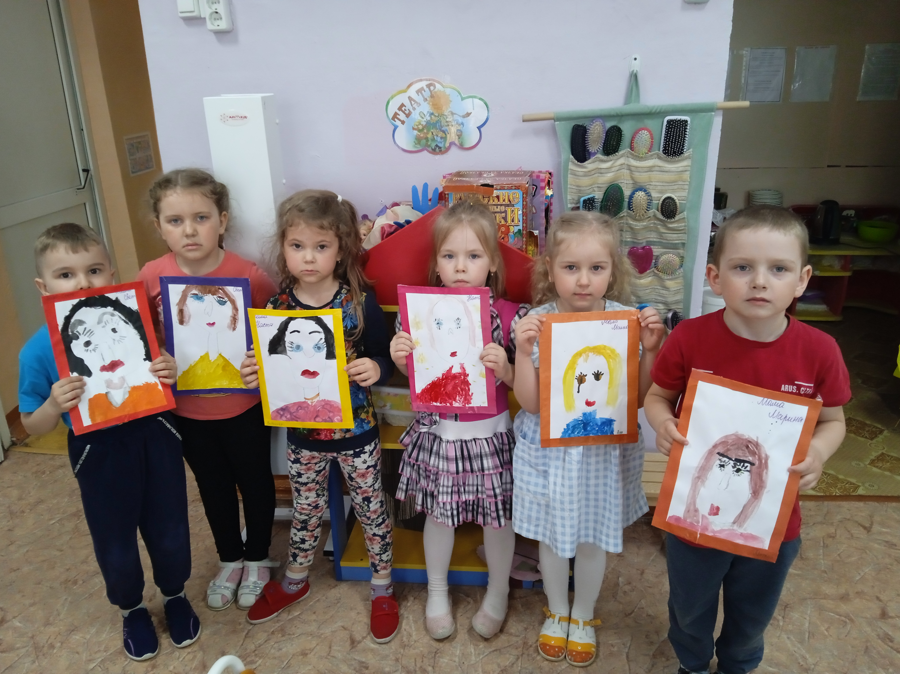

Приложение 3
Проект «Наши любимые игрушки»
Автор проекта: Прохорова Оксана Андреевна
Актуальность проекта:
Первое наше знакомство с миром, его познание и понимание проходят через игрушку, это своеобразная школа чувств, которая активизирует мысли, фантазию, речь, память, эмоции, прививает любовь к прекрасному, она служит целям умственного, нравственного и эстетического воспитания. Иногда взрослые расстраиваются, даже сердятся на ребенка за то, что игрушки не используются, не подозревая, что он просто не умеет во все это играть.
Тип проекта: творческий, краткосрочный.
Вид проекта: семейный, групповой.
Проблема: Преобладание у детей небрежного отношения к игрушкам вследствие того, что родители мало рассказывают детям об историях возникновения, изготовления и назначения игрушек.
Место проведения:
МБДОУ "Детский сад "Солнышко " г.Судогда " , старшая группа "Улыбка".
Сроки осуществления проекта: с 25 по 29 января 2021 года.
Цель проекта: Расширить знания детей об игрушках.
Задачи проекта:
Для детей:
- Вызывать у детей эмоционально – положительное отношение к игрушкам.
- Познакомить детей с историей игрушек.
- Формирование знаний о свойствах, качествах и функциональных назначений игрушек.
- Учить включать в сюжетно-ролевые игры различные игрушки.
- Развивать речевую активность детей.
- Развивать мелкую моторику рук.
Задачи для родителей:
- Создавать в семье благоприятные условия для развития личности
ребенка, учитывая опыт детей, приобретенный в детском саду.
- Способствовать формированию у родителей потребности в частом общении с детьми.
- Оказывать практическую помощь в организации игровой деятельности с детьми в кругу семьи.
- Уметь подбирать игрушки соответственно возрасту ребенка.
Задачи для педагога:
Развивать социально-профессиональную компетентность и личностный потенциал.
Ожидаемый результат:
В процессе взаимодействия педагог – дети – родители в реализации проекта дети проявляют интерес к манипулированию с различными игрушками, овладевают знаниями о свойствах, качествах и функциональном назначении игрушек, проявляют доброту, заботу, бережное отношение к игрушкам и возрастает речевая активность детей в разных видах деятельности.
I Этап: подготовительный.
1.Определение педагогами темы, целей и задач, содержание проекта,
прогнозирование результата.
2.Подобрать методическую, научно-популярную и художественную
литературу, иллюстративный материал по данной теме.
3.Обсуждение с родителями проект, выяснение возможностей, средств
для реализации проекта, определение содержания деятельности всех
участников проекта.
4. Предложить родителям рассказать детям о своих игрушках детства.

II Этап: практический.
ФОРМЫ РАБОТЫ | СОДЕРЖАНИЕ
1. Непосредственно образовательная деятельность. | - «Игрушки в нашей группе» (формирование целостной картины мира).  - Развитие познавательно-исследовательской деятельности: «Вода» .  - ОД по аппликации: «Мягкая собачка».  - ОД по рисованию «Чебурашка» .  - Конструирование из бумаги «Матрешка»
2. Совместная деятельность с детьми в режимных моментах. | - Экскурсия по группе.  - Рассматривание иллюстраций из серии «Дети играют».  - Рассматривание и беседа об игрушках ( сравнение двух игрушек, «Моя любимая игрушка», «Как мы играем с игрушками», «Мои игрушки»).  - Чтение художественной литературы подобранной по лексической теме;  - Дидактические и настольные игры: «Кто скорее соберет игрушки», «Одень куклу», «Какой игрушки не стало», «Чудесный мешочек», «Домино».  - Разучивание пальчиковой гимнастики «Игрушки».  - Отгадывание загадок об игрушках.  - Игры-ситуации «Наши куклы», «В группу принесли новую игрушку».
3.Самостоятельная деятельность. | - Рассматривание иллюстраций.  - Раскрашивание раскрасок «Игрушки».  - Сюжетно – ролевая игра: «Магазин игрушек».  - Игры с игрушками.  - Кукольный театр.  - Строительные игры: домик для куклы, гараж для машин и т.д.
4.Создание развивающей среды | - Пополнить игровые уголки игрушками.  - Внести дидактические и настольные игры: «Собери картинку», «Какой игрушки не стало»
5. Взаимодействие с семьёй. | - Наглядная информация для родителей о проведении недели «Моя любимая игрушка».  - Папка – передвижка «Выбираем игрушку для детей».  - Рисование рисунков «Моя любимая игрушка» родителей совместно с детьми.  - Подборка игрушек к организации выставки в группе «Музей игрушек 19-20 вв».
III Этап: заключительный.

Выставка в группе «Музей игрушек 19-20 века» 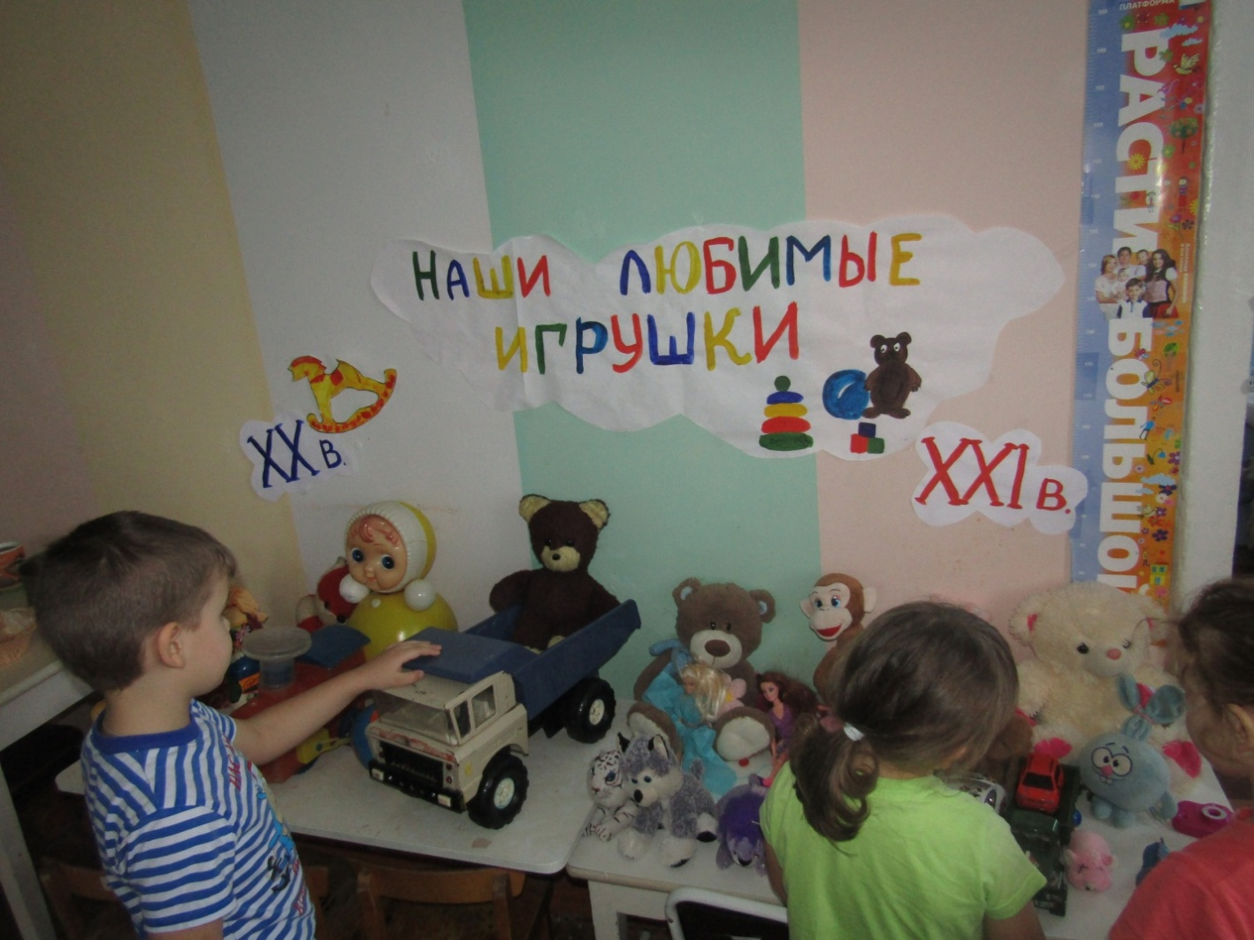

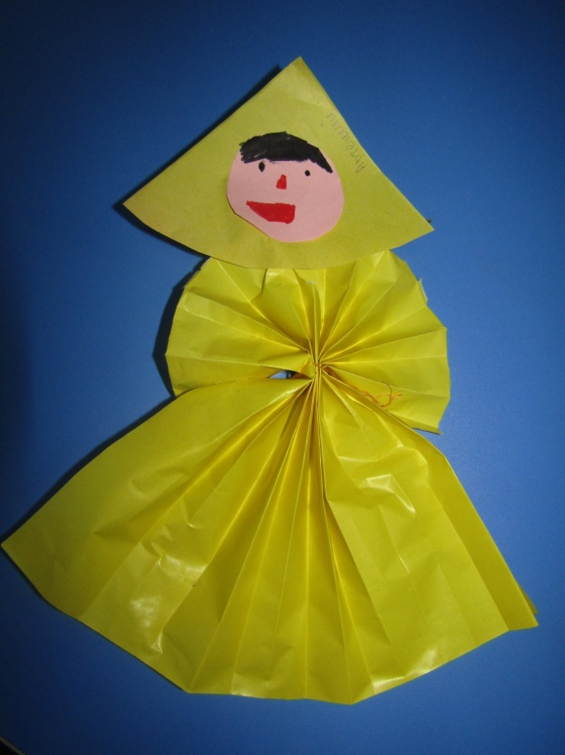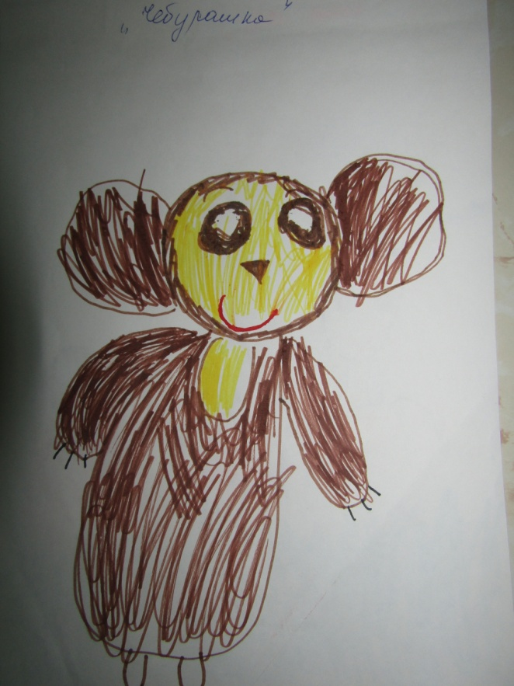

Приложение 4
Проектная деятельность по теме
«Мой город. Моя страна»
Автор: Воспитатель Прохорова Оксана Андреевна.
Актуальность: Формирование у детей патриотизма через знакомство с родным городом, страной, так как воспитание любви и уважения к родному городу, краю, стране является важнейшей составляющей нравственно-патриотического воспитания. Воспитание любви к своей родине нужно начинать с любви к родному городу.
Тип проекта: Творческий, информационно-исследовательский, краткосрочный.
Вид проекта: Семейный, групповой.
Проблема: Дети знают название города, с увлечением рассматривают фотографии города. В беседах с ними мы убедились, что у них отсутствуют знания об истории возникновения города, о его символике, достопримечательностях. Дети не знают название своего родного края, страны. Поэтому мы разработали проект «Мой город. Моя страна».
Ожидаемые результаты: Дети имеют начальные знания об истории родного города, края, страны. Знают название своей страны, края, города, свой адрес. Имеют представления о символике (флаг, герб). Могут рассказать о интересных местах и организациях нашего города. Имеют опыт совместной деятельности с родителями.
Сроки проведения: с 21 сентября по 2 октября 2020 года.
Возраст детей: старшая группа.
Цель проекта: Создание условий для развития у детей патриотических чувств, повышение активности участия родителей в жизни группы.
Задачи:
Воспитательная: Воспитывать у детей любовь к родному городу, краю, стране.
Развивающая: Развивать патриотические чувства у детей.
Обучающая: Продолжать работу над развитием творческих способностей.
Участники проекта: Дети старшего дошкольного возраста и их родители, педагоги.
Предварительная работа:
Формулирование цели и задач.
Изучение методической литературы.
Составление перспективного плана.
Создание развивающей среды.
Подбор игр и оборудования.
Создание условий для изобразительной и продуктивной деятельности.
1-й этап – подготовительный:
- Подобрать необходимую литературу, иллюстрационный материал, материал для игровой деятельности детей для успешной реализации проекта.
- Заинтересовать детей и родителей тематикой проекта, сподвигнуть их к совместной деятельности, направленной на достижение цели проекта.
- Создать необходимую базу для продуктивной и творческой деятельности детей.
- Составить перспективный план мероприятий.
2-й этап – реализация проекта:
- Беседы: «Моя страна – Россия», «Мой город Судогда»
- Рисование: «Флаг России», «Мой город»
- Аппликация: «Огни ночного города»
- Лепка: «Российский флаг» (пластилинография)
- Экскурсии: «Пожарная часть».
- Игровая деятельность:
Сюжетно-ролевые игры: «Поликлиника», «Смелые пожарные», «Продуктовый магазин», «Салон красоты».
Подвижные игры: «Ровным кругом», «Лохматый пёс», «Третий лишний», «Цветные автомобили», «Кот и мыши», «Мы – весёлые ребята», «Попади в цель», «Иголка с ниткой», «День и ночь», «Попади в обруч», «Парный бег».
Пальчиковая гимнастика: «Наш дом», «У меня большая дружная семья», «На горе мы видим дом», «Мы строим дом».
- Литература:
Чтение стихотворений и небольших рассказов, пословиц и поговорок о Родине, отгадывание загадок.
Стихотворения В. Степанова «Что мы Родиной зовём», «Герб России», «Флаг России», «Москва», «Необъятная страна», «Российская семья», «Наш дом».
- Работа с родителями:
- Фотографии «Мой город Судогда»;
- Знакомство детей с родным городом.
9. Продукт проектной деятельности:
- Коллективная работа «Улицы города»;
- Изготовление фотоальбома «Судогда»
3-й этап – заключительный:
Систематизация методического материала и сопоставление результатов с целью и задачами проекта, обобщение полученного опыта. Подведение итогов реализации проекта. Презентация продуктов проектной деятельности. 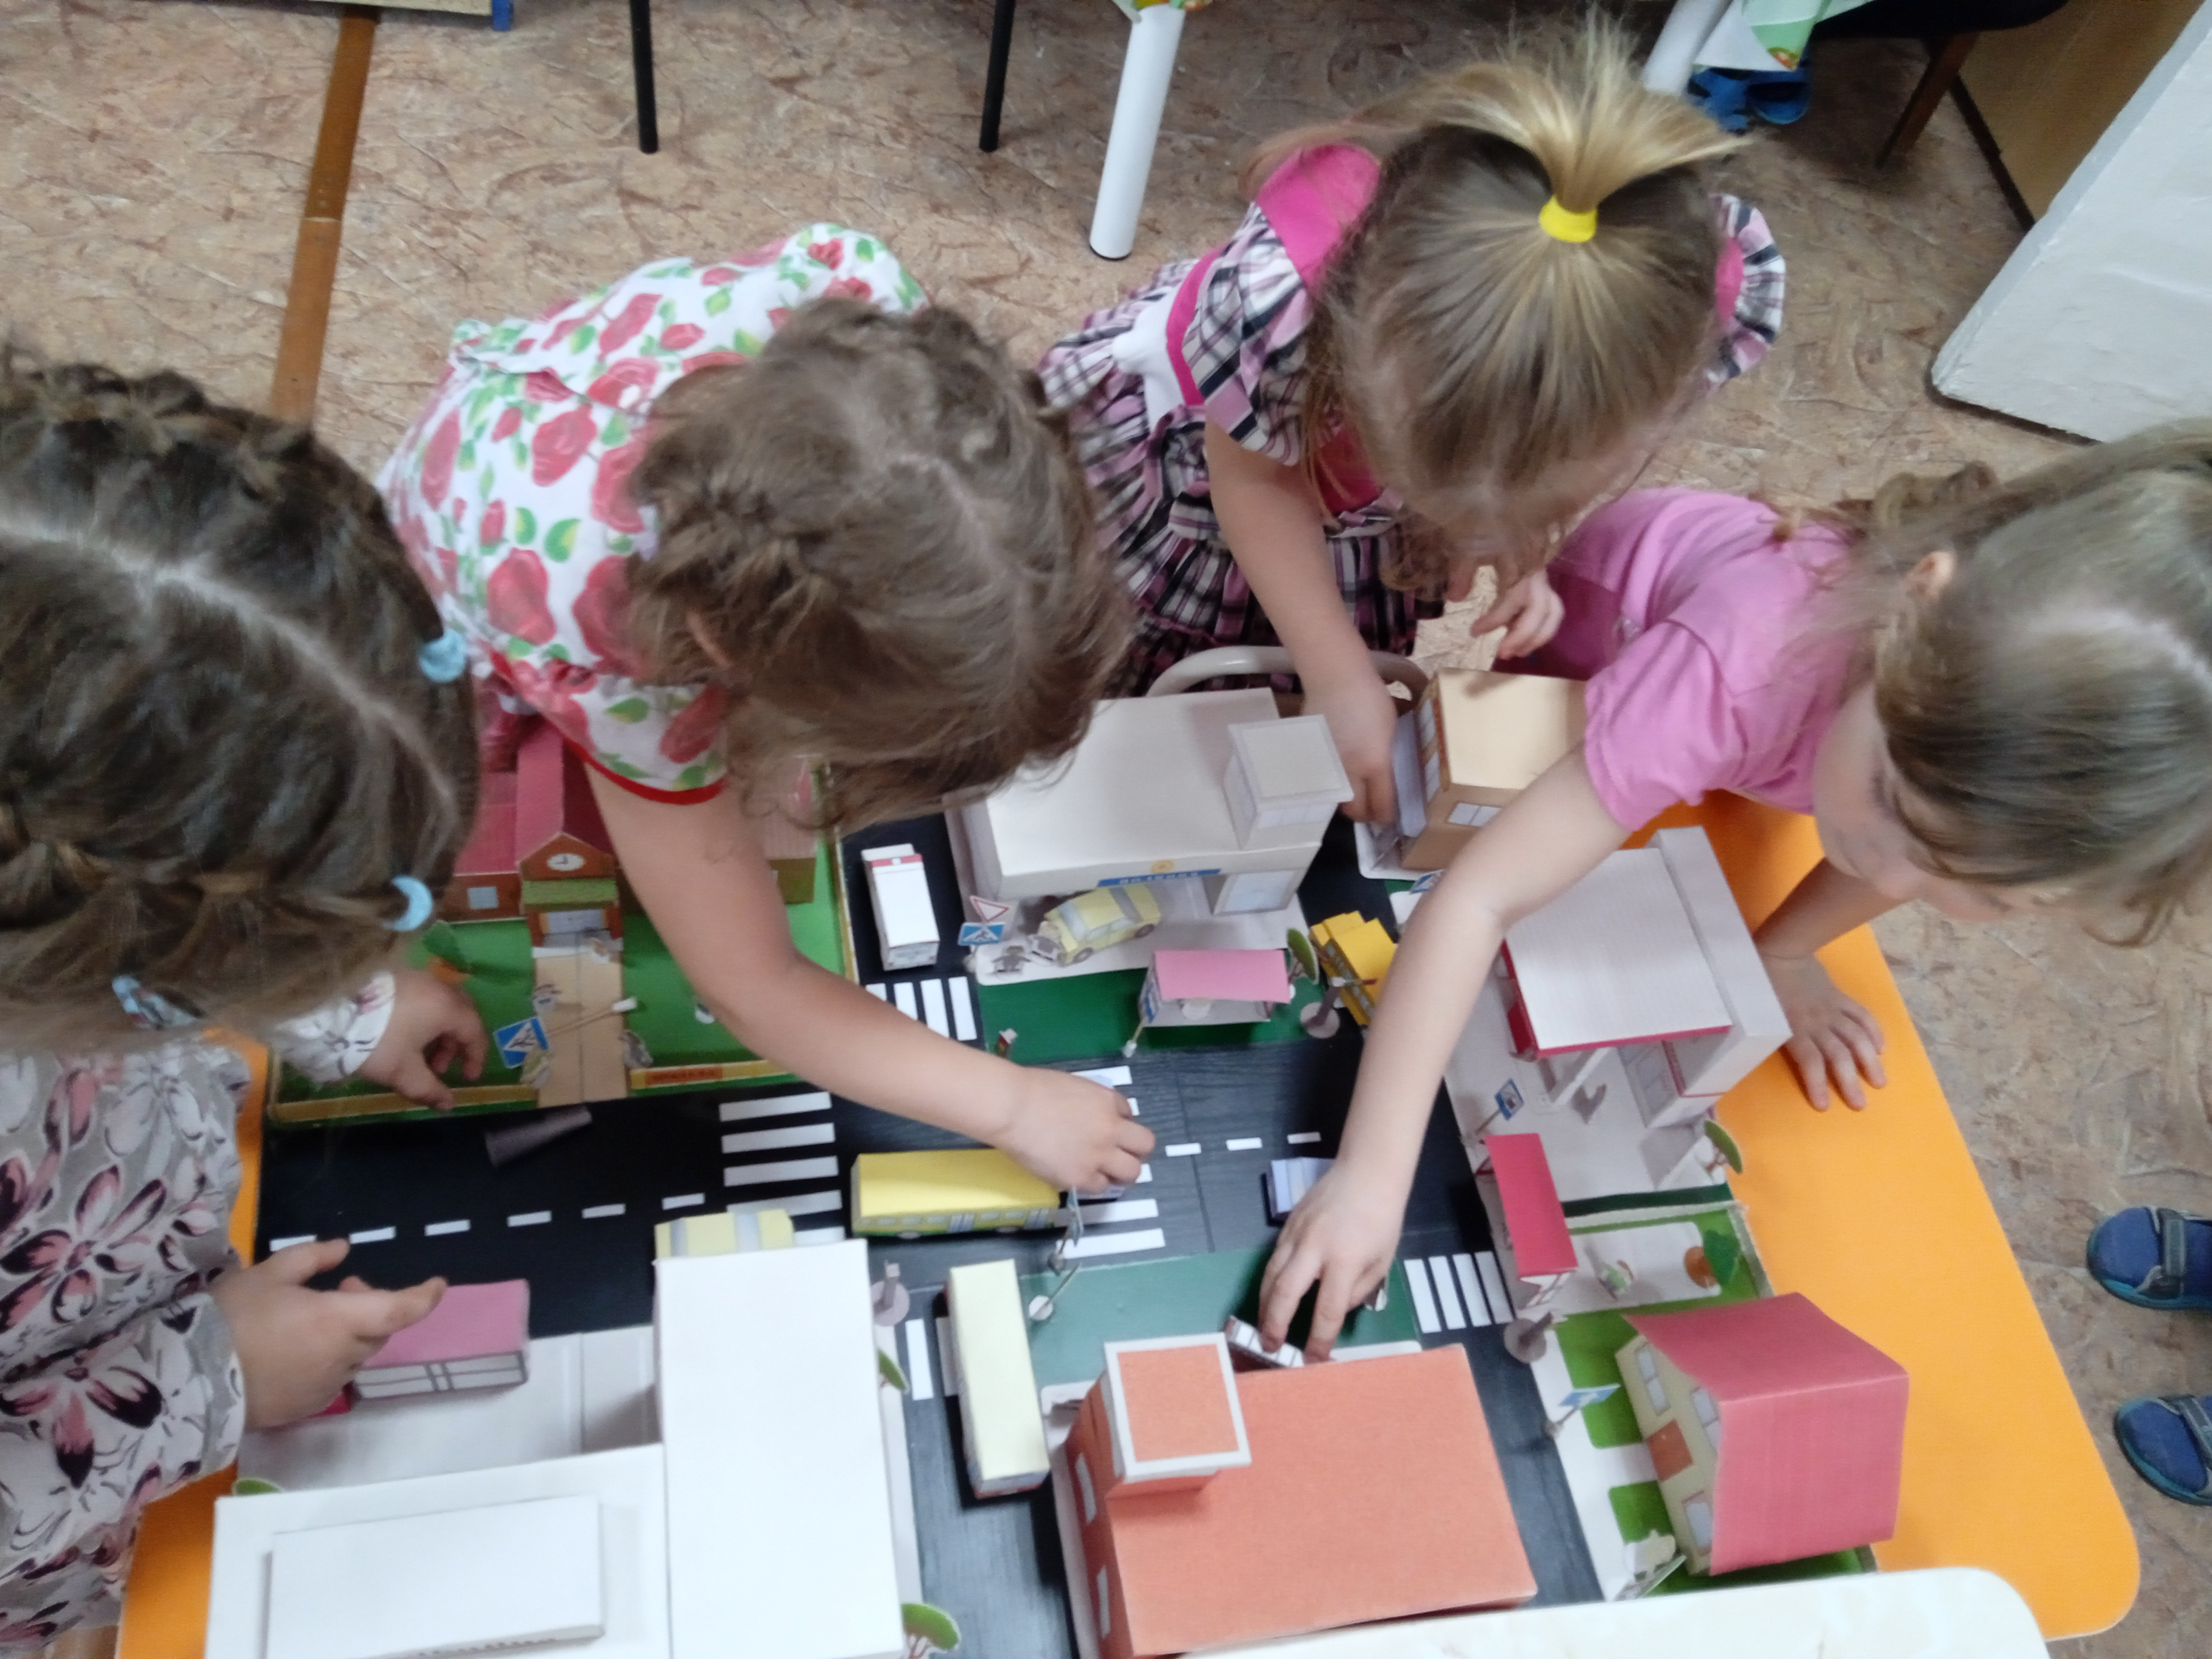\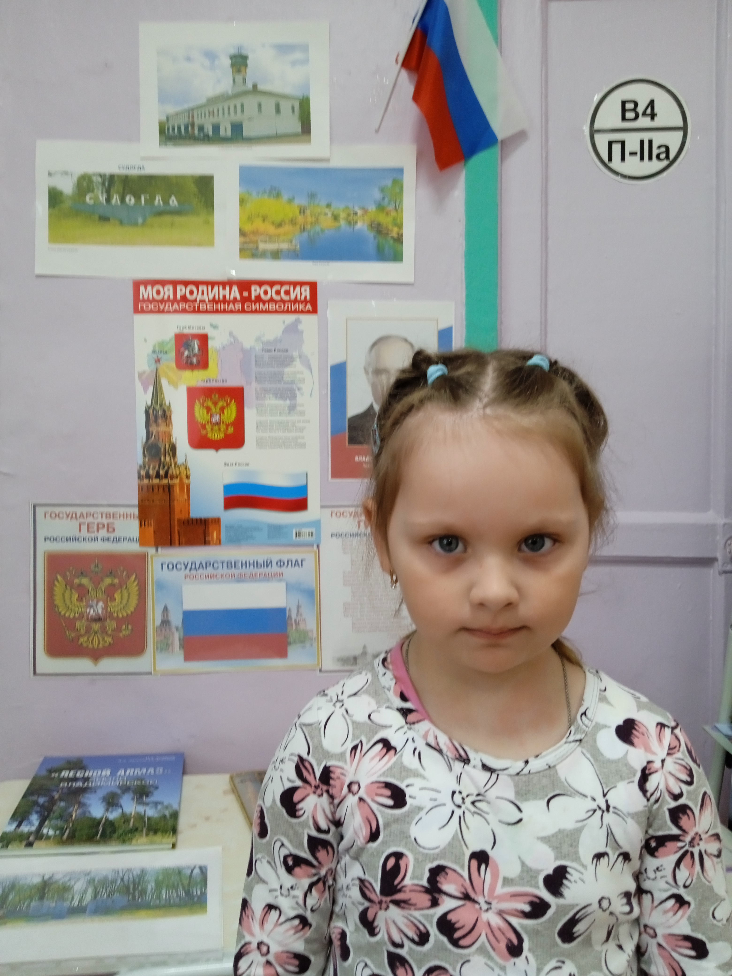

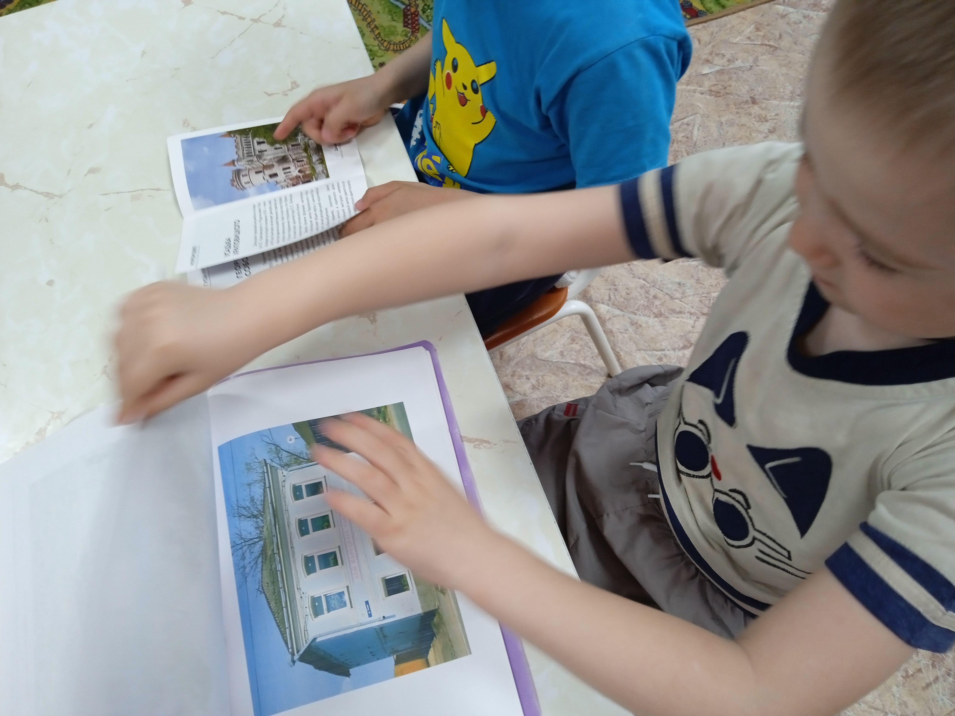
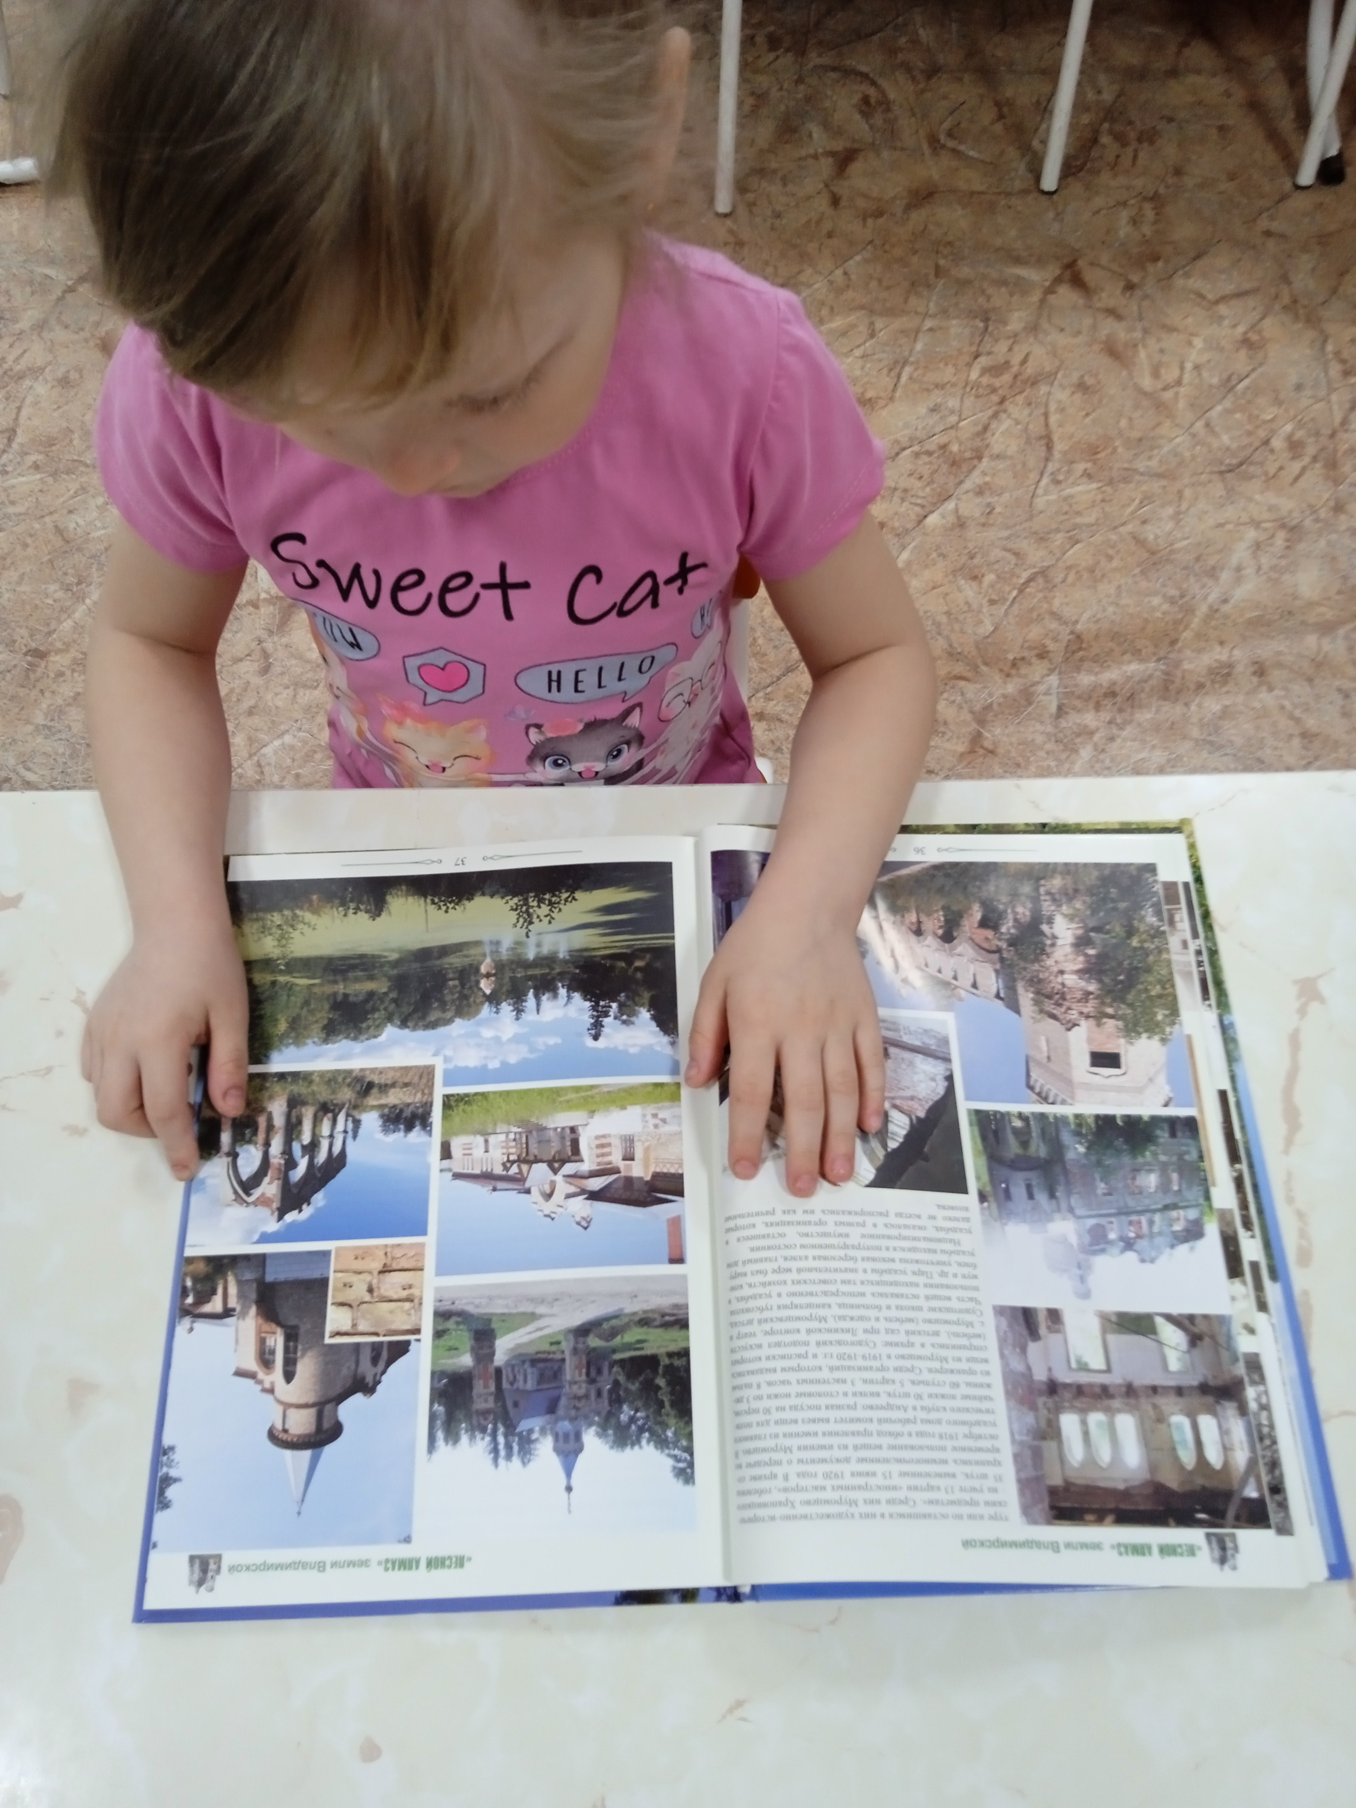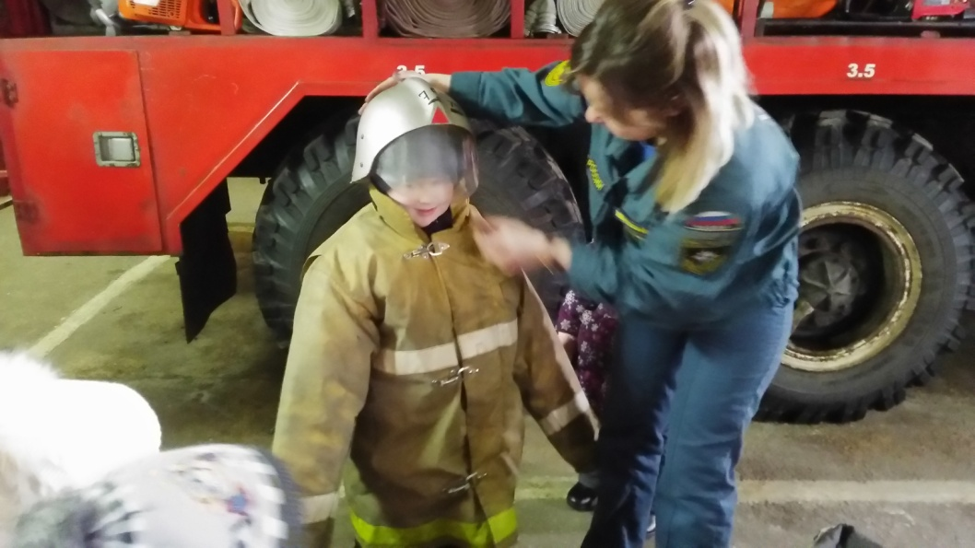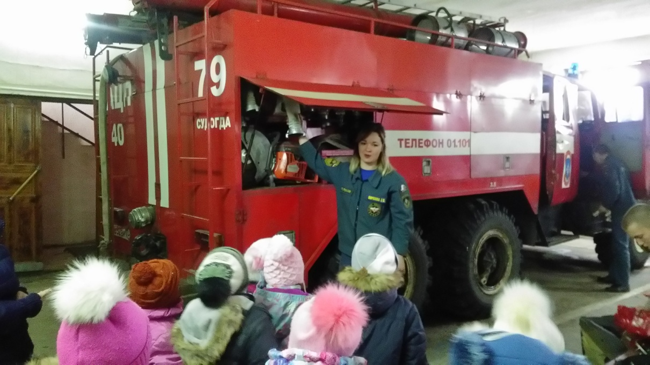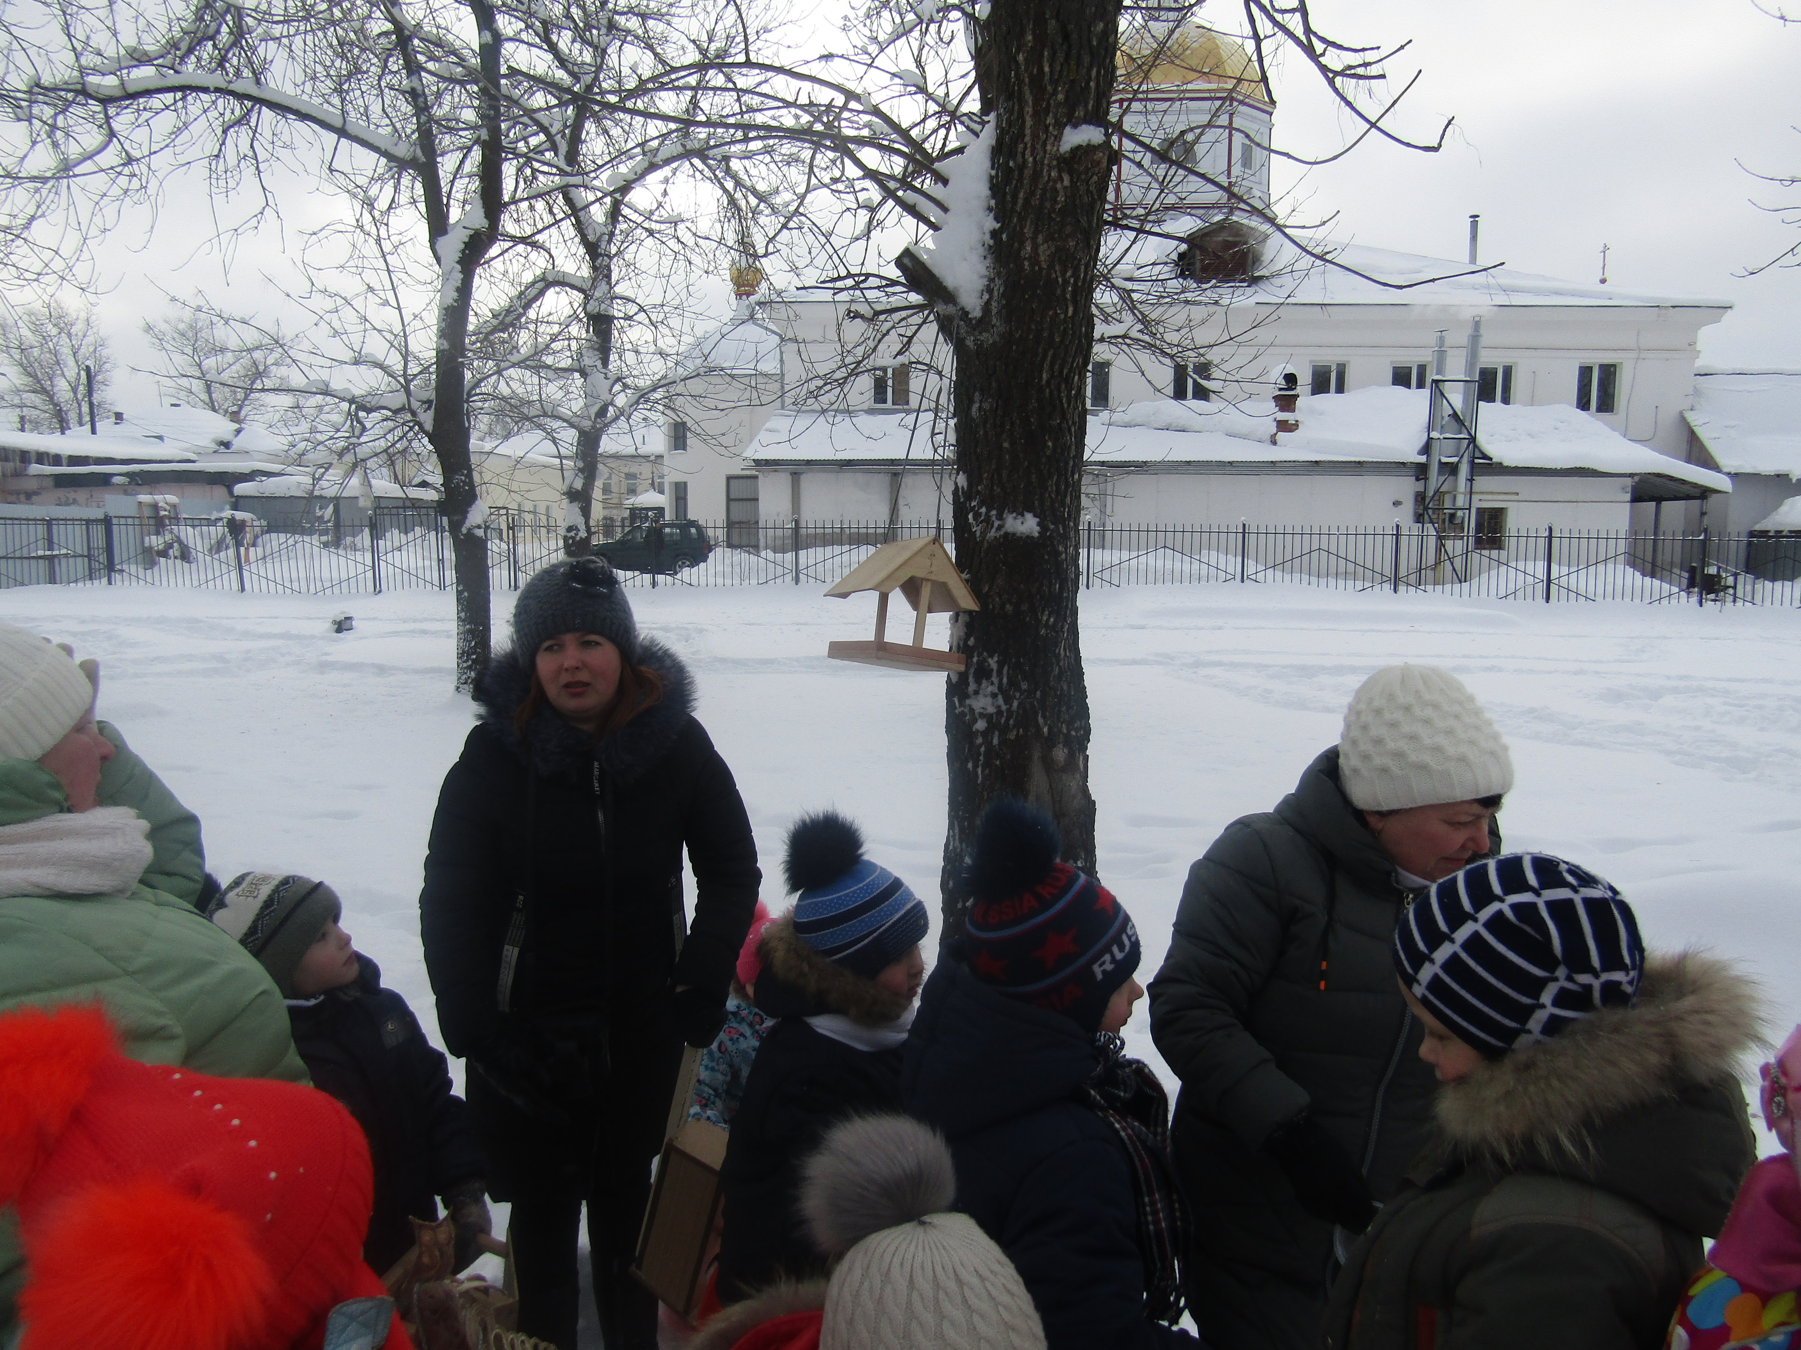

Приложение 5
Краткосрочный проект в старшей группе
«День народного единства»
Цель проекта:
Расширение представлений детей о народах России.
Задачи проекта:
Дать представление о празднике «День народного единства.
Пробудить в детях чувство любви к своему городу, краю, уважение к его традициям и обычаям.
Воспитание чувства гордости за силу России, уважение к русским воинам, национальным героям, желание им подражать.
Ожидаемые результаты:
- Совершенствование уровня знаний детей о своей стране, о народе.
- Повышение уровня знаний родителей.
- Формирование у детей первых чувств патриотизма: гордости за свою Родину, уважение традиций.
Исполнители проекта и основные участники:
воспитатель и дети старшей группы
Продолжительность проекта:
одна неделя
Актуальность: Патриотическое воспитание детей является одной из основных задач дошкольного учреждения. Чувство патриотизма многогранно по содержанию. Это и любовь к родным местам, и гордость за свой народ, и ощущение своей неразрывности с окружающим миром, и желание сохранять и приумножить богатство своей страны. Поэтому нашей задачей является: развитие чувства ответственности и гордости за достижения страны - данные задачи решаются во всех видах детской деятельности: на занятиях, в играх, в труде, в быту.
Содержание проекта:
Работа с родителями
Папка-передвижка для родителей «День народного единства».
Консультация «Что можно рассказать о дне народного единства»
Подготовительный этап:
- выбор педагогических технологий, обеспечение методической литературой, пособиями и наглядным материалом,
- планирование работы по реализации проекта;
- разработка методов и приемов работы по теме проекта
- подбор материала для художественно – продуктивной деятельности.
Практический этап:
- Проведение цикла познавательных занятий;
-Оформление папки-передвижки «О дне народного единства»;
-Консультации для родителей;
-Разучивание стихов о России.
- Изготовление дид.игры «Костюмы народов России»
Тема 1: «Наша страна Россия».
Программное содержание: формировать в воображении детей образ Родины, представление о России как о родной стране, воспитывать патриотические чувства.
Тема 2: «День Народного Единства»
Программное содержание: расширять представления детей о национальных праздниках, знать исторические моменты в жизни России, родного края. Воспитание любви и уважения к русским национальным героям.
Беседы с детьми об истории праздника: «День народного единства».
Беседа «Русские народные промыслы».
Программное содержание: расширять и закреплять представления детей о русских народных промыслах, побуждать детей восхищаться народными умельцами и предметами их творчества. Обогатить словарь детей словами: хохлома; филимоновская, богородская, дымковская игрушки; жостовские подносы.
3. Чтение художественной литературы:
Чтение русских народных сказок, былин о богатырях русских:
«Никита Кожемяка», «Иван – крестьянский сын и чудо - юдо», «Илья Муромец и Соловей Разбойник», «Добрыня и Алёша», «Илья Муромец и Калинин Царь» и т.д. Чтение стихотворений: В. Степанов «Необъятная страна»,
Г. Ладонщиков « Наш дом», З. Александрова «Родина»,
А. Прокофьев «Родимая страна».
4. Изобразительная деятельность детей:
Творчество детей – рисунки на тему "Моя Родина", «Российский флаг», аппликации, конструирование.
Заключительный этап:
- Развлечение «День народного единства»
Итог: В процессе реализации проекта дети рассуждали о том, что такое Родина, знакомились с историей нашей страны и узнавали о том, как происходило сплочение народа в труднейшие для страны времена.
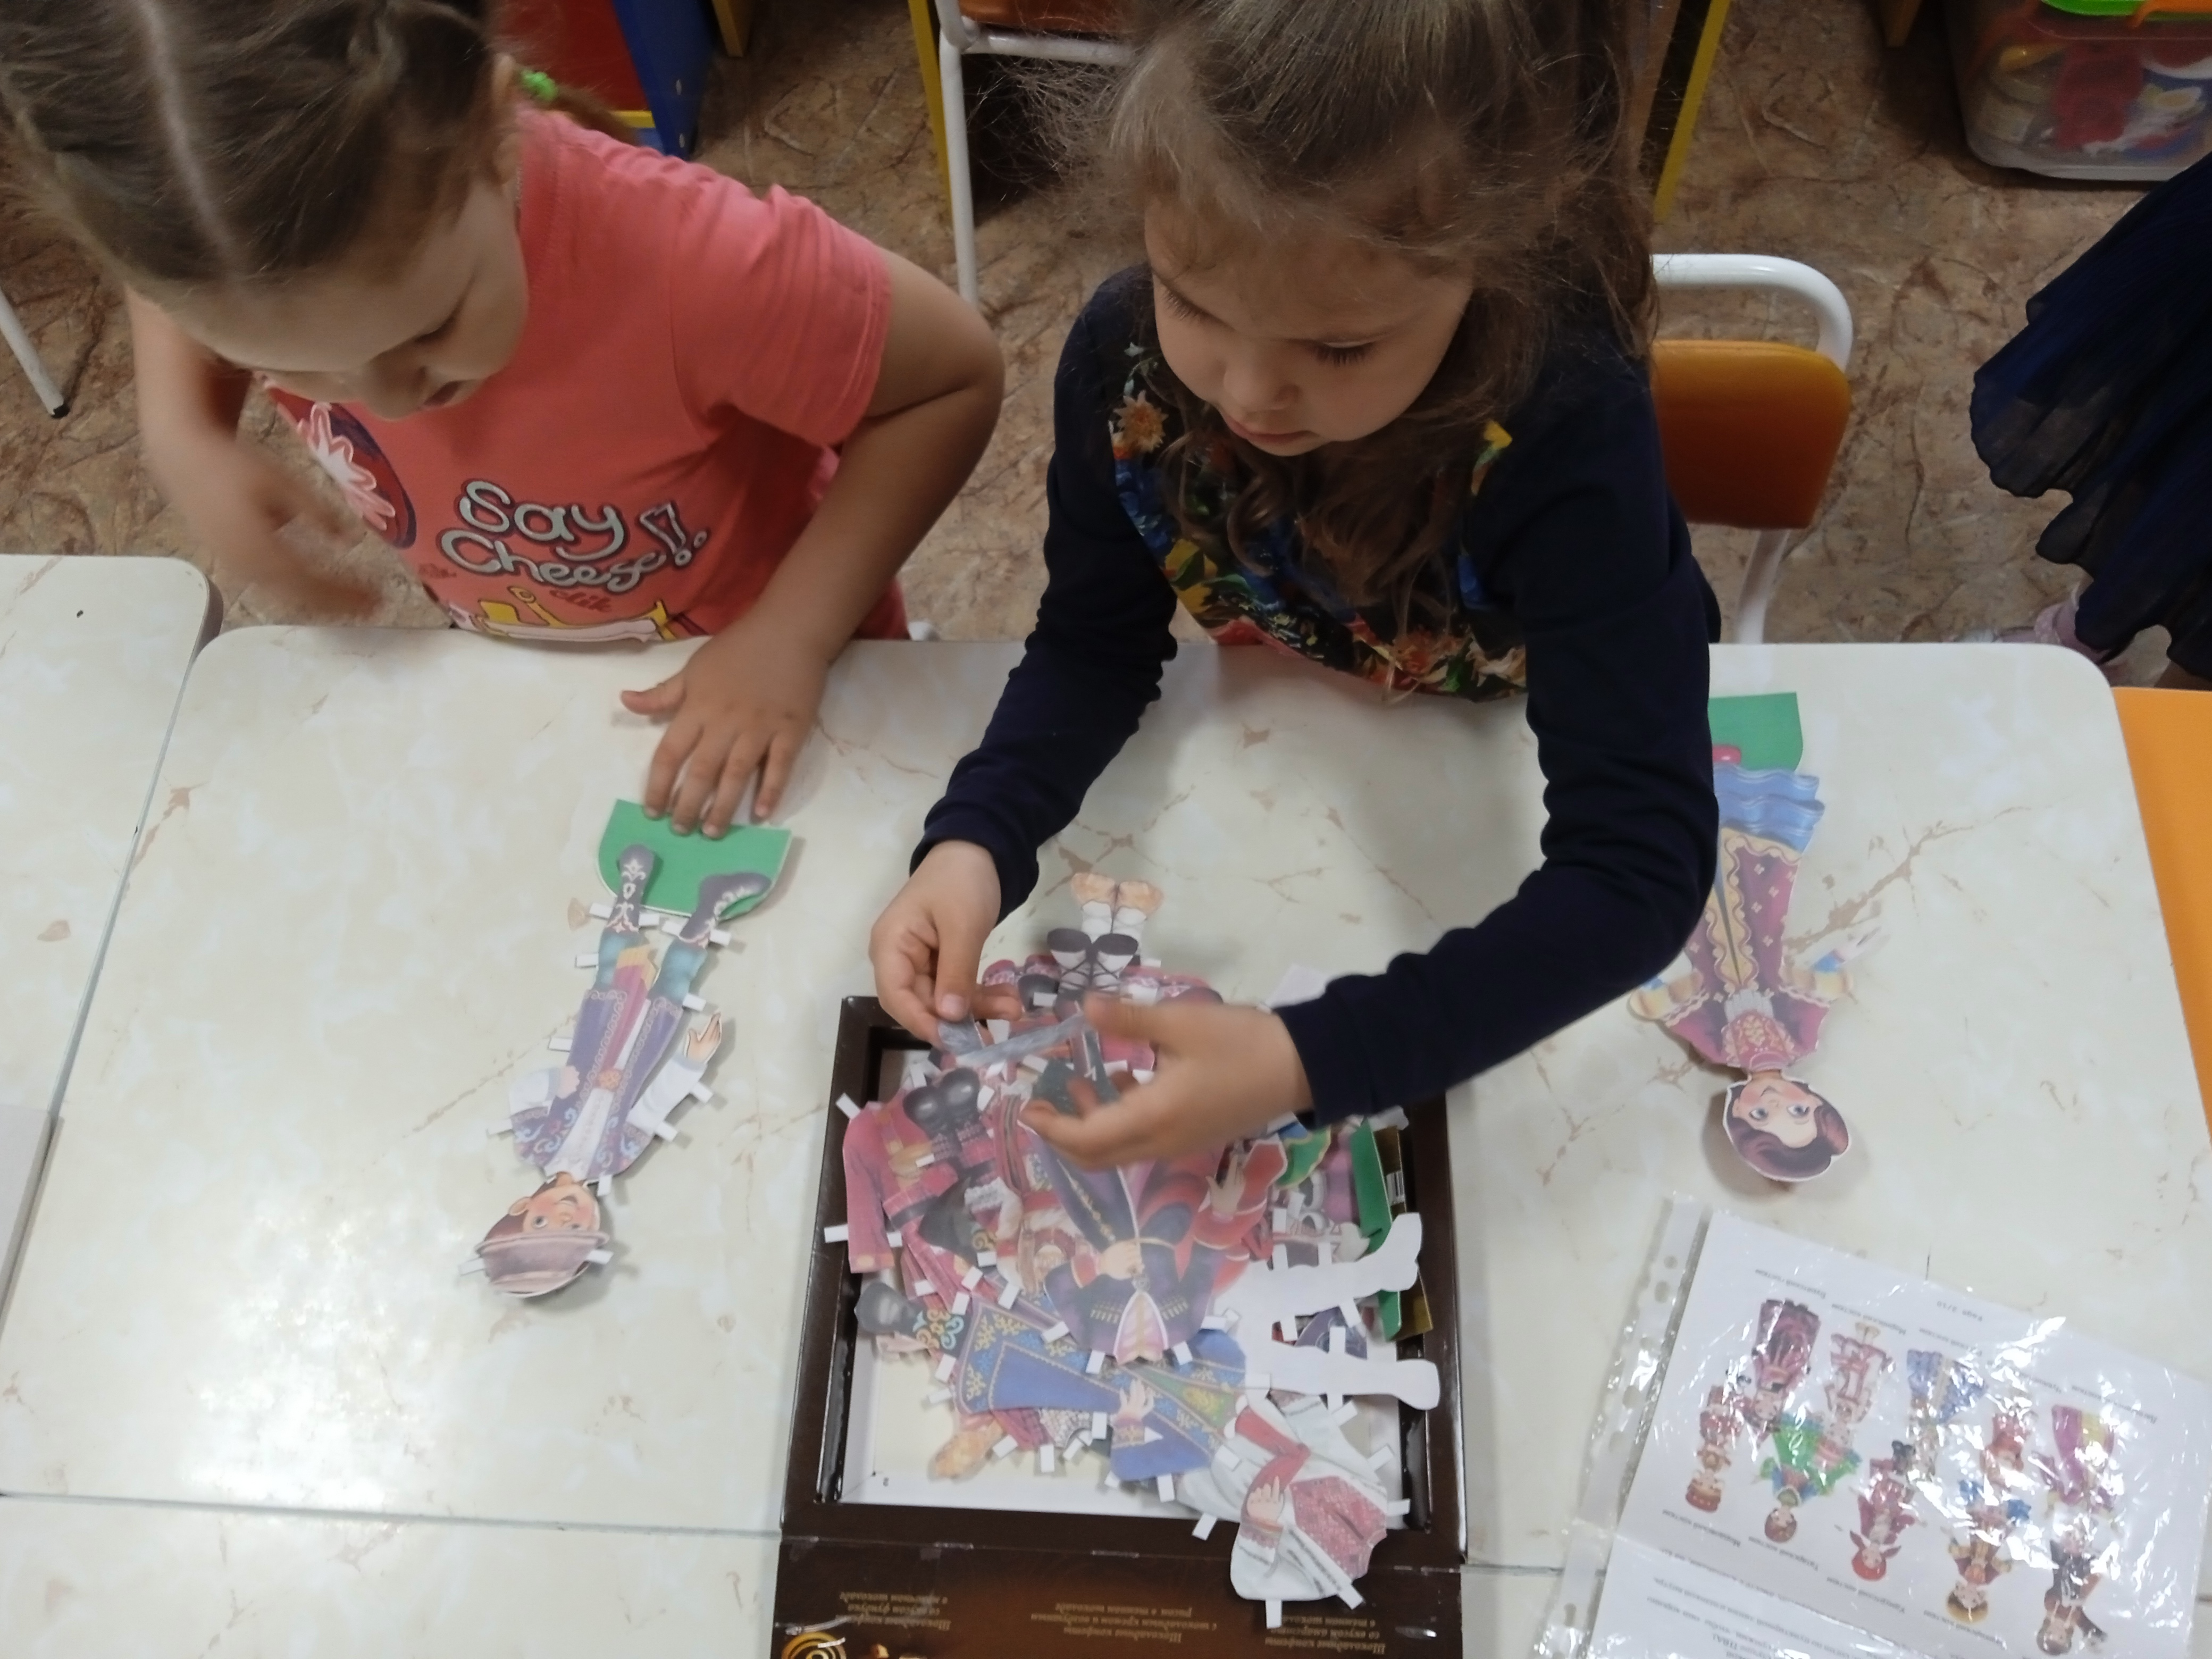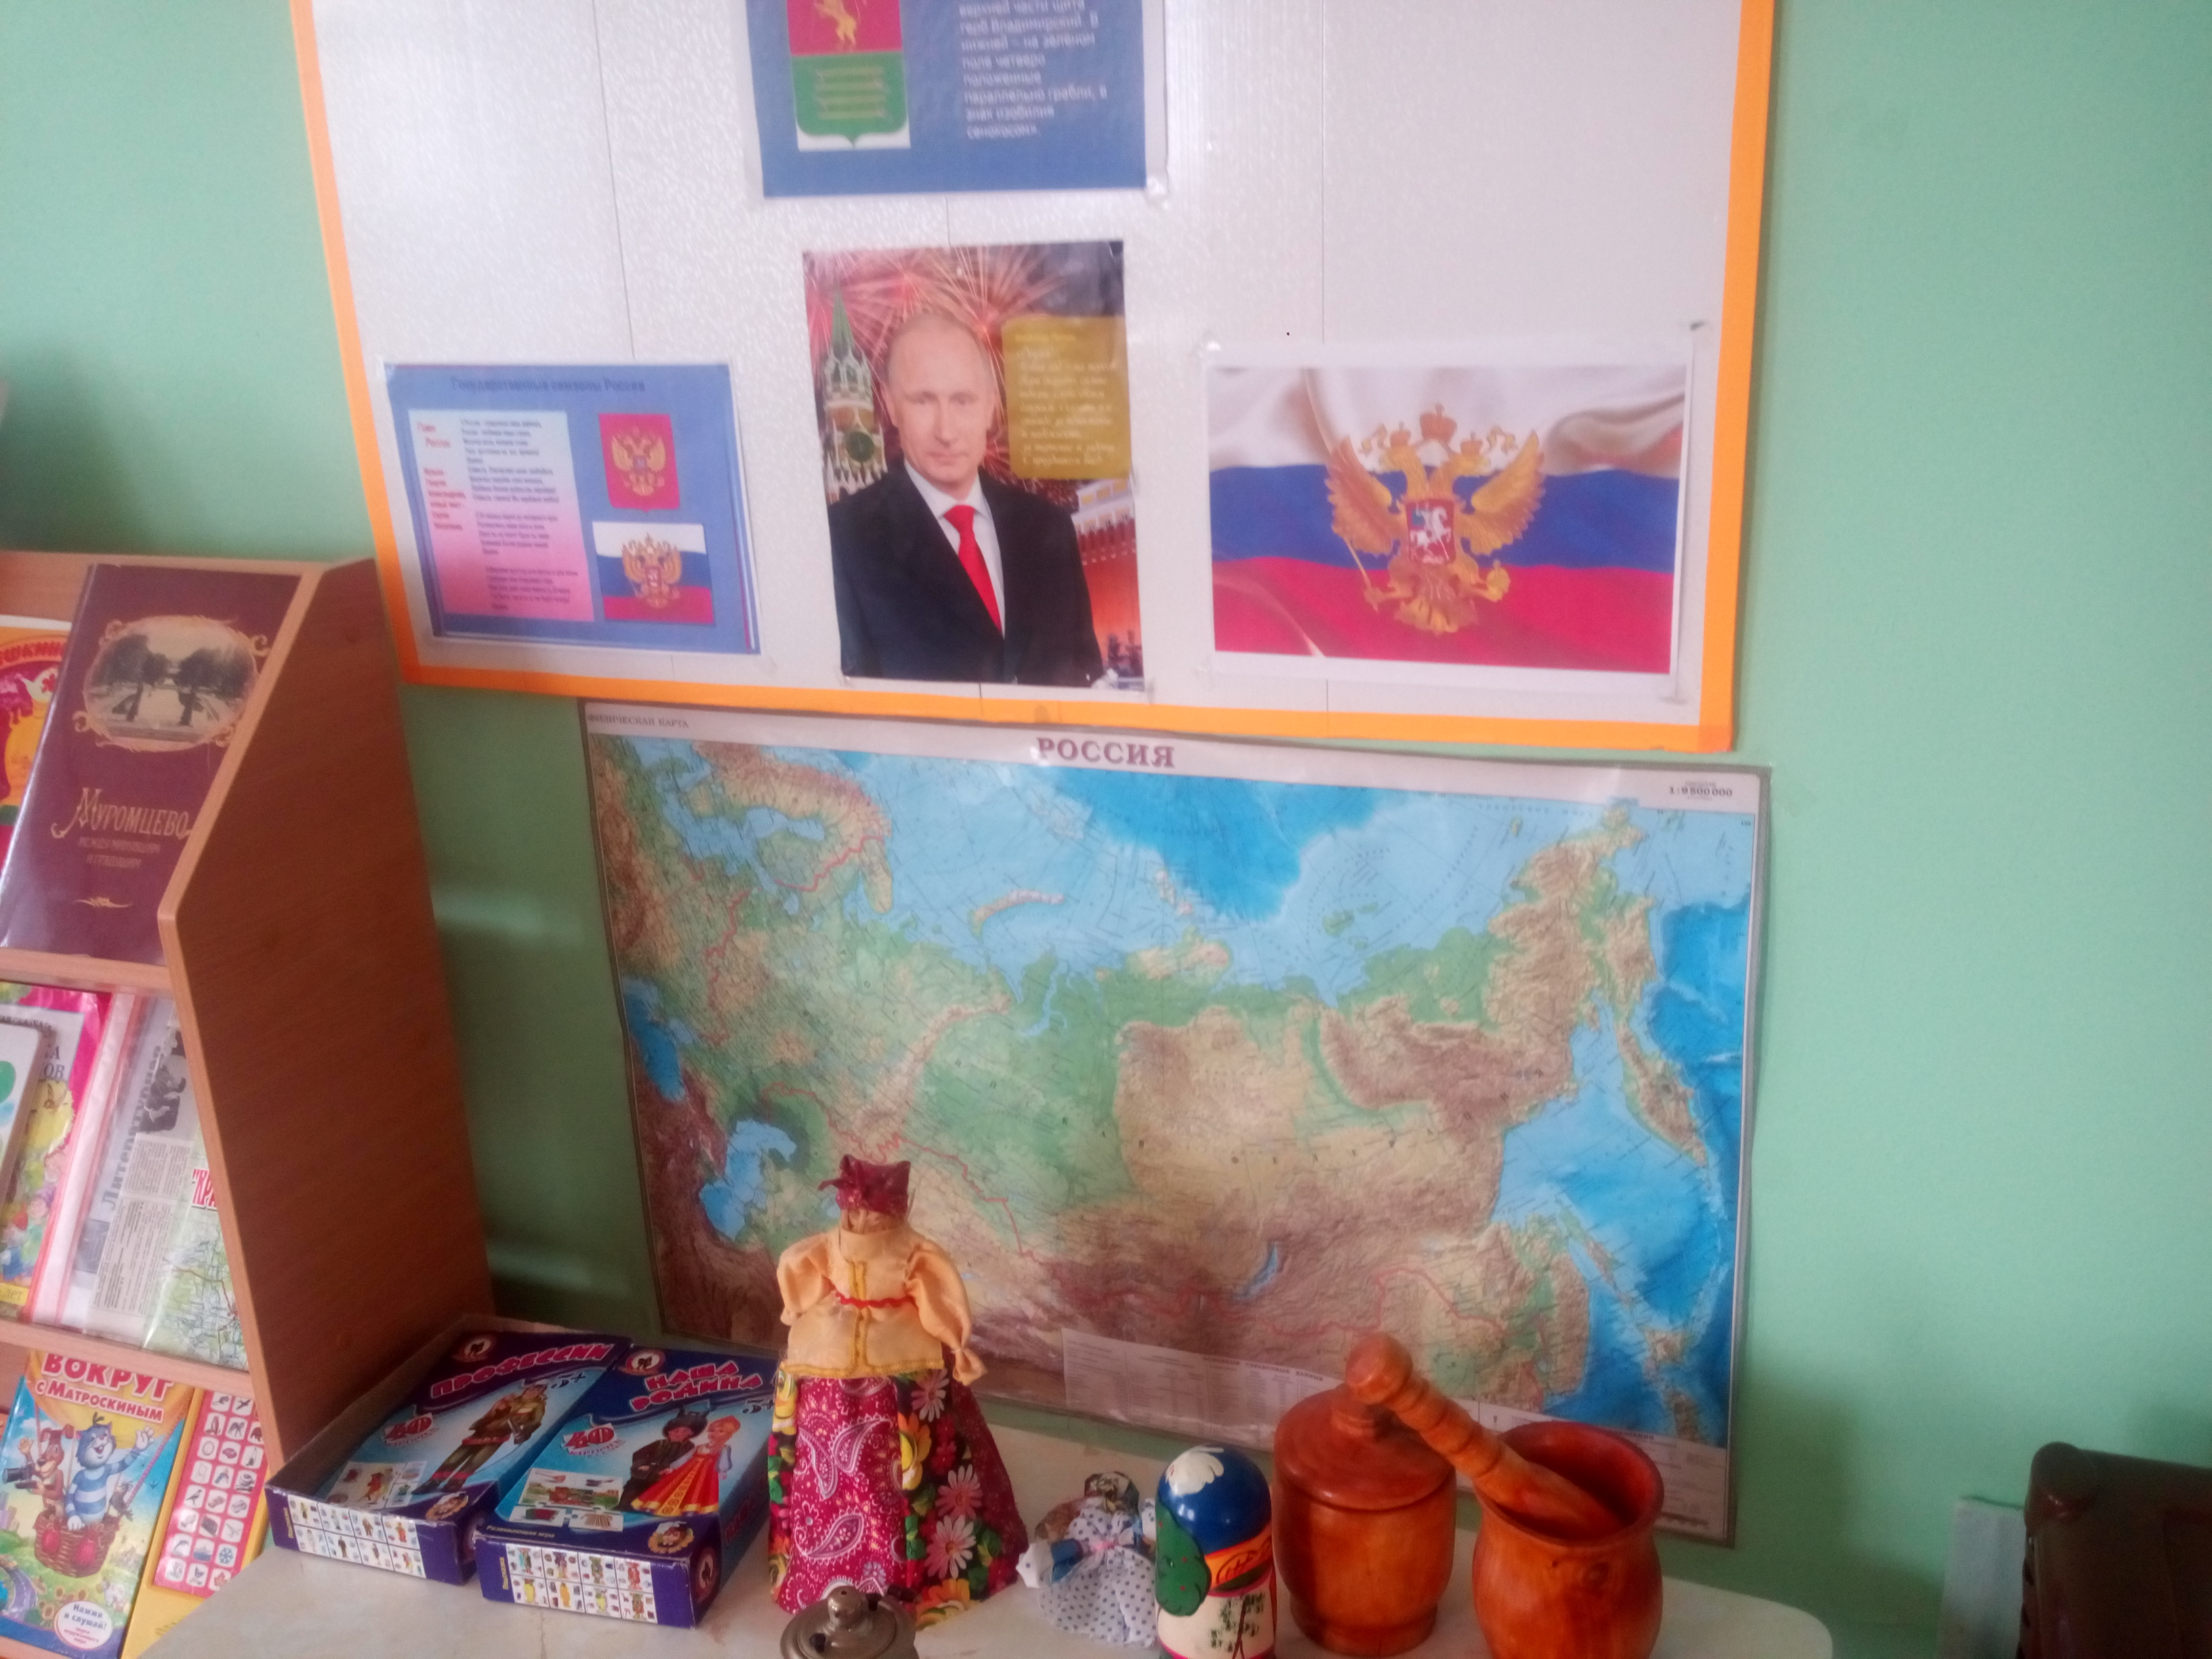

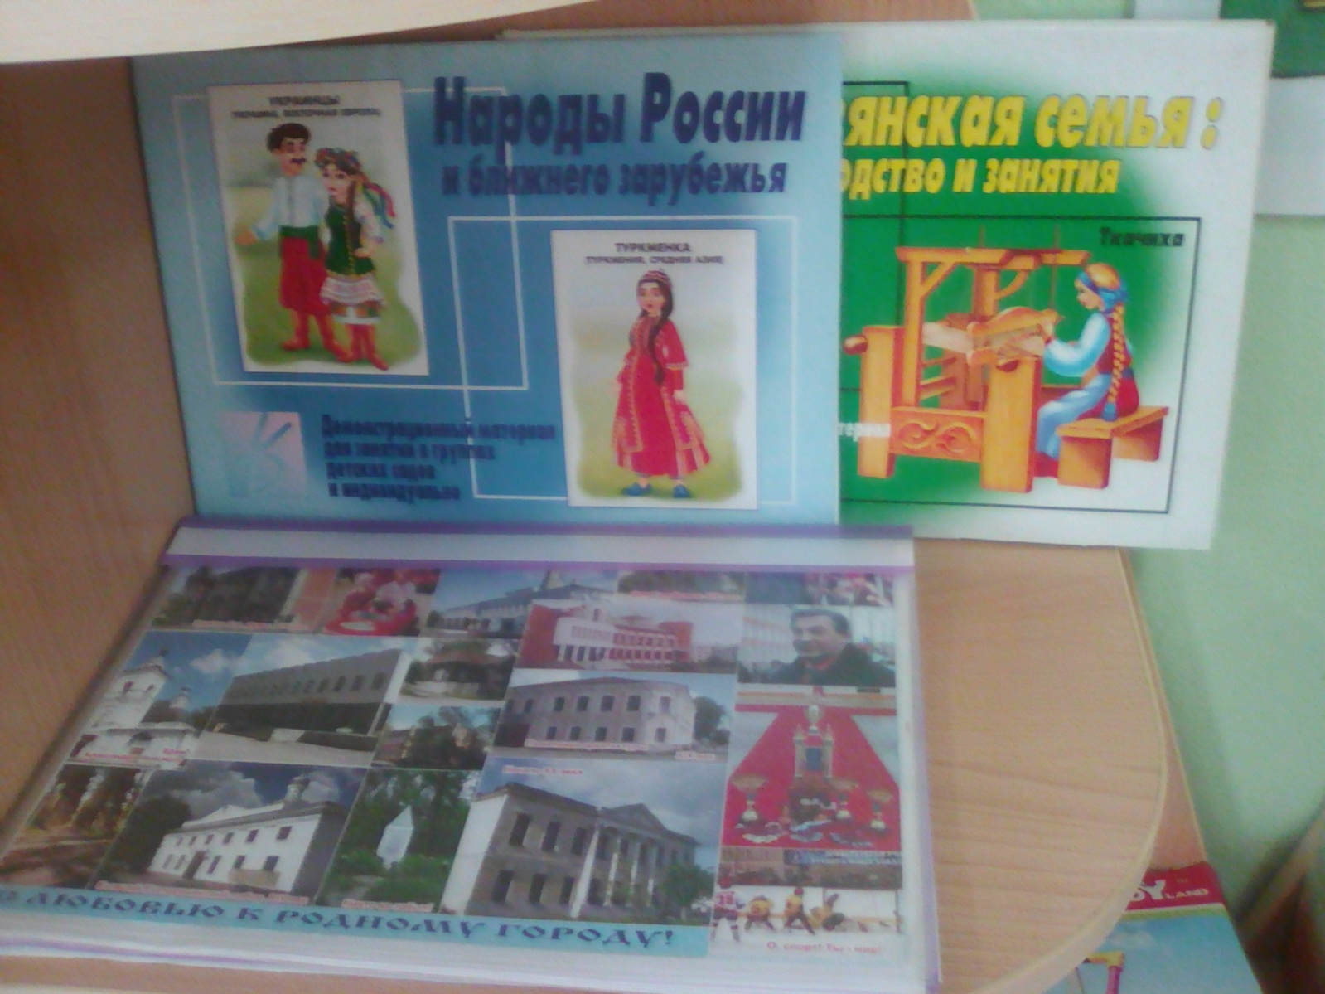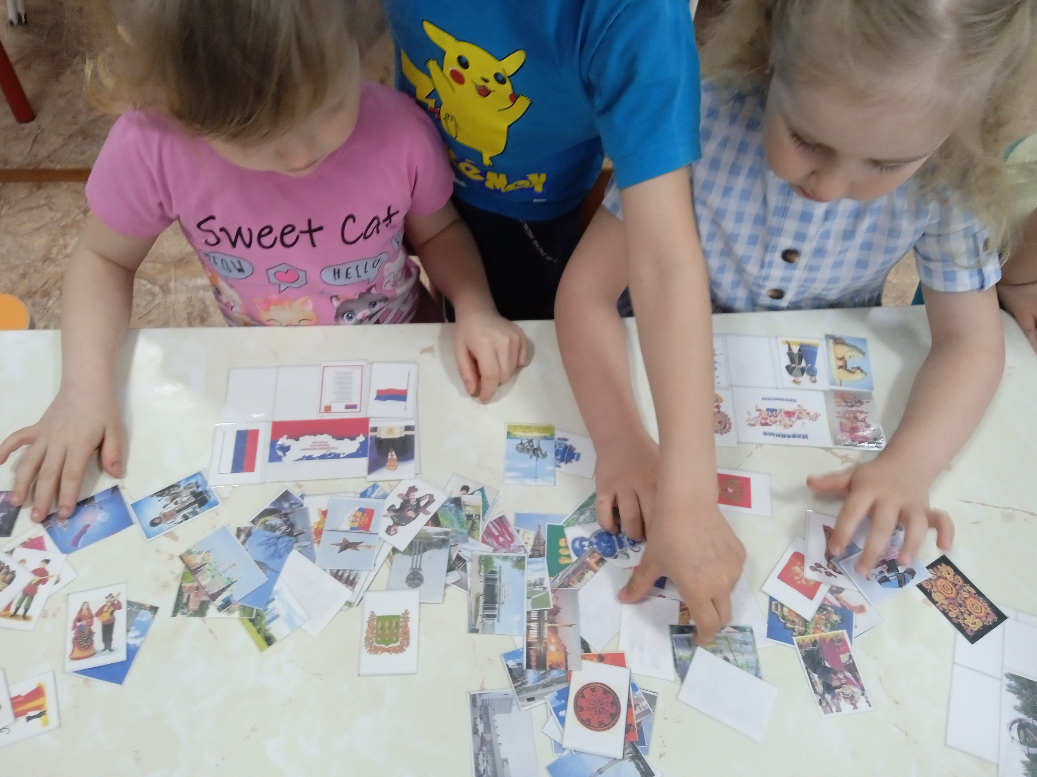

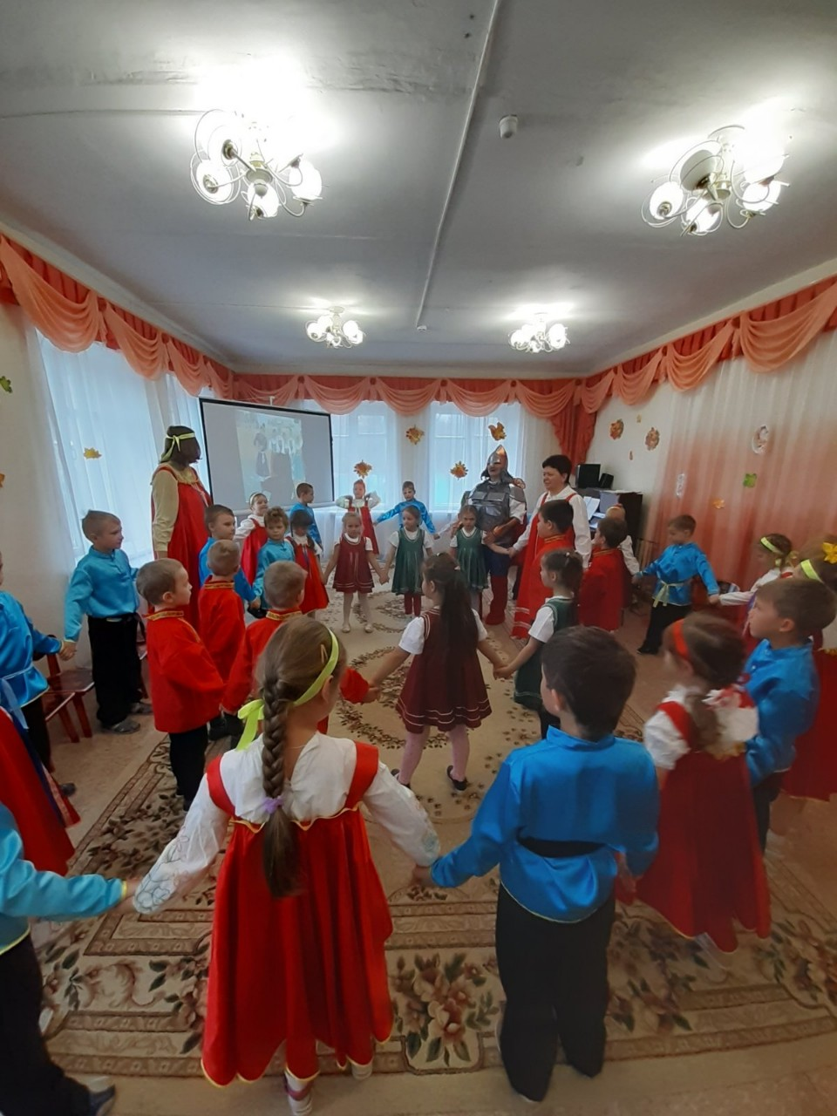

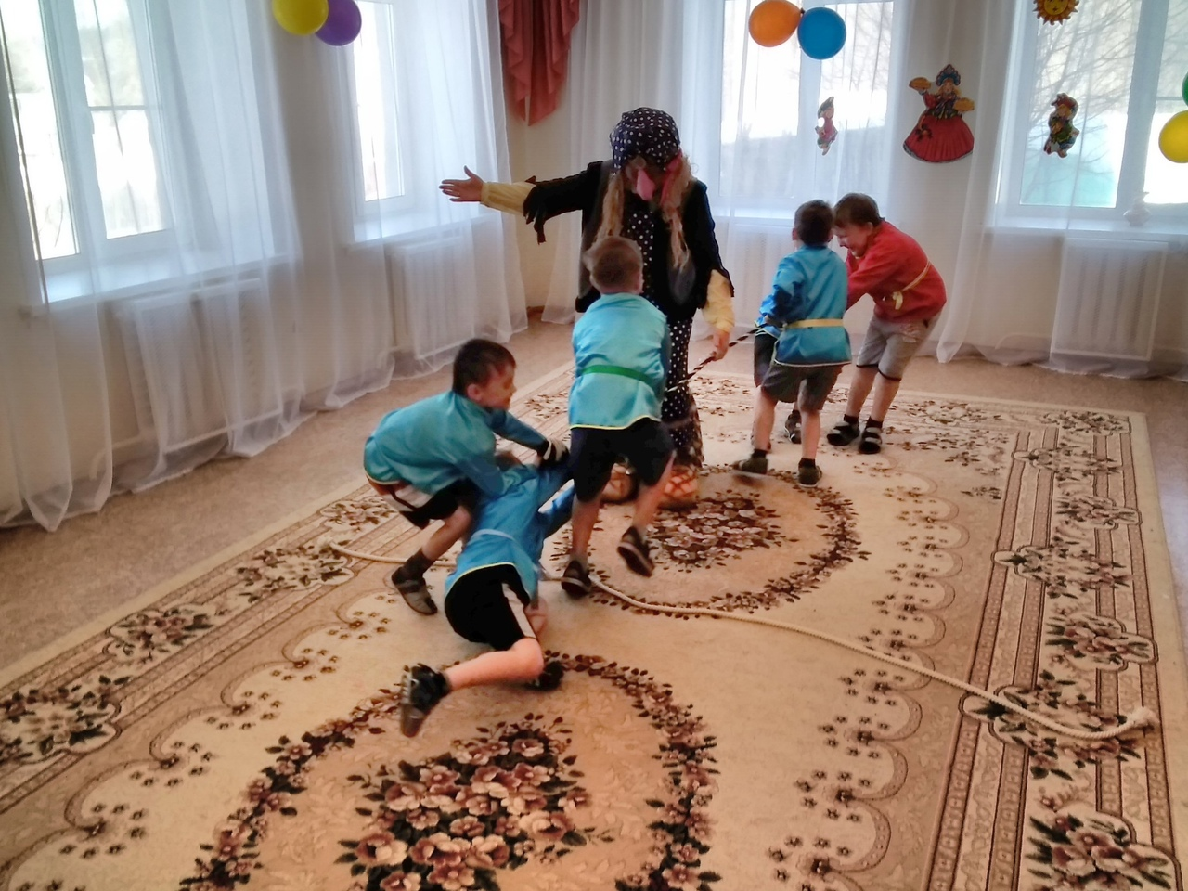

Приложение 6

Проект
«Народная культура
и традиции»

Автор проекта: Прохорова Оксана Андреевна
Возраст участников проекта: дети 5-6 лет.
Состав проектной группы: воспитатели, воспитанники группы, родители воспитанников.
Тип проекта: групповой, познавательно-образовательный, творческий.
Вид проекта: краткосрочный.
Реализация проекта: с 16-27 марта 2020г.
Интеграция образовательных областей:
- Социально-коммуникативное
- Познавательное
- Речевое
- Художественно-эстетическое
- Физическое развитие

Актуальность проекта
Сегодня мы на многое начинаем смотреть по-иному, многое для себя заново открываем и переоцениваем. Это относится и к прошлому нашего народа. Большинство людей, к сожалению, поверхностно знакомо с народной культурой. Как жили русские люди? Как работали и отдыхали? Как они соблюдали традиции и обычаи? Какие игры и игрушки были у детей? Ответить на эти вопросы – значит, восстановить связь времён, вернуть утраченные ценности. Для этого надо обратиться к истокам русской народной культуры, истории Руси. Чтобы воспитать в детях гордость за свой народ, поддержать интерес к его истории и культуре, помочь лучше узнать и уважать своё прошлое и создан этот проект.
Проблемы, на решение которых направлен проект
- отсутствие интереса у детей к культурным традициям своего народа;
Цель проекта
- сформировать понятие о русском народном творчестве;
- создать условия для формирования основ патриотического сознания и воспитания общечеловеческих ценностей у детей дошкольного возраста через знакомство с историей и культурой России, через потенциал русских народных произведений и художественных промыслов.
Задачи проекта
- способствовать формированию патриотических чувств у детей, любви к родине, уважение к традициям и истории через знакомство детей с русским фольклором, с жанром устного народного творчества;
- знакомить детей с народным декоративно-прикладным искусством;
- создать условия для активации творческого мышления детей посредством народных игр, которые призваны развивать память, внимание, сообразительность, дружелюбие;
- пробуждать интерес детей к народным праздникам и песням.
Ожидаемый результат
Данный проект помогает раскрыть ребенку мир русской культуры, расширить представление об образе жизни людей, их обычаях, традициях, фольклоре. На основе познания способствует речевому, художественно-эстетическому, нравственному, эмоциональному и социальному развитию детей. Через приобщение детей к культуре своего народа и его традициям формируется у них представление о себе и других, как о личности.
Этапы реализации проекта:
1 этап – подготовительный
- определение цели и задач проекта;
- разработка комплексно-тематического плана;
- анализ, имеющихся условий в группе, в детском саду;
- создание условий для работы;
- подбор методической, справочной, энциклопедической и художественной литературы по выбранной тематике проекта;
- беседа с детьми о выявлении знаний по заявленной теме проекта, обсуждение проблемы, вживление в игровую ситуацию;
- ознакомительная консультация для родителей о проекте;
- привлечение родителей к сбору загадок, стихов, пословиц, поговорок по теме проекта.

2 этап – основной, практическая деятельность
Дети
- беседа «Какие народные праздники вы знаете»;
- беседа «Народная игрушка»;
- экскурсия в мини-музей «Предметы старины» (знакомство с предметами домашнего обихода);
- драматизация народных сказок (совместно с воспитателем);
- разучивание потешек, закличек, пословиц;
- составление рассказов из опыта детей;
- игра-ситуация «Умей в гости звать и умей угощать»;
- коллективная работа "Дымковская игрушка"
- рисование «Золотая хохлома»;
- рисование «Украшение тарелки» элементами городецкой росписи;
-познавательно- исследовательская деятельность «Лоскутная куколка»
- знакомство с подвижными играми: «Гуси-лебеди», «Горелки», «Карусель», «Гори, гори ясно», «Жмурки», «Ручеёк», « Тень, тень, потетень», «Пугало», игра-забава «Перетягивание каната»;
- создание огорода на окне.
Родители:
- консультация «Приобщаем детей к народным традициям»;
3 этап – заключительный
- анализ и обобщение результатов, полученных в процессе познавательно-творческой деятельности.
- выявление полученных знаний у детей о народных традициях и русской культуре;

Результаты реализации проекта
В ходе подготовки и реализации проекта были проведены беседы с детьми по темам народной культуры, быта, знакомство с народными играми, праздниками. Основная работа была направлена на воспитание у детей патриотических чувств к своей родине, любви и уважения к народной культуре и традициям. Большую роль в нравственном воспитании играет народное творчество. Для формирования у детей интереса к предметам старины мы создали мини-музей, который вызвал у детей большой интерес. Для родителей были подготовлены тематические консультации, совместно с ними были организованы выставки, родители помогали в изготовлении атрибутов к празднику. Главный результат реализации проекта заключается в проявлении у детей интереса к русской культуре, к России, к её национальным традициям.

Сюжетно тро

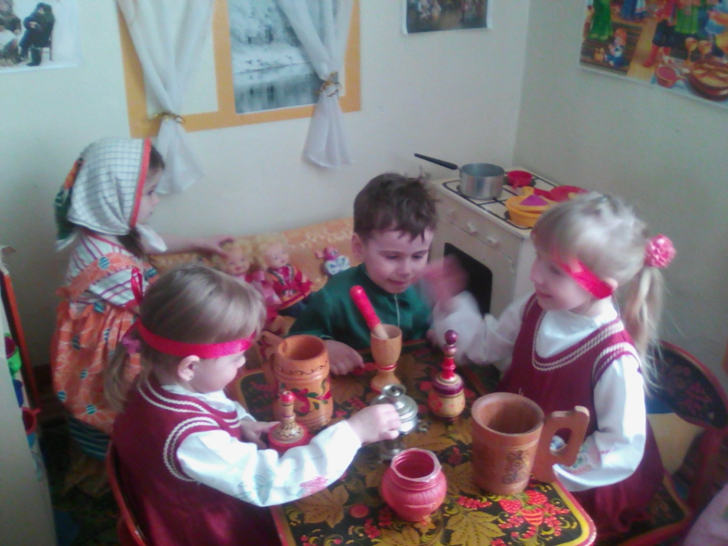
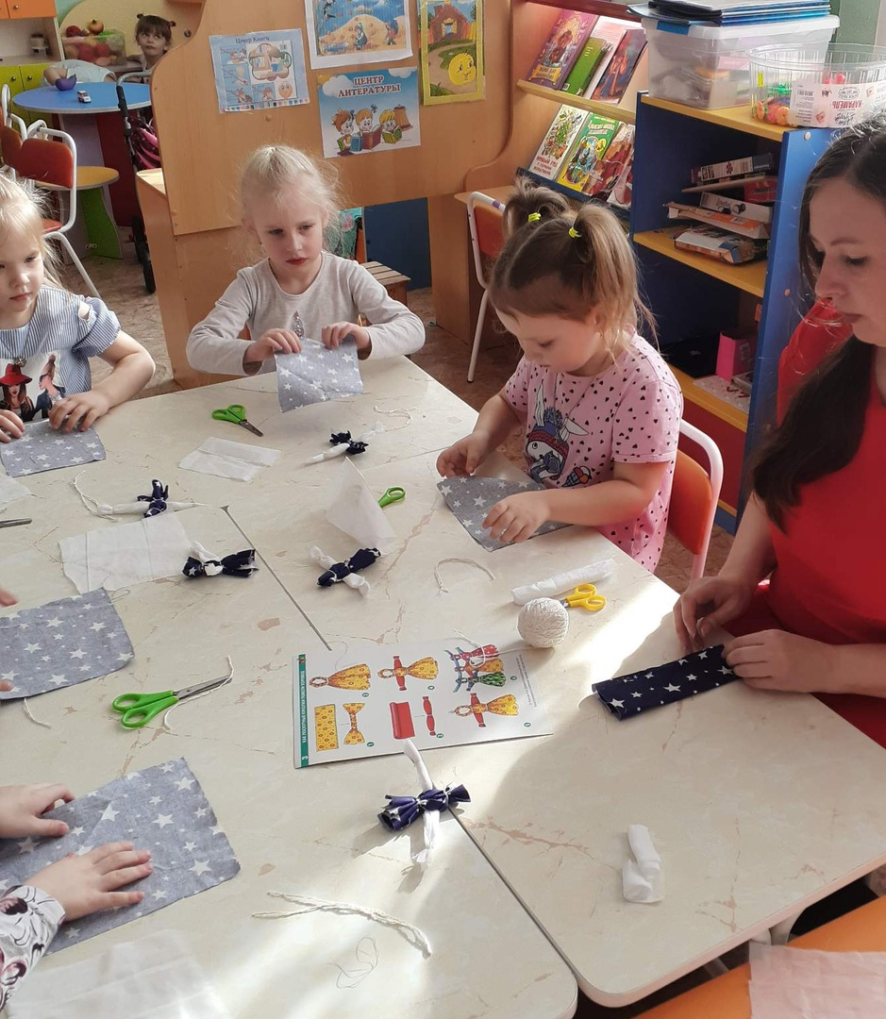 4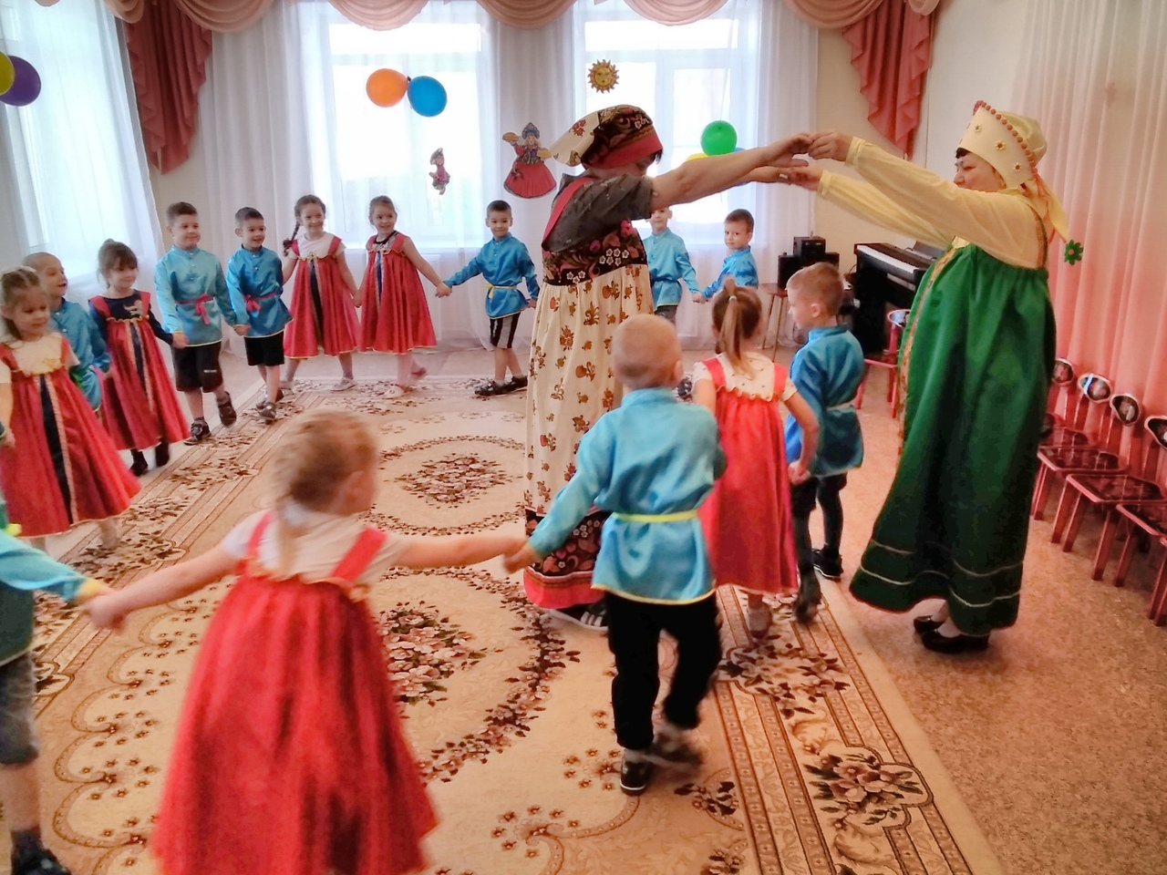

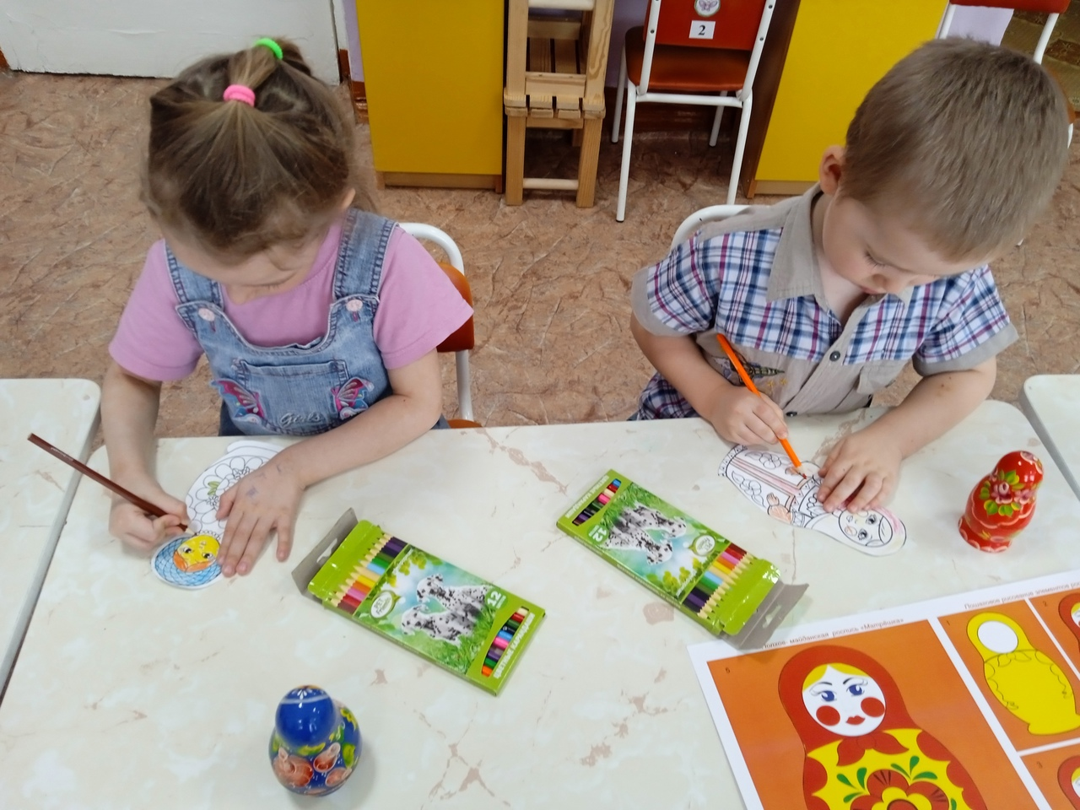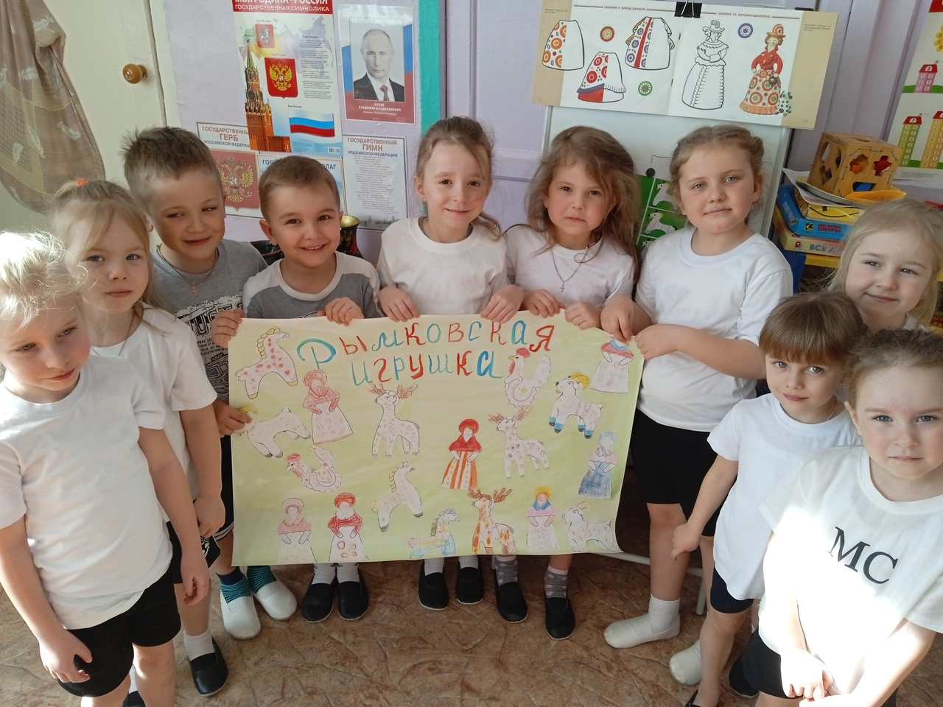

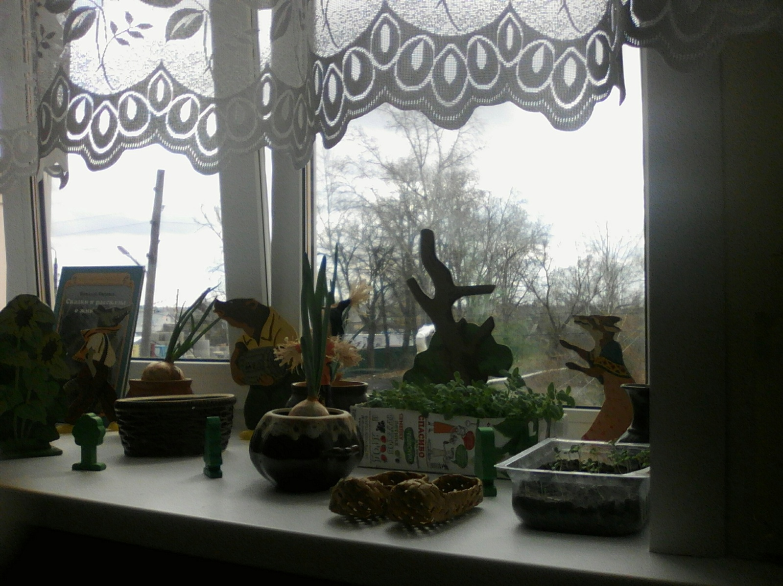

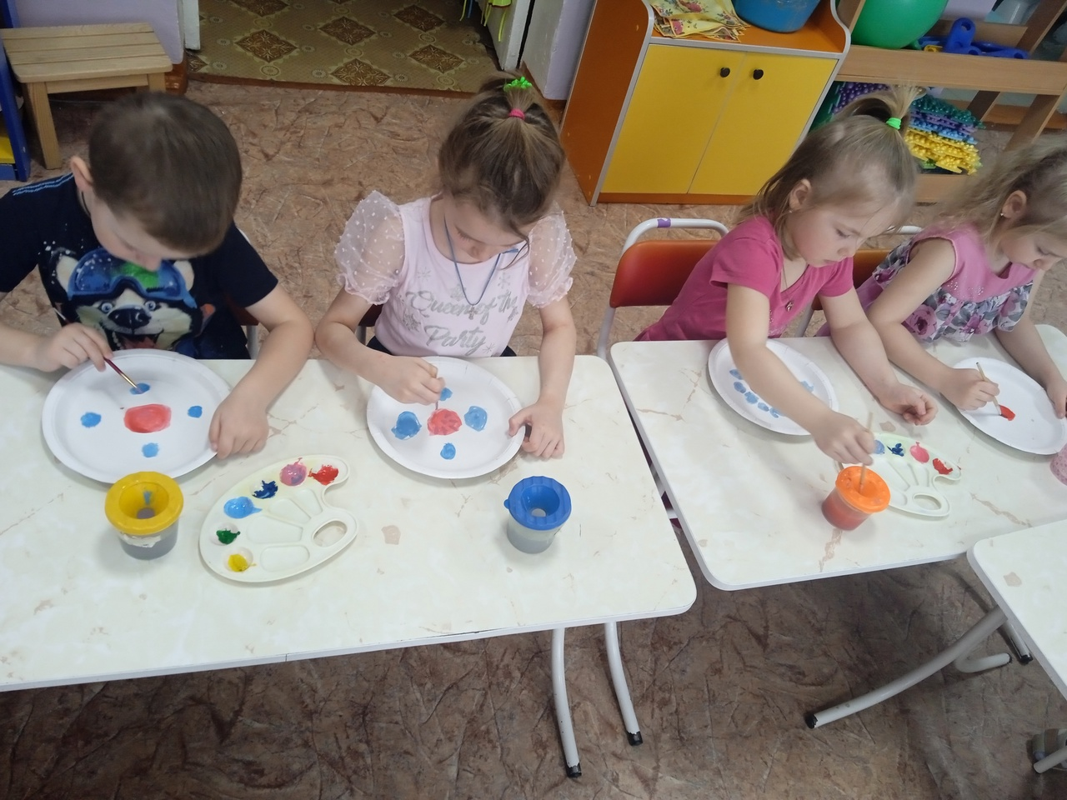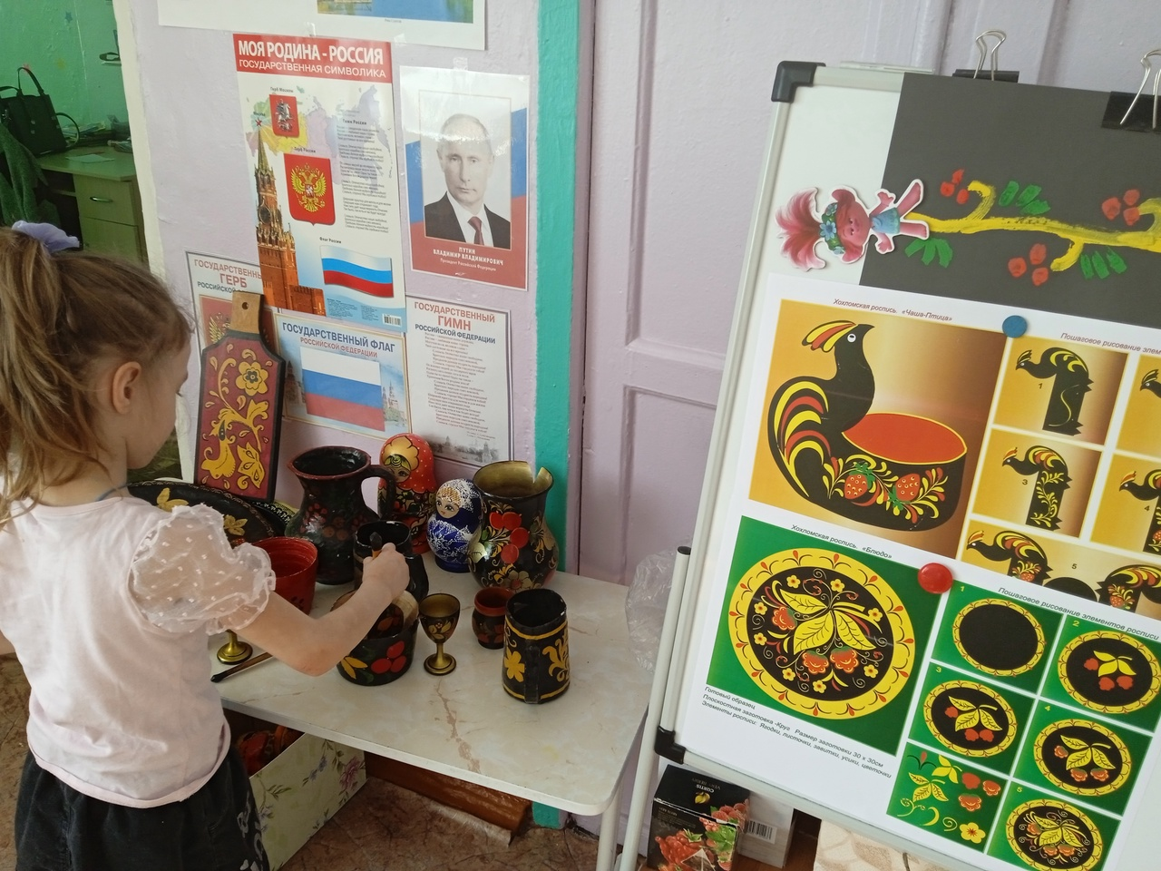

Приложение 6
Проект «Масленица»
Автор проекта: Прохорова Оксана Андреевна
Актуальность проекта: Россия богата своими традициями, обычаями, народными праздниками. Одним из таких праздников является большое народное гулянье в конце зимы «Масленица». Здесь всегда находятся желающие силой потягаться, удаль свою показать, вкусными блинами угоститься да песни попеть. Масленица один из самых радостных и светлых праздников на Руси.

Тип проекта: творческий, краткосрочный.
Вид проекта: семейный, групповой.
Проблема: Имея богатейшие народные традиции в проведении календарных праздников, в том числе праздника Масленицы, в котором переплелись народные и православные корни, мы отходим от этих традиций, тем самым лишаем возможности детей прикоснуться к духовно-нравственным основам, к лучшим образцам устного и музыкального народного творчества.
Место проведения:
МБДОУ "Детский сад "Солнышко " г.Судогда " , старшая группа "Улыбка".
Сроки осуществления проекта: 22- 26февраля 2021г
Цель проекта: Формировать представление о народных традициях у детей дошкольного возраста путем погружения в атмосферу праздника Масленица.

Задачи проекта:
Для детей:
1. Дать, первоначальные представления о русском народном празднике «Масленица», с характерными для него обрядами.
2. Познакомить детей с русскими традициями гостеприимства, с блюдами русской кухни, историей появления блинов.
3. Развивать коммуникативные навыки, формировать умение помогать друг другу, общаться друг с другом.
4. Воспитывать интерес и любовь к русскому национальному фольклору, эмоциональное сопереживание и желание участвовать в игре-действии.
Задачи для педагога:
Развивать социально-профессиональную компетентность и личностный потенциал.
Ожидаемый результат:
– Дети должны получить первичные представления о празднике Масленица;
– Получение представлений о народных играх, обрядах;
– Получение эмоционального удовлетворения от участия в праздновании Масленицы;
– Развитие творческих способностей через продуктивные виды деятельности;
I Этап: подготовительный.
- определение цели и задач проекта;
- сбор информации об истории праздника;
- подбор и изготовление наглядно-дидактического материала;
- составление сценариев развлечений, конспектов ООД, консультаций для родителей;
- подбор библиотеки с устным народным творчеством, малыми фольклорными жанрами художественной литературы русского народа;
- создание предметно-пространственной развивающей среды, связанной с тематикой проекта;
- информирование родителей о предстоящем мероприятии;
- индивидуальные консультации родителей по участию в ходе реализации проекта и заключительном праздничном мероприятии;

II Этап: практический.
ФОРМЫ РАБОТЫ | СОДЕРЖАНИЕ
1. Образовательная деятельность. | - «Скоро Масленица!» (формирование целостной картины мира).  - Беседа «Что за праздник Масленица?»; Презентация «История Масленицы»  Поговорки про масленицу; Заучивание стихотворения «Радость в каждый дом»; (развитие речи)  - Развитие познавательно-исследовательской деятельности: «Вода» .  - ОД по аппликации: «Масленичка».  - ОД по рисованию «Испеки блин на сковороде».
2. Совместная деятельность с детьми в режимных моментах. | - Беседа: «Что такое Масленица».  - Заучивание стих. «Радость в каждый дом».  - Заучивание заклички на блины: «Уходи мороз косматый,  Слышишь, старый, или нет.  А над садом, а над домом  Голубой весенний свет».  - Лепка «Блины с икрой и сметаной»  - Подвижные игры: «Карусель», «Веселый бубен».  Игра-забава «Валенок», « Пирог».  - Пальчиковые игры: «Солнышко-ведрышко».  - Игровая ситуация: «Приглашаем гостей на блины».  - просмотр презентации «Русская изба»  - разучивание игры  «Ручеек»
3.Самостоятельная деятельность. | - Рассматривание иллюстраций.  - Раскрашивание раскрасок «Как на масляной неделе…».  - Игры с народными игрушками.  - Кукольный театр.
4.Создание развивающей среды | - Пополнить игровые уголки народными игрушками (свистульки , трещетки, деревяные ложки и тд.) .
5. Взаимодействие с семьёй. | - Привлечь родителей к изготовлению куклы – Масленицы;  - Консультация для родителей: «Масленица широкая».  - Привлечь родителей к приготовлению блинов вместе с детьми и организовать чаепитие в группе.  - Порекомендовать посетить Масленичные гуляния в городском саду в воскресение.
III Этап: заключительный.
Обобщение знаний детей о Масленице.
-Проведение масленичной недели в группе детского сада.
- Организация и проведение музыкально-спортивного праздника «Шуткой и забавой Масленицу встречаем» с последующим чаепитием.

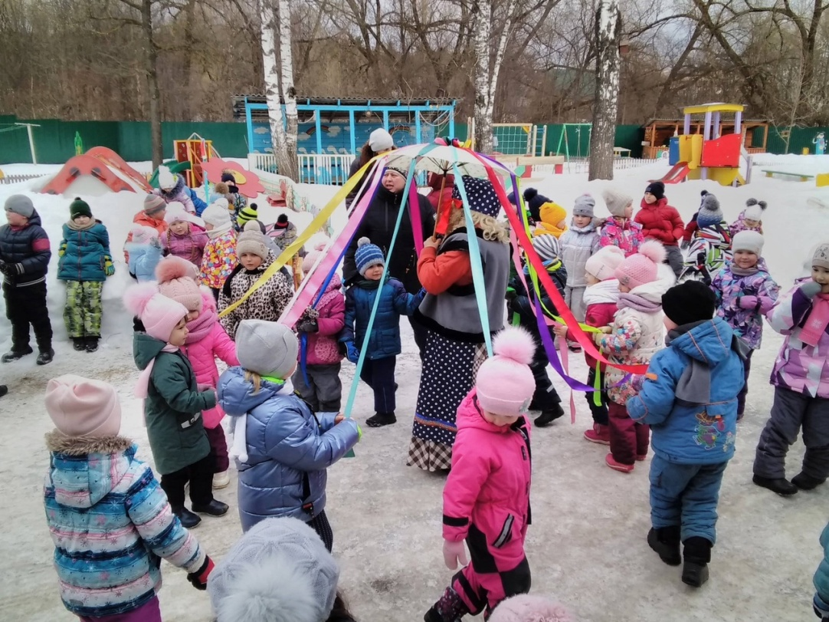

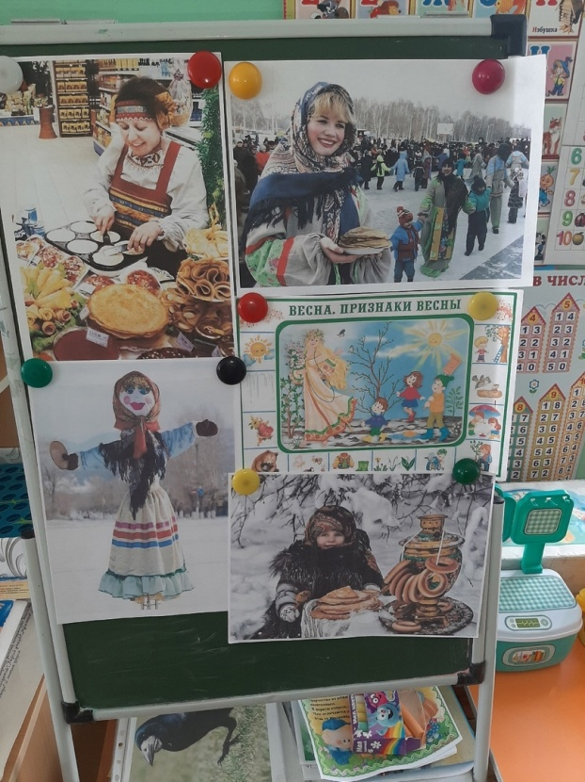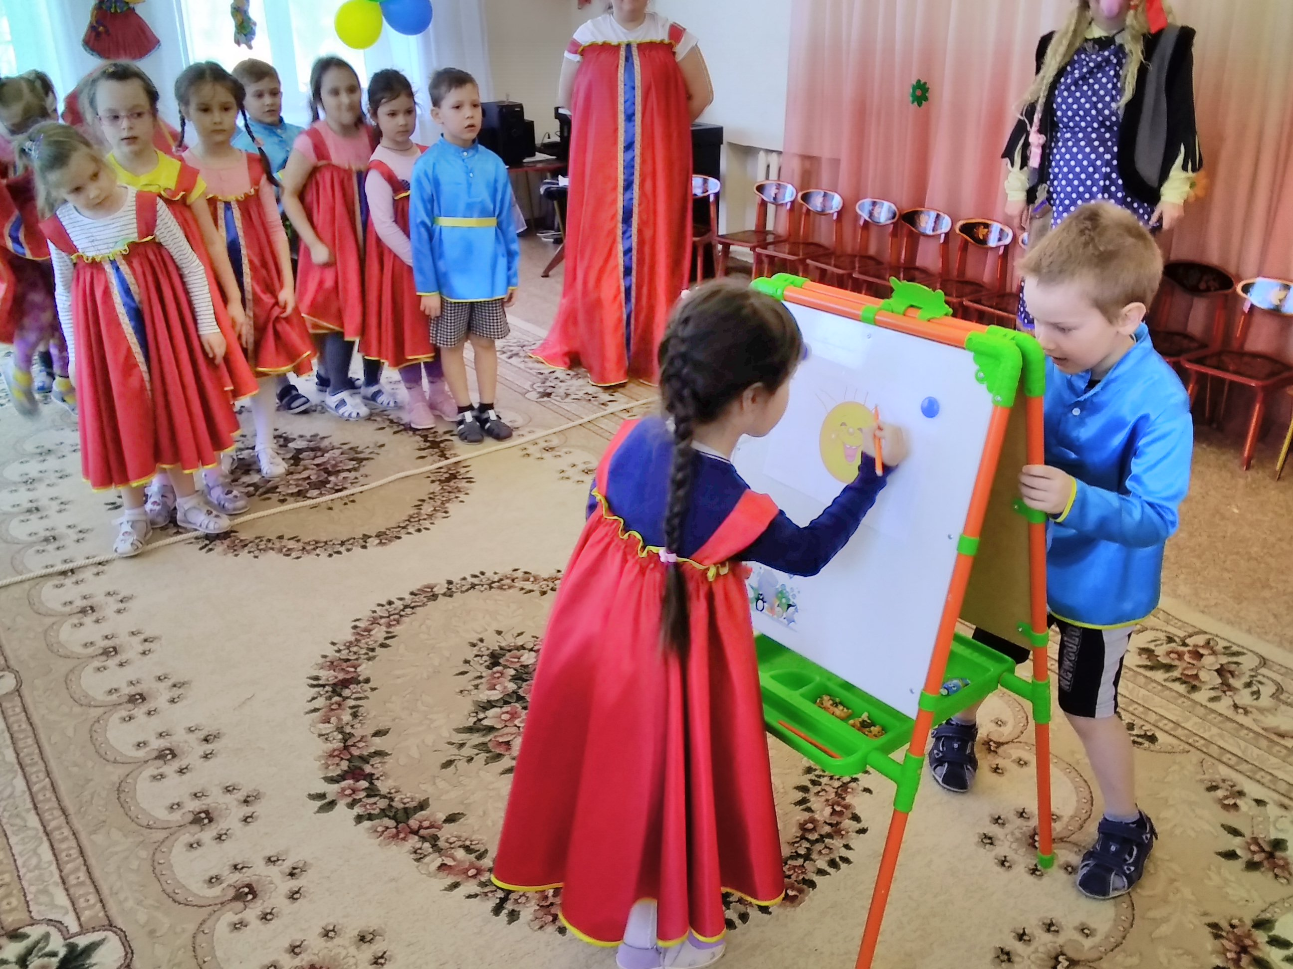

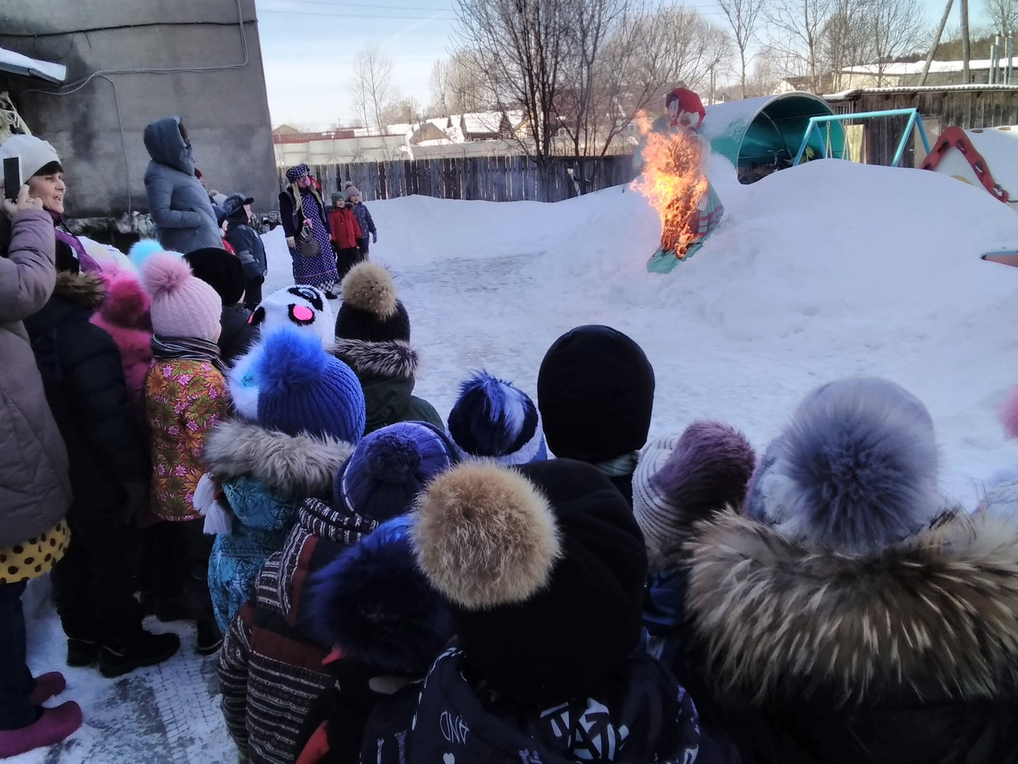

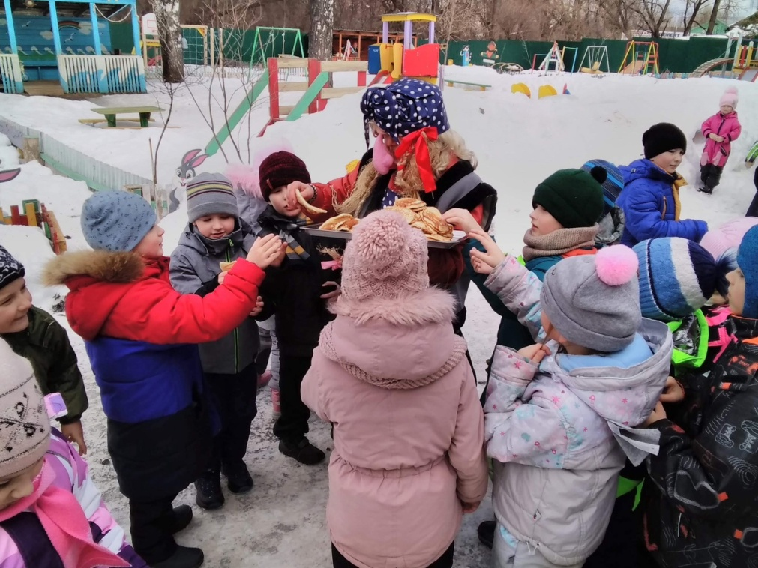

Приложение 8
Проект
«ДЕНЬ ЗАЩИТНИКА ОТЕЧЕСТВА»
Актуальность темы
В настоящее время воспитание патриотизма - это достаточно сложная задача, так как в последнее время в обществе утрачиваются традиции патриотического сознания. Во все времена славилась наша страна своими защитниками, которые охраняли и оберегали нашу Родину. Знакомя дошкольников с защитниками Отечества, мы зарождаем в них чувства гордости и любви.
Этот проект является отличной возможностью воспитать чувство гордости за свой народ, армию, Родину, вызвать желание быть похожими на смелых и отважных воинов своей страны.
День Защитника Отечества уже не ассоциируется с вооруженными силами. Этот праздник постепенно превратился в гендерный, равносильный международному женскому дню. К сожалению, мало кто знает историю праздника – 23 февраля, в связи, с чем он был установлен.
Тема «Защитники Отечества» особенно актуальна в наше время, когда дети черпают информацию из телевизионных передач о терроризме, насилии. Издавна славится наша страна своими защитниками, которые охраняли границы Родины. Много славных воинов, прославивших Россию с древних времён до нашего времени. Знакомя дошкольников с защитниками Отечества, мы зарождаем в них чувства гордости и любви.
Цель проекта
Воспитание любви к Родине, гордости за ее достижения, патриотических чувств.
Задачи проекта
- Познакомить детей с понятием «страна», «государственный флаг», государственный праздник «День защитника Отечества».
- Формировать первичных представлений об Отечестве – солдатах в Армии, видах техники, об отечественных традициях и праздниках.
- Развивать коммуникативные, творческие навыки детей.
- Воспитывать чувство любви к своей семье, уважение к близкому человеку – папе (дедушке).
Интеграция по областям
«Познавательное развитие», «Речевое развитие», «Социально-коммуникативное развитие», «Физическое развитие», «Художественно- эстетическое развитие».
Вид проекта: информационно-творческий.
Тип проекта: познавательно-игровой.
Сроки реализации: краткосрочный (18-22февраля).
Участники проекта: воспитатели, дети старшей группы и их родители.
Основные формы, средства и методы реализации проекта
Формы: ООД; развлечение; совместная деятельность педагога и детей в ходе режимных моментов; совместная деятельность детей и родителей.
Средства: игровая деятельность (сюжетно-ролевые, подвижные, дидактические, театрализованные игры); продуктивная деятельность; трудовая деятельность.
Методы:
наглядные: наблюдение; рассматривание иллюстраций, картин, альбомов, фотографий, книг; слушание литературных и музыкальных произведение в записи;
словесные: беседы, решение проблемных игровых ситуаций; рассказ педагога; чтение художественной литературы; заучивание стихов; отгадывание загадок;
практические: исполнение стихов; выполнение творческих заданий; анализ и проигрывание проблемных ситуаций.
Материально-техническое обеспечение
ТСО, иллюстрации, слайды; настольно-печатные игры; дидактические игры; альбом «Военная техника»; художественная литература, канцелярские принадлежности.
Этапы реализации проекта
Подготовительный этап (12-15 февраля 2021 г.)
1. Определение цели и задач проекта.
2. Составление плана основного этапа проектирования.
3. Выявление первоначальных знаний детей о видах техники (наземный, воздушный, морской транспорт) и Российской армии (солдат-защитник).
4. Информация для родителей о предстоящей деятельности (оформление информационного блока в родительском уголке).
5. Подбор наглядного и демонстрационного материала, стихов по теме проекта.
Основной этап (18-21 февраля 2021г.)
1.Чтение с детьми литературы о празднике.
2. ООД и беседы с детьми о предстоящем празднике.
3. Продуктивная деятельность совместно с детьми.
4. Индивидуальные консультации родителей.
Содержание работы по образовательным областям
Познавательное развитие
- познакомить с праздником 23 февраля
- дать представление, что такое Российская армия
- познакомить с разными родами войск и об особенностях военной службы
- рассказать о воинах - героях
- воспитание патриотических чувств
1. 23 февраля – День защитника Отечества
2. «Наша армия сильна, защищает всех она»
3. «Мы ими гордимся»
4. «О мужестве и храбрости»
Художественно – эстетическое развитие
- использовать широкий спектр материалов и приёмов оформления
- совершенствовать технику рисования с помощью трафарета
- воспитывать в детях самостоятельность
1. Изготовление подарков для пап
2. Беседа и рисование на тему: «Военная техника»
3. Аппликация «Моряк с сигнальными флажками»
4. Раскраски «Военная техника»
5. Слушание песен про пап, 23 февраля
Речевое развитие
- познакомить детей с художественными произведениями о военных, об армии
- познакомить с загадками о военных профессиях
- продолжать осмысливать образные выражения и фразеологические обороты
- стимулировать к самостоятельному творческому проявлению
- подбор и выставка художественной литературы об армии
- заучивание стихотворения
1. Я. Длуголенский «Что могут солдаты»
2. О. Высотская «Мой брат уехал на границу»
3. Стихи про папу.
4. Стихи: «23 февраля», «Богатыри», «Будущий мужчина»
5. «Матросская шапка, верёвка в руке…….»
6. Составление рассказа по картинке по теме проекта
7. Беседы на тему: «Мой папа», «Наши защитники», «Мы не воюем, мы защищаем», «Военная техника», «Герои», «Чтобы стать военным…»
Социально-коммуникативное развитие
- обогащать игровой опыт и способы игрового сотрудничества
- продолжать развивать организаторские способности
- умение детей соблюдать правила связанные с ролью
- умение создавать игровую среду
1. Дидактические игры: «Собери картинку», «Найди по описанию»
2. Изготовление построек разной военной техники
3. Лото «Военные профессии»
4. Сюжетно-ролевые игры «Моряки», «Летчики»
5. Игра «Солдатики»
Физическое развитие
- совершенствовать технику основных видов движений и спортивных упражнений
- обогащать двигательный опыт детей и умение самостоятельно его использовать
- формировать умения самостоятельно организовывать подвижные игры
1. Пальчиковая гимнастика «Моя семья»
2. Комплекс утренней гимнастики «Солдаты»
3. Подвижные игры: «Самолет», «Кто быстрее», «Я спрячу, а вы найдите» (горячо – холодно), «Лохматый пёс», «Найди своё место», «Метание», «Меткий стрелок», «Вертолеты», «Кто быстрее?»
4. Эстафета: «Мы ловкие, мы сильные»
Работа с родителями
1. Знакомство родителей с темой проекта. Рекомендации по проекту.
2. Поздравление пап и дедушек с праздником
3. Консультация «Нравственно-патриотическое воспитание детей старшего дошкольного возраста»
4. Оформление папки-передвижки «23 февраля»
5. Привлечение родителей к сбору фотографий для тематического альбома
6. Пригласить одного из пап стать гостем группы (рассказать детям о военной службе)
Завершающий этап (22 февраля 2021г.)
1. Итоговое занятие «23 февраля - День защитника»
2. В конце недели подарить папам готовые открытки
3. Выставка детских работ по аппликации «Моряк с сигнальными флажками», рисованию – раскраски «Военная техника».
4. Подведение итогов по реализации проекта (индивидуальные беседы с родителями).

Ожидаемые результаты проекта
Дети:
- Сформированное понятие у детей «Праздник 23 февраля», понимание его смысла
- Проявление интереса к армии, уважение к защитникам Отечества
- Формирование у детей патриотического чувства
- Формирование высоких нравственных личностных качеств: отзывчивость, справедливость, смелость, толерантность
Родители: Улучшение работы по взаимодействию с родителями по патриотическому воспитанию детей, активизация родителей как участников педагогического процесса
Педагоги: Выставка совместных работ детей и родителей.
Продукт проекта
1. Изготовление подарков для пап
2. Выставка детского творчества
Список использованной литературы
1. Н. Е. Веракса, А. Н. Веракса. Проектная деятельность в дошкольных учреждениях. – М.: Просвещение, 2016.
2. Н. В. Краснощёкова. Сюжетно-ролевые игры для детей дошкольного возраста. –М.: ТЦ «Сфера», 2010.
3. От рождения до школы. Основная общеобразовательная программа дошкольного образования. Под.ред. Веракса Н. Е., Комарова Т. С., Васильева М. А. - М.: «Мозаика –Синтез», 2015.
4. Кондрыкинская Л. А. Дошкольникам о защитниках Отечества. Методическое пособие по патриотическому воспитанию в ДОУ. - М.: ТЦ «Сфера», 2005.
Дидактическая игра для детей «Продолжи предложение».
- Танком управляет…
- Из пушки стреляет…
- За штурвалом самолета сидит…
- Из пулемета строчит…
- В разведку ходит…
- Границу охраняет…
- На подводной лодке несет службу…
- С парашютом прыгает…
- На кораблях служат…
Дидактическое упражнение: «Скажи со словом много»
Танкист – танкистов
Летчик – летчиков
Воин – воинов
Артиллерист – артиллеристов
Ракета – ракет
Моряк – моряков
Десантник – десантников
Пограничник – пограничников
Дидактическая игра «Четвертый лишний».
Перед детьми на столе воспитатель выставляет 4 предмета, три из которых относятся к военной технике. Например, самолет, танк, вертолет и 1 предмет, относящийся к другому виду транспорта. Например, скорая помощь. Детям предлагается найти лишний предмет и объяснить свой выбор. (Ответ: лишняя – скорая помощь, потому что это не военная техника, а машина специального назначения). И т. д.
Физкультминутка:
Раз, два, дружно в ногу,
Три, четыре, тверже шаг.
На парад идут солдаты,
И чеканят дружно шаг! (дети маршируют по кругу в шеренге по одному).
А теперь мы моряки:
Приседаем быстро, ловко,
Морякам нужна сноровка
Чтобы мышцы укреплять
И по палубе шагать (приседание, руки вперед, осанка)
Мы – летчики:
Самолеты летят,
И на землю хотят,
В небо весело несутся,
Но друг с другом не столкнутся! (широко расставить руки, имитируя крылья самолета, бегают по залу, стараясь не задеть друг друга.)
Пальчиковая гимнастика «Наша армия»
Аты-баты, аты-баты!
На парад идут солдаты!
Вот идут танкисты,
Потом артиллеристы,
А потом пехота-
Рота за ротой!
Подвижная игра «Ракета»
По кругу ставятся стульчики - на один меньше количества игроков. Дети, взявшись за руки, идут по кругу и произносят текст:
Ждут нас быстрые ракеты
Для прогулок по планетам.
На какую захотим -
На такую полетим!
Но в игре один секрет:
Опоздавшим места нет!
Как только произносится последнее слово, все дети разбегаются, чтобы занять стульчики. Из игры выбывает участник, которому не хватило места, и убирается один стульчик. Выигравшим является тот, кто займет последний из оставшихся стульчиков.
Хороводная игра «Флажок»
Цель: учить ходить ритмично, подвижно, красиво.
Ход игры: дети стоят по кругу, один ребенок в середине с флажком. Дети идут по кругу, ребенок в центре идет противоходом, подняв флажок:
Дети встали в кружок,
Увидали Флажок.
Кому дать? Кому дать?
Кому Флаг поднимать?
Выйди, Оля, в кружок
Возьми, Оля, Флажок.
Выйди, выйди - возьми.
Выше флаг подними.
Загадки на 23 февраля в детском саду
1. Ползет черепаха-стальная рубаха,
Не знает ни боли она и ни страха.
Враг в овраг, и она, где враг.
Что это за черепаха? (Танк).
2. Словно небывалые чудесные цветы,
Прилетели зонтики с небесной высоты. (Парашютисты).
3. Железная рыба плывет под водой
Врагу, угрожая огнём и бедой,
Железная рыба ныряет до дна,
Родные моря охраняет она. (Подводная лодка).
4. Летит, а не птица
Жужжит, а не жук? (Самолет)
5. Что за птица: песен не поёт,
Гнезда не вьёт, людей и груз везёт (Самолёт).
6. Чтоб увидеть мне в дали
Пароходы, корабли
В небо быстро погляжу
Всей команде расскажу (Бинокль).
7. Чтобы сильная волна
Корабли сдвинуть не смогла,
За борт быстро цепь бросаем
В воду груз опускаем (Якорь).
8. Смело в небе проплывает, обгоняя птиц полет
Человек им управляет. Что же это… (Самолет).
9. Тучек нет на горизонте, но раскрылся в небе зонтик.
Через несколько минут опустился … (Парашют).
10. Грянул гром, веселый гром. Засверкало все кругом.
Рвутся в небо неустанно разноцветные фонтаны.
Брызги света всюду льют. Это праздничный … (Салют).
11. Без разгона ввысь взлетает, стрекозу напоминает,
Отправляется в полет наш Российский … (Вертолет).
12. Самолет парит, как птица,
Там – воздушная граница,
На посту и днем и ночью
Наш солдат военный… (летчик).
13. Снова в бой машина мчится,
Режут землю гусеницы.
Та машина в поле чистом
Управляется (танкистом).
14. Кто плывет на корабле?
Он тоскует о Земле.
Он с ветром дружит и волной.
Ведь море — дом его родной.
Так кто ж, ребята, он такой? (Моряк).
15.Вот загадка, словно птица,
Мчится в небе голубом,
Города, моря, границы
И загадки под крылом. (Самолет)
16.Чудо – птица, алый хвост,
Полетела в стаю звезд. (Ракета)
17.Даже под полярным дном,
Может плавать этот дом. (Подводная лодка)
18.Ползет черепаха, стальная рубаха,
Враг - в овраг, черепаха – куда враг. (Танк)
19.Тучек нет на горизонте,
Вдруг раскрылся в небе зонтик,
Через несколько минут,
Опустился… (парашют)
20.Летит ворон, весь окован, кого клюнет – тому смерть. (Пуля)
21.Летит, воет, упал, землю роет. (бомба, снаряд)
Пословицы:
Чужой земли не хотим, но и своей не отдадим.
Умелый боец везде молодец.
От военной науки крепнут разум и руки
Тематическое занятие «23 февраля – День Защитника Отечества»
Цель: патриотическое воспитание детей дошкольного возраста.
Задачи: воспитывать уважение и любовь к Родине, её защитникам; расширять представления детей о родах войск.
Ход занятия:
Воспитатель: Дуют ветры в феврале,
Воют в трубах громко.
Змейкой мчится по земле
Лёгкая позёмка.
Поднимаясь, мчатся вдаль
Самолётов звенья.
Это празднует февраль
Армии рожденье.
Воспитатель: Ребята, вся страна будет отмечать большой праздник. А что за праздник? Что значит защитник? Что значит Отечество? (Ответы детей.)
Воспитатель: 23 февраля наш народ будет отмечать праздник День защитника Отечества. Слово Отечество произошло от слова отец, Отчизна, отчий дом, отчий край. Отечество- это наша страна. Защитники Отечества- это войны, которые защищают свой народ, свою Родину, Отечество от врагов. Это армия. У каждого народа, в каждой стране есть своя армия. В России тоже есть армия. И она не раз защищала свой народ от захватчиков.
Воспитатель обращает внимания на картинки на доске (танкист , моряк, лётчик, пограничник, подводник, пехотинец, десантник).
Воспитатель: Кого вы здесь видите? (ответы детей : танкист.
Воспитатель: А какая техника помогает ему на службе? (ответы детей)
Воспитатель: Везде, как будто вездеход,
На гусеницах танк пройдёт
Ствол орудийный впереди,
Опасно, враг, не подходи!
Танк прочно защищён бронёй
И может встретить бой!
Воспитатель: Ребята, а это кто? Какая у него техника?
(Лётчик. Самолёт.)
Воспитатель: Он металлическую птицу
Поднимет в облака.
Теперь воздушная граница
Надёжна и крепка!
Воспитатель: Молодцы! А теперь мы с вами поиграем. Мы превращаемся в лётчиков и полетели!
Проводится физкультминутка «Самолёты».
Самолёты загудели, вращение перед грудью согнутыми в локтях руками
Самолёты полетели. Руки в стороны
На полянку тихо сели, присели, руки к коленям
Да и снова полетели. Руки в стороны с ритмичными наклонами в стороны.
Воспитатель: Ребята, посмотрите, а это кто?
(Пограничник.)
Воспитатель: Пограничник на границе
Нашу землю стережёт,
Чтоб работать и учиться
Мог спокойно наш народ.
Воспитатель: Кто, служит на военных кораблях? Какая у них техника?
(Моряки.)
Воспитатель: На мачте наш трёхцветный флаг,
На палубе стоит моряк.
И знает, что моря страны,
И днём, и ночью, быть должны
Под бдительной охраной!
Воспитатель: Как называется человек, прыгающий с самолёта с парашютом?
(Парашютист.)
Воспитатель: Десантники в минуты
Спускаются с небес.
Распутав парашюты,
Прочешут тёмный лес,
Овраги, горы и луга.
Найдут опасного врага.
Воспитатель: Ребята, а это кто? Где служит? Какая у него техника?
(Подводник, подводная лодка.)
Воспитатель: Вот дивная картина-
Выходит из глубин
Стальная субмарина,
Как будто бы дельфин!
Подводники в ней служат-
Они и там, и тут
Под водной гладью кружат,
Границу берегут.
Воспитатель: Молодцы! Ребята , а вот солдат, у которого , нет военной техники, только снаряжение, оружие. Кто это?
(Пехотинцы.)
Воспитатель: Солдаты защищают нашу Родину! Родина – это значит родная, как мама и папа. Родина – место, где мы родились, страна в которой мы живём. Вы сейчас, очень малы, но тоже можете многое сделать для того, чтобы наша Родина стала ещё краше. Не мусорить на улице, не ломать кусты и деревья. А самое главное – любить близких, дружить с ребятами в детском саду, расти умными, сильными, здоровыми.
Воспитатель: Я хочу, чтоб все смеялись
Чтоб мечты всегда сбывались.
Чтоб детям снились радостные сны,
Чтобы утро добрым было,
Чтобы мама не грустила,
Чтобы не было войны.
Далее воспитатель вместе с детьми рассматривает стенгазету с фотографиями с военной службы пап и дедушек.
Воспитатель: А давайте, порадуем наших пап, дедушек и изготовим для них праздничные открытки.
Дети под руководством воспитателя, выполняют аппликацию «Открытка для папы»
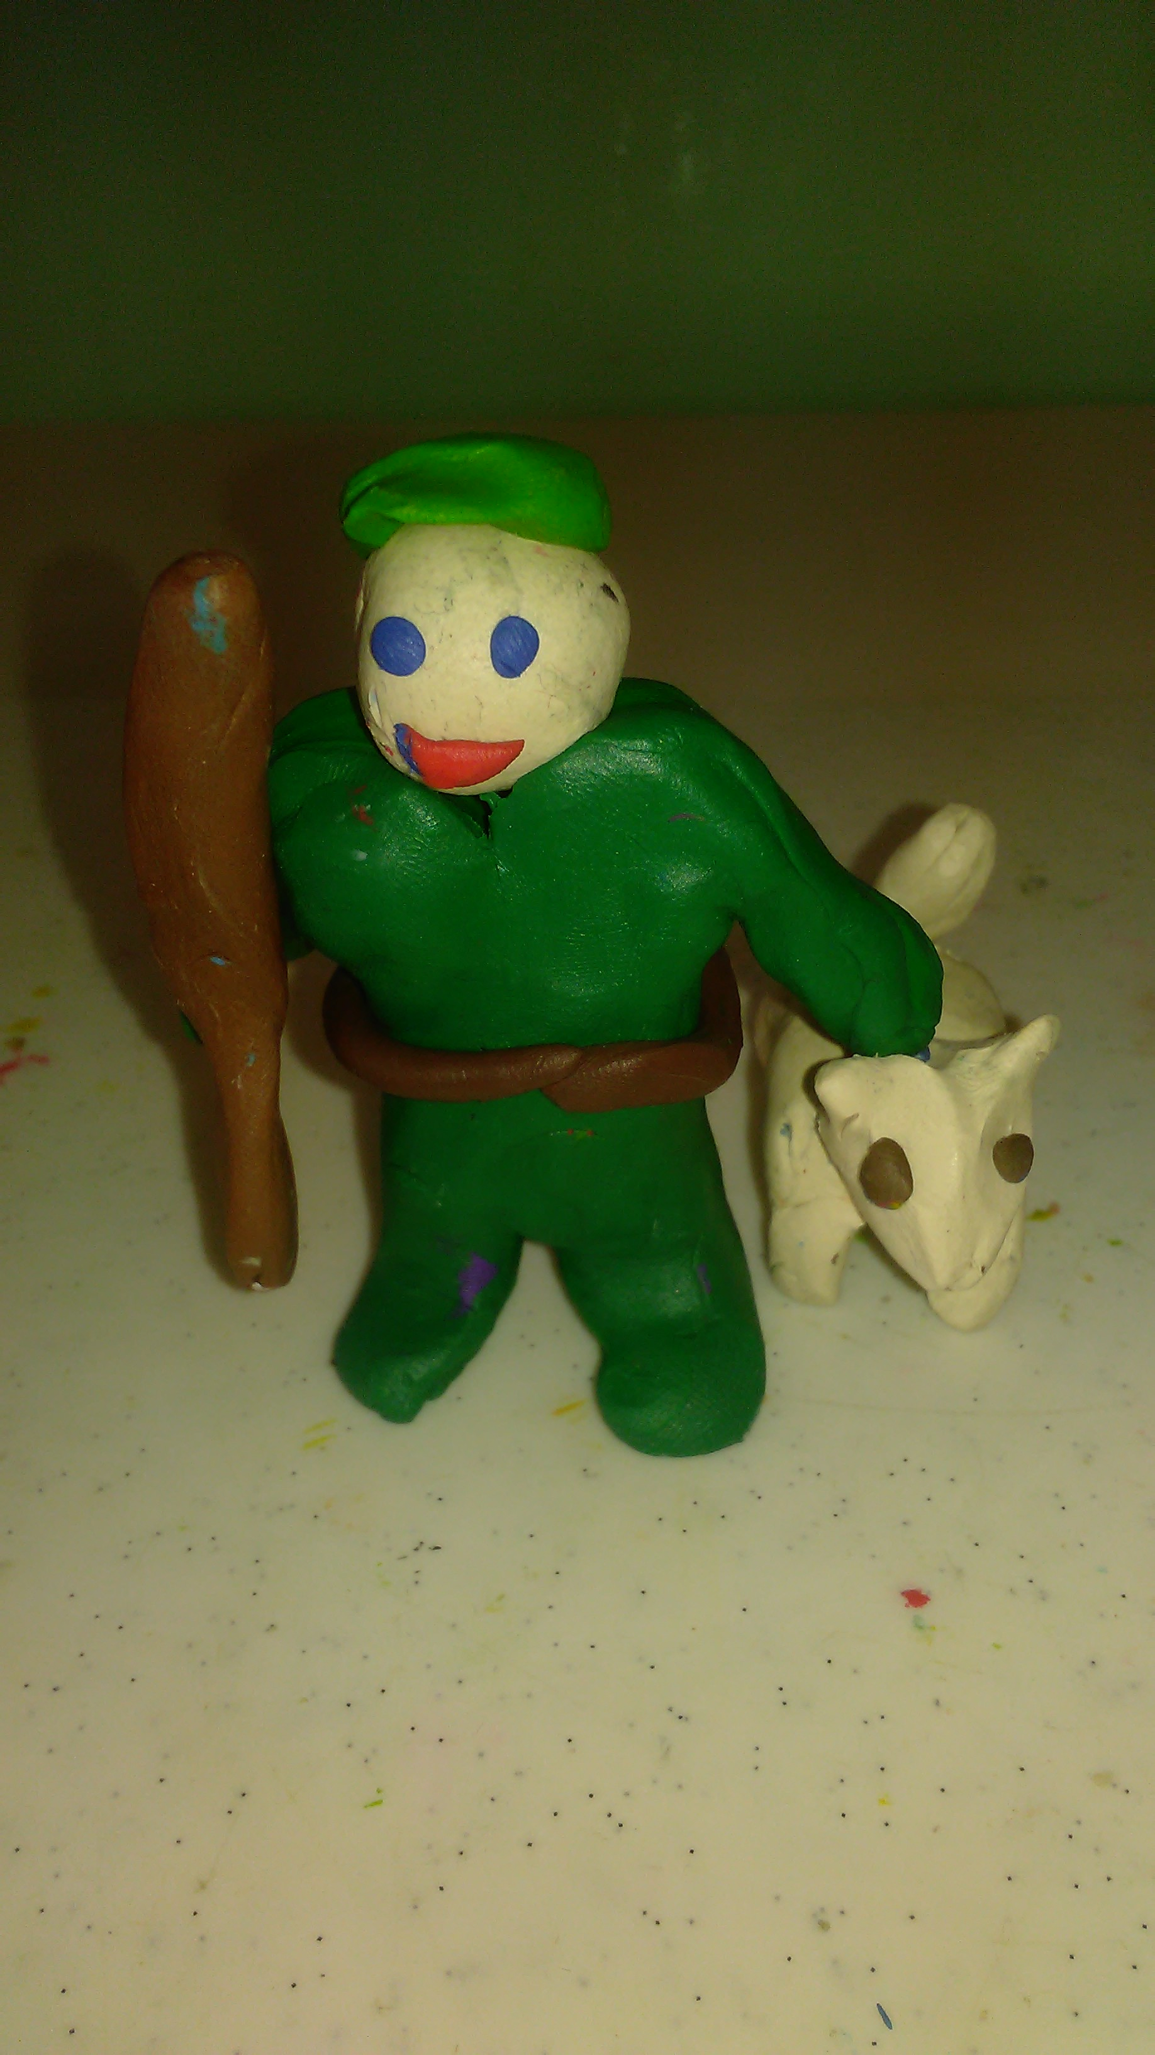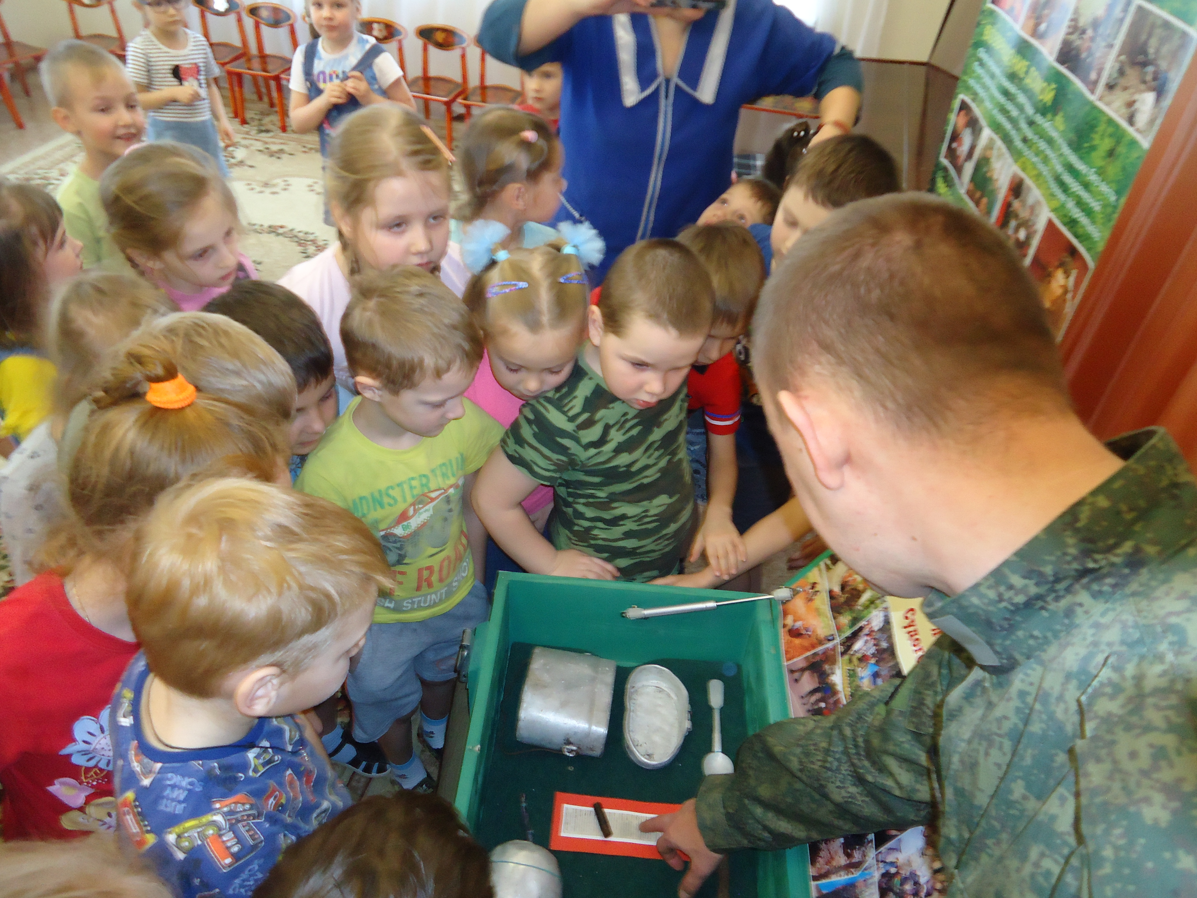

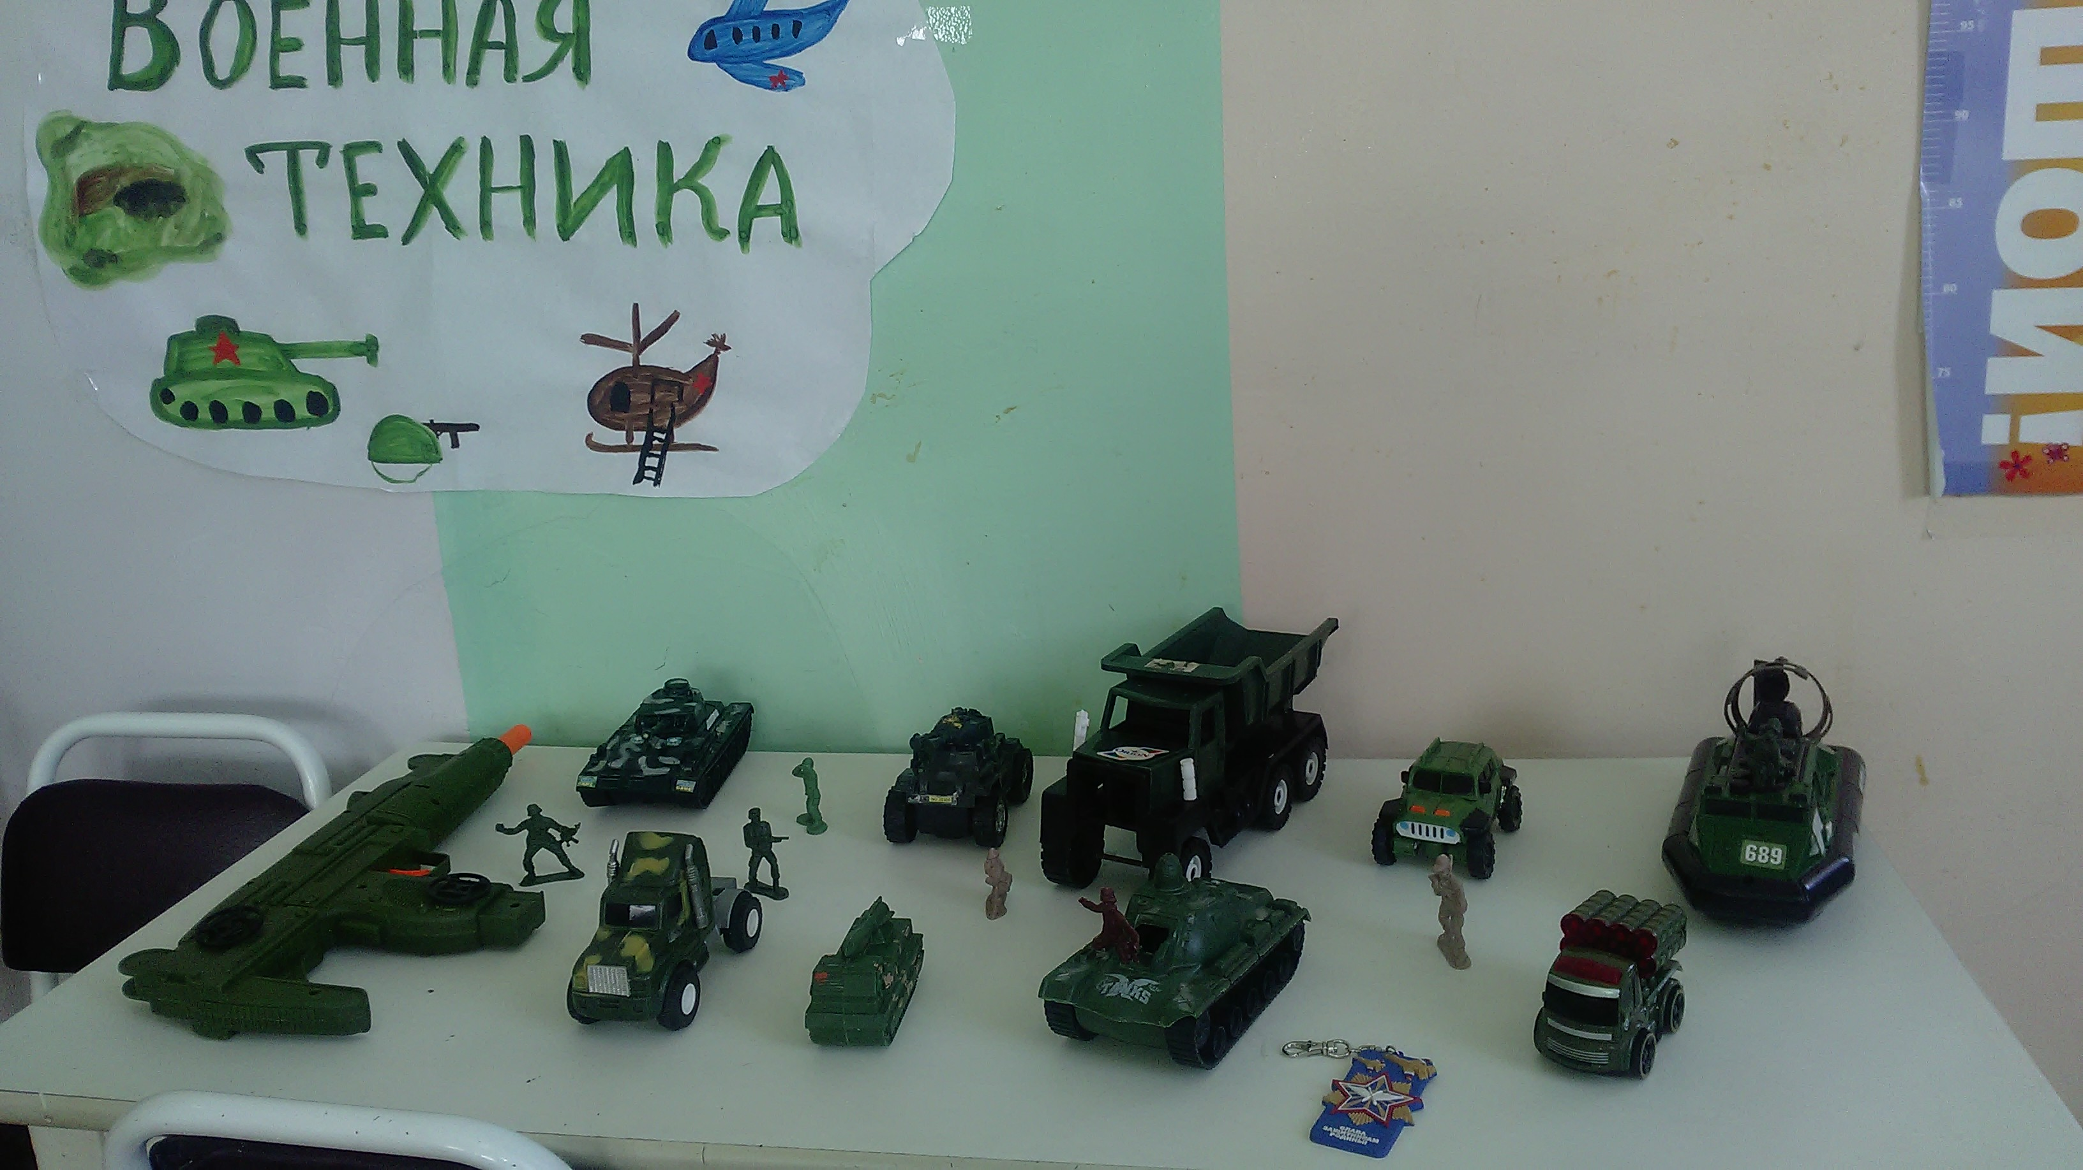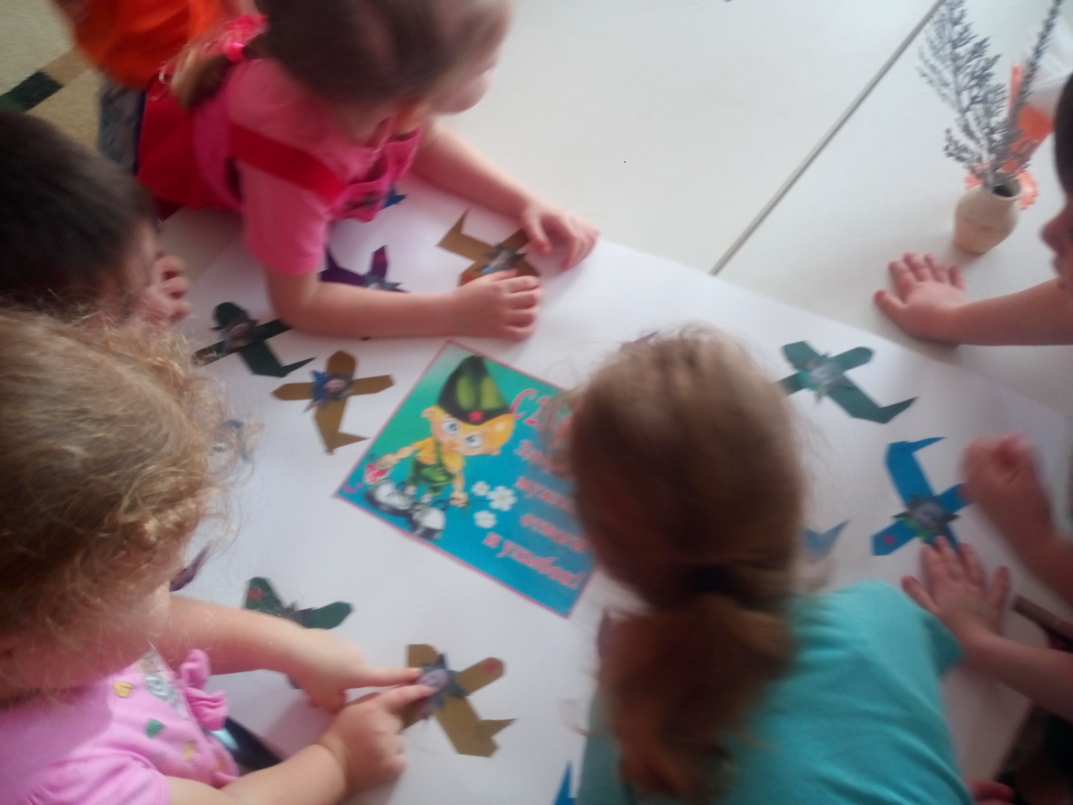

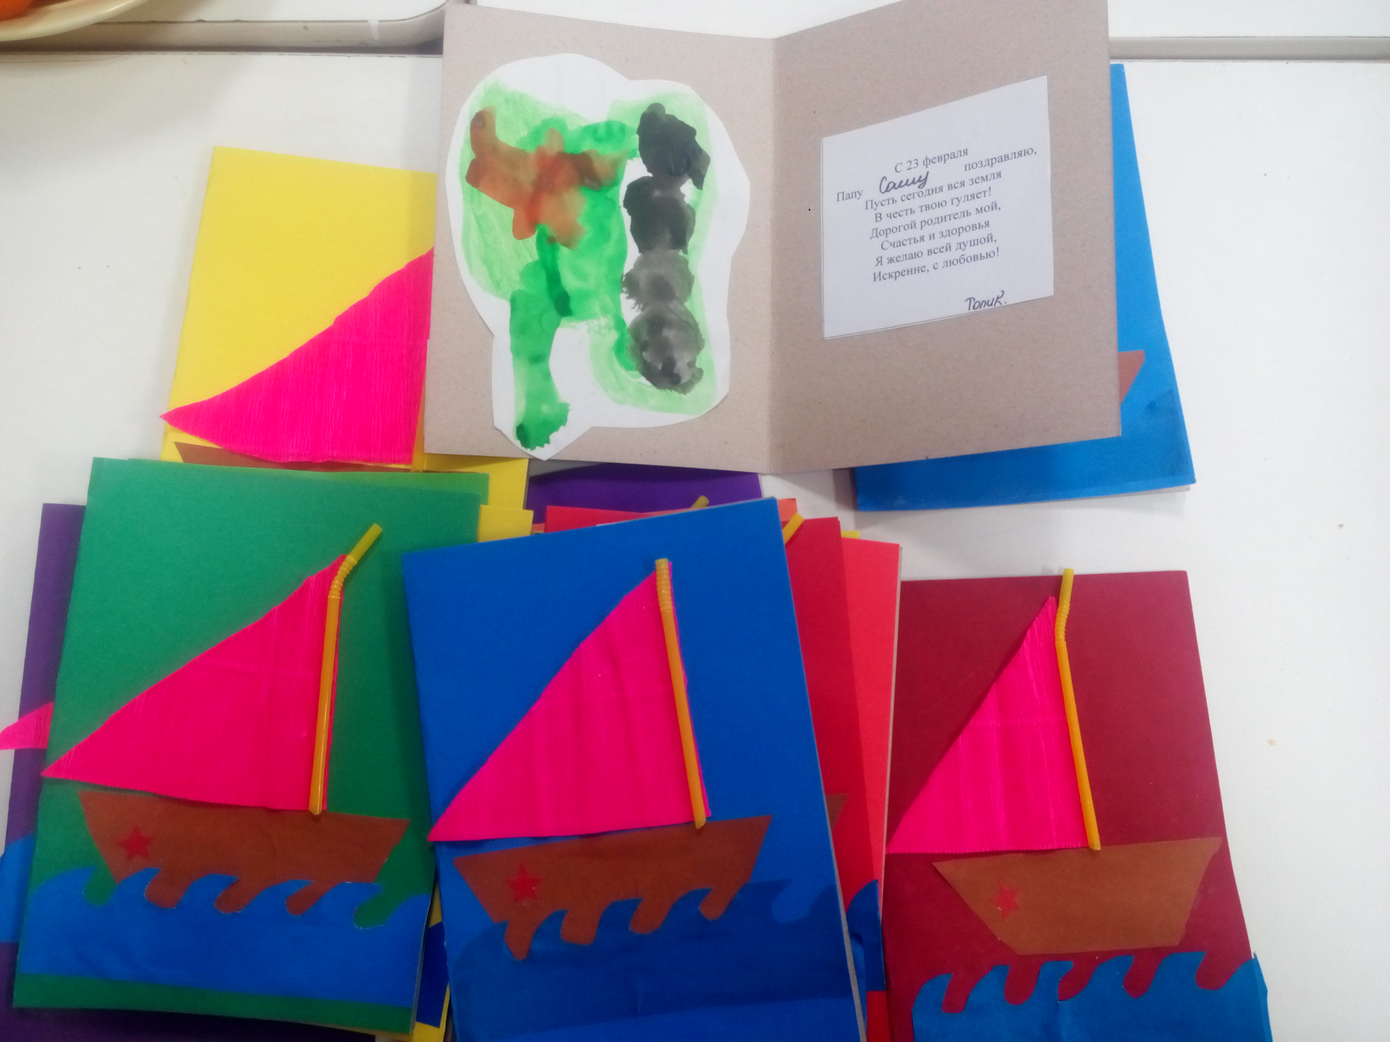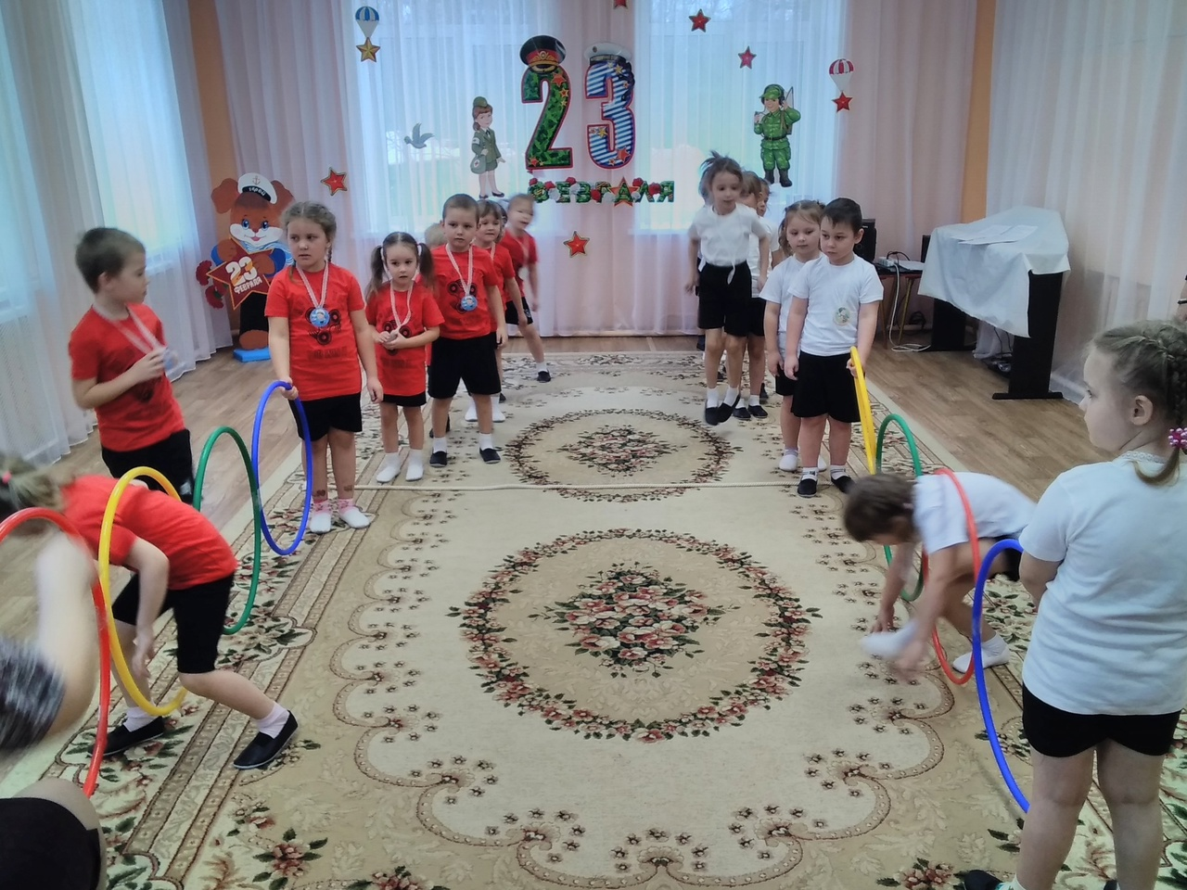

Приложение 9
Проект « День победы!»

Тип проекта: групповой, краткосрочный, познавательно- исследовательский
Срок реализации: 22-30 апреля 2020г.
Участники проектной деятельности: педагоги, дети и родители старшей группы «Улыбка».
Проблемная ситуация:
Недостаточные знания детей о ВОВ,о ветеранах и героях войны.
Актуальность проекта:
Патриотическое воспитание ребенка – это основа формирования будущего гражданина. Задача воспитания патриотизма в настоящее время сложна. Чтобы достигнуть определенного результата, необходимо использовать нетрадиционные методы воздействия на ребенка, на его эмоциональную и нравственную сферы. Причем такие методы, которые бы гармонично и естественно наполняли его мировоззрение нравственным содержанием, раскрывали бы новые, ранее неизвестные или непонятные ребёнку стороны окружающей действительности и являлись бы доступным для восприятия.

Цель проекта
1.Определить педагогические основы проблемы формирования патриотических чувств у детей дошкольного возраста.
Задачи:
1. Обобщить и расширить знания детей о Великой Отечественной Войне: городах-героях, боевых наградах, о детях-героях, и т. д.
2. Формирование у дошкольников активного положительного отношения к славным защитникам нашей Родины.
3. Наладить взаимоотношения с родителями в воспитании у дошкольников патриотических чувств.
4. Обогащение духовного мира детей через ознакомление с художественной литературой, средствами музыкального и художественно-эстетического воспитания.
5. Воспитывать потребность защищать и совершать подвиги во имя Родины.
6.Повысить компетентность родителей по теме проектной недели.
7. Привлечь семьи к участию в воспитательном процессе на основе педагогического сотрудничества
Планируемый результат.
Для детей:
Приобретение знаний об истории родины.
Познакомить с символами государства времен ВОВ, орденами, медалями героев ВОВ.
Вызвать желанием подражать воинам, быть такими же мужественными, смелыми, отважными, храбрыми.
Выразить чувства и закрепить знания в творческом плане.
Принять участие в акции «Мы помним!»

Для родителей:
• Подготовка рекомендаций для родителей «Расскажем детям о Великой Отечественной войне»
• Выпуск папки передвижки «Великая Отечественная Война», сбор фотоматериала родственников – участников ВОВ.
Мероприятия по реализации проекта:
1 этап- подготовительный
- Постановка и определение целей и задач проекта.
- Подбор литературы по теме, буклетов и открыток.
- Подбор пословиц и поговорок о мужестве и стойкости воинов.
- Подбор иллюстраций, фотографий на военную тематику, текстов художественных произведений и стихотворений.
- Привлечение родителей к оформлению стенда посвященный ко Дню Победы « Мы гордимся нашими ветеранами»
- Подбор информации для родительского уголка ко Дню Победы.
- Консультация для родителей.
- Подбор слайдов, презентаций.

2 этап-основной (реализация в образовательной деятельности)

-Занятие по познавательному развитию (ф.ц.к.м.):
Беседы:
Великая Отечественная Война
Почему война называется Великой Отечественной?
Праздник «День Победы»
Просмотр видеороликов, презентаций о детях – героях войны с последующим обсуждением.
Речевая деятельность (развитие речи):
Заучивание и чтение стихов о войне, солдатах ,ветеранах.
Отгадывание загадок на военную тематику
Чтение пословиц и поговорок о мужестве.
Игровая деятельность:
Дидактические игры:
« Кем я буду в Армии служить»
« Кто защищает наши границы»
«Отгадай военную профессию»
« Найди флаг»
« Узнай герб нашей страны»
Подвижные игры:
«Бомбардировщики»
« Разведчики»
« Собери патроны»
Сюжетно-ролевые игры:
« Наша Армия»
« Моряки»
« Разведчики»
« Пехотинцы»
Художественно- творческая деятельность
Рисование:
« Праздничный салют»
« Война»
Лепка
«Пограничник с собакой»
«Танки»
Аппликация
«Открытка для ветеранов к 9 мая»

Ознакомление с произведениями художественной литературы:
* Е. Благинина «Шинель» - А. Барто «Звенигород» - о военном детстве в тылу;
* Ю. П. Герман «Вот как это было» ;
* В. Ю. Драгунский Арбузный переулок. (в кн. "Денискины рассказы");
* А. М. Жариков «Смелые ребята»;
* В. А. Осеева «Андрейка»;
* К. Г. Паустовский «Стальное колечко»;
* И. Токмакова «Сосны шумят»;
* Шишов А. «Лесная девочка»;
* Ю. Яковлев «Как Сережа на войну ходил»;
* Л. Кассиль "Твои защитники";
* С. Михалков "День Победы".

3 этап- Заключение
Участие в акции «Мы помним!»
Экскурсия к памятнику неизвестного солдата, возложение цветов;
Утренник « День Победы»
В результате работы над проектом
Дети:
Сформировались понятия о ветеранах, обороне, захватчиках, фашистах, фашистской Германии;
Сформировалось чувство гордости за свой народ и его боевые заслуги, уважение к защитникам Отечества, ветеранам Великой Отечественной войны.
Родители
Ознакомились с рекомендациями «Расскажем детям о Великой Отечественной войне»
Изготовили поделку « Вечный огонь»
Развивающая среда группы пополнилась
Макетом « Вечный огонь»
Дидактическими играми игрушками на военную тематику.

Список используемой литературы:
1.Основная образовательная Программа дошкольного образования «От рождения до школы» под редакцией Вераксы Н. Е., Комаровой Т.С., Васильевой М. А. (МОЗАИКА-СИНТЕЗ, Москва 2015г.).
2. Васильева Н. Проектная деятельность: участвуем вместе. // Дошкольное воспитание N 10, 2011.
3.Николаева С.Н. «Юный эколог» М.: Мозаика-Синтез, 2004 год.
4. Евдокимова Е.С. «Технология проектирования в ДОУ. Творческий центр «Сфера» 2006 год М..
5 Кондрыкинская Л.А. Дошкольникам о защитниках Отечества, методическое пособие по патриотическому воспитанию в ДОУ \ Кондрыкинская Л. А-М: ТЦ Сфера,2006-192 с.
6. А. П Казакова , Т. А Шорыгина « Детям о Великой Победе « Москва 2010 г. Т.А Шорыгина « День Победы « Москва 2010.
